26 ноября 2017 года в ТОС «Пчелка» прошла благотворительная акция, приуроченная ко Дню матери. Татьяна Латынцева и Михаил Кобашов навестили и вручили продуктовые молочные наборы следующим гражданам: 1. Юлие Михайловне Фроловой(ребенок войны, пенсионерка).
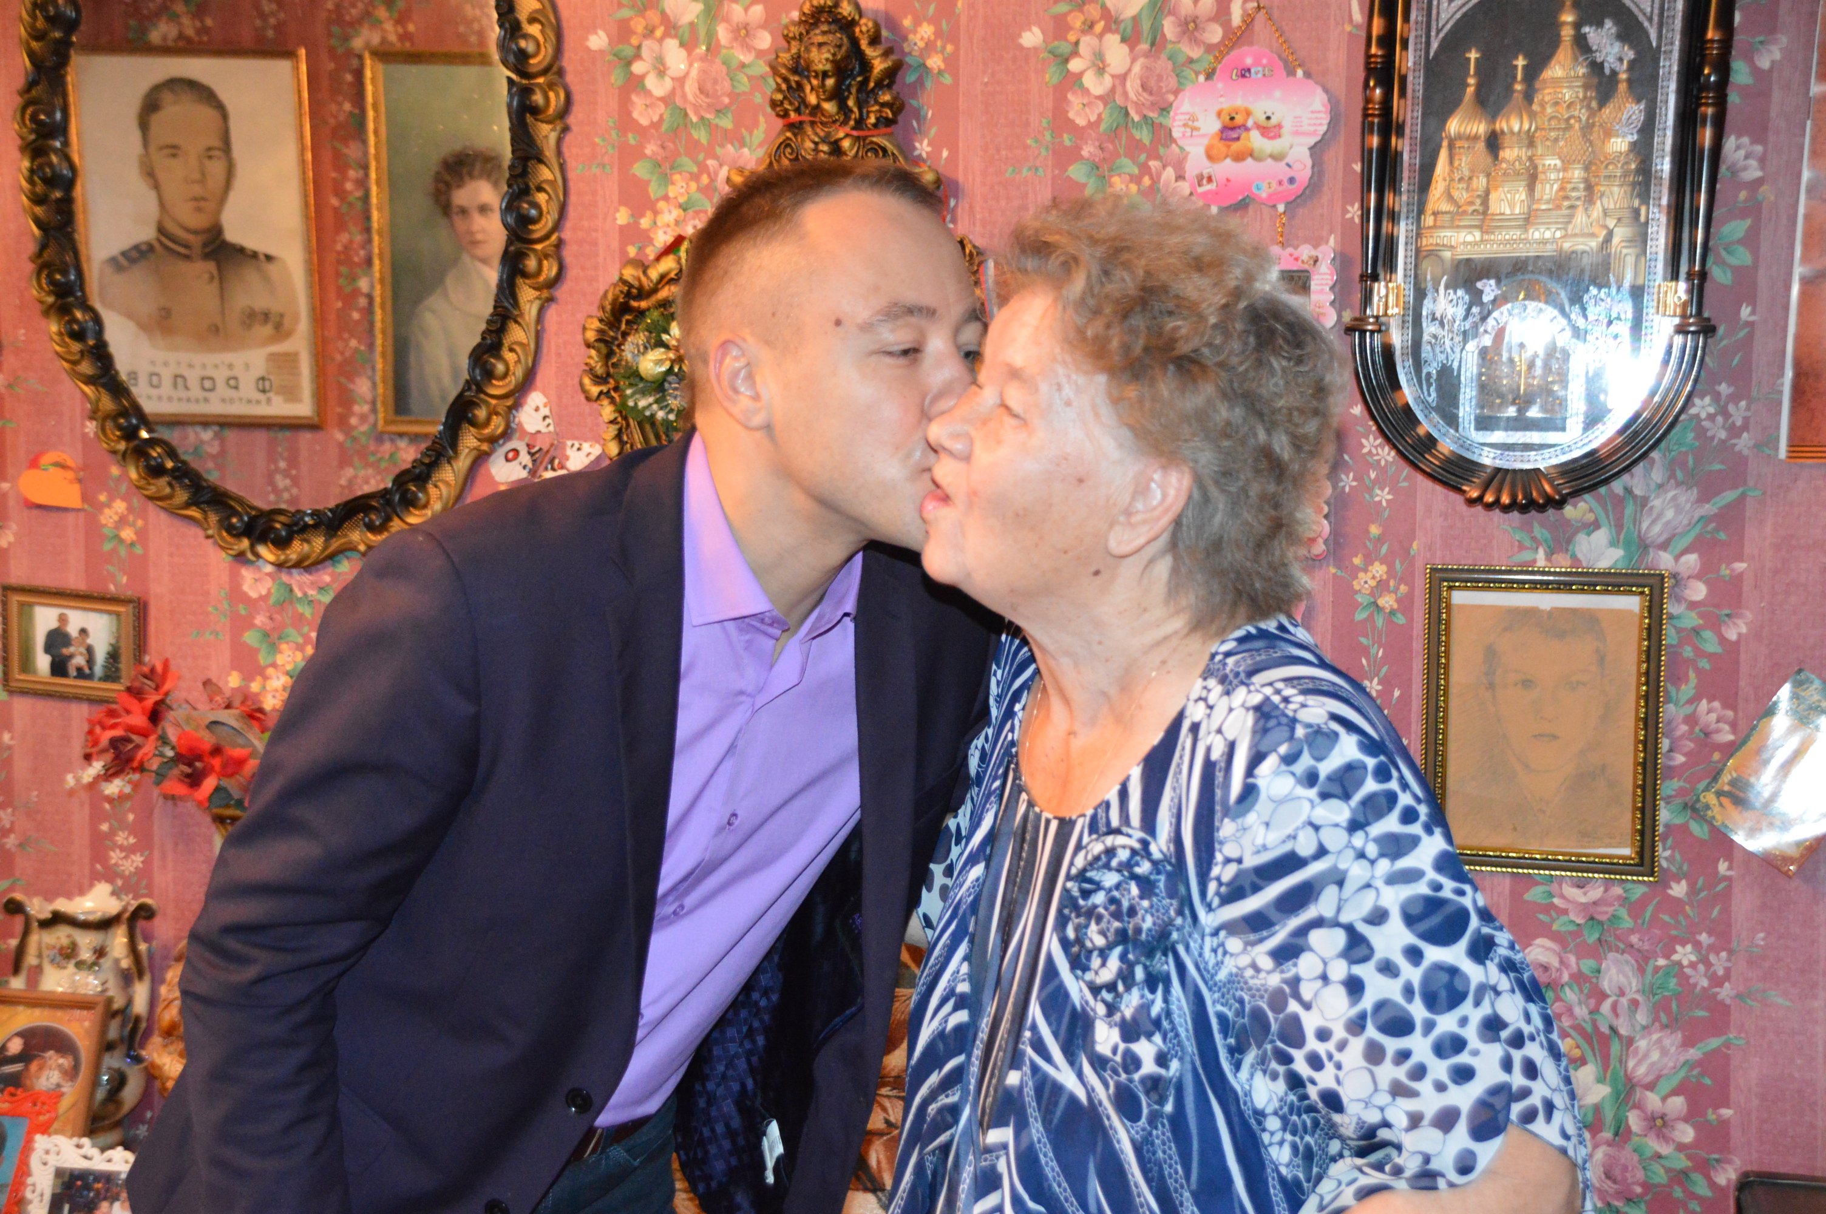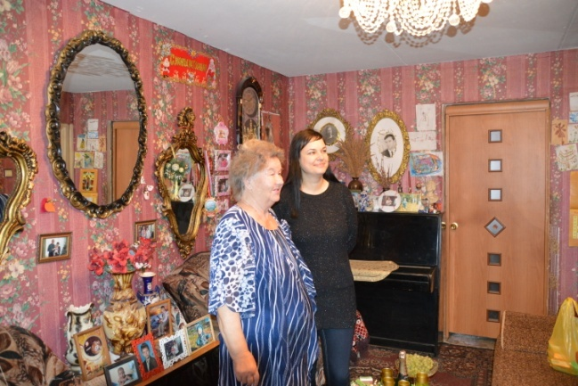
2. Капитановой Зинаиде Федоровне – ветеран ВОВ, вдова участника ВОВ
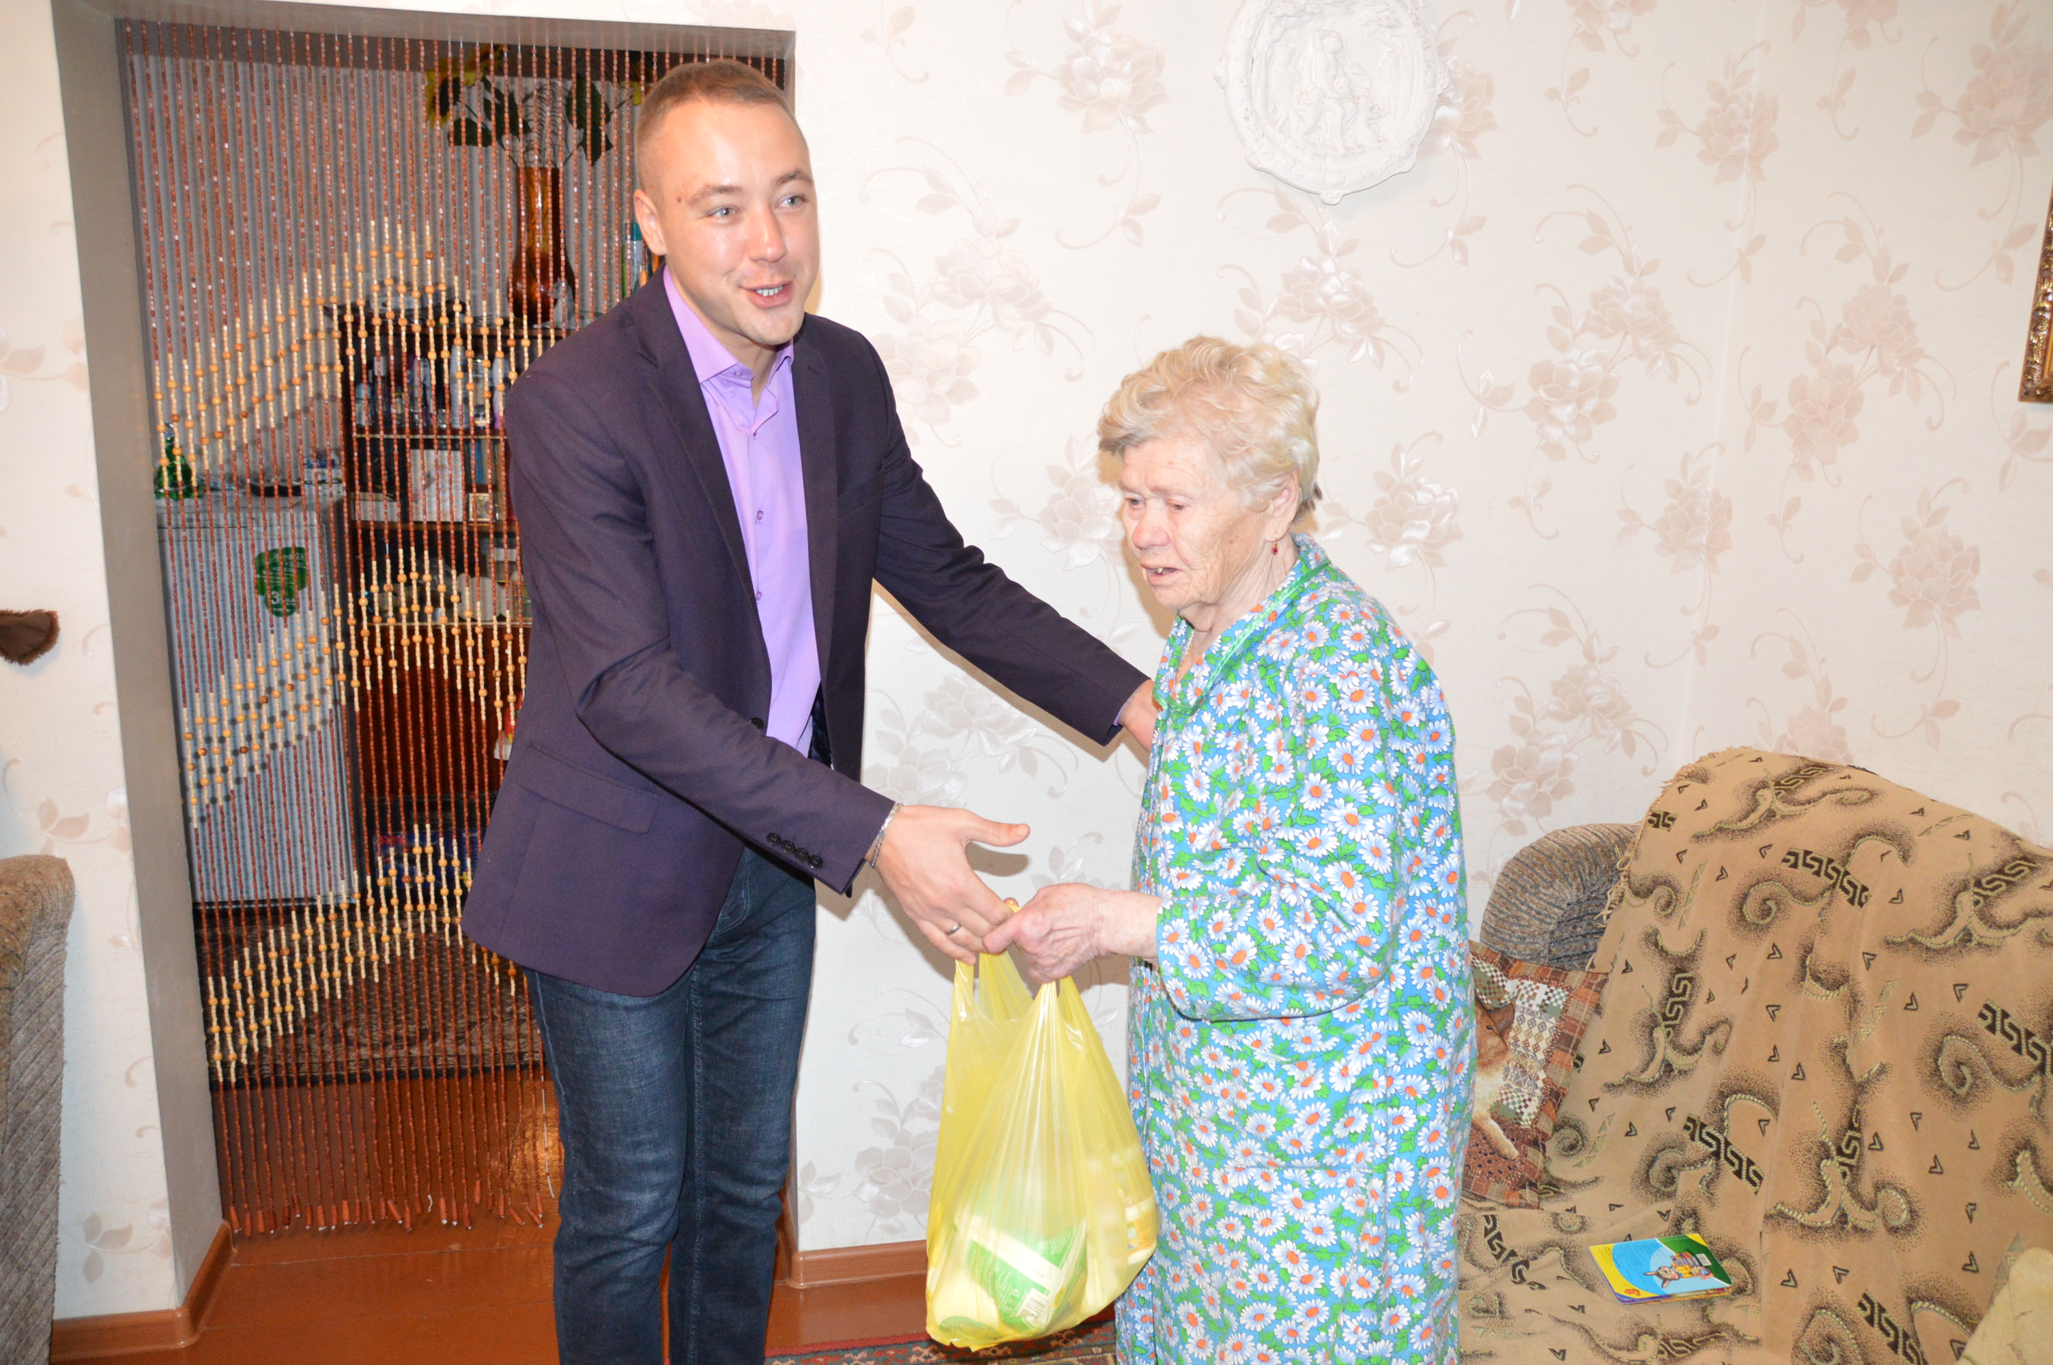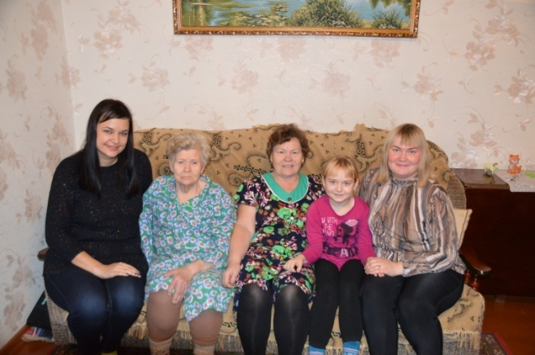
3. Шишковой Надежде Алексеевне (пенсионерка, имеет инвалидность).
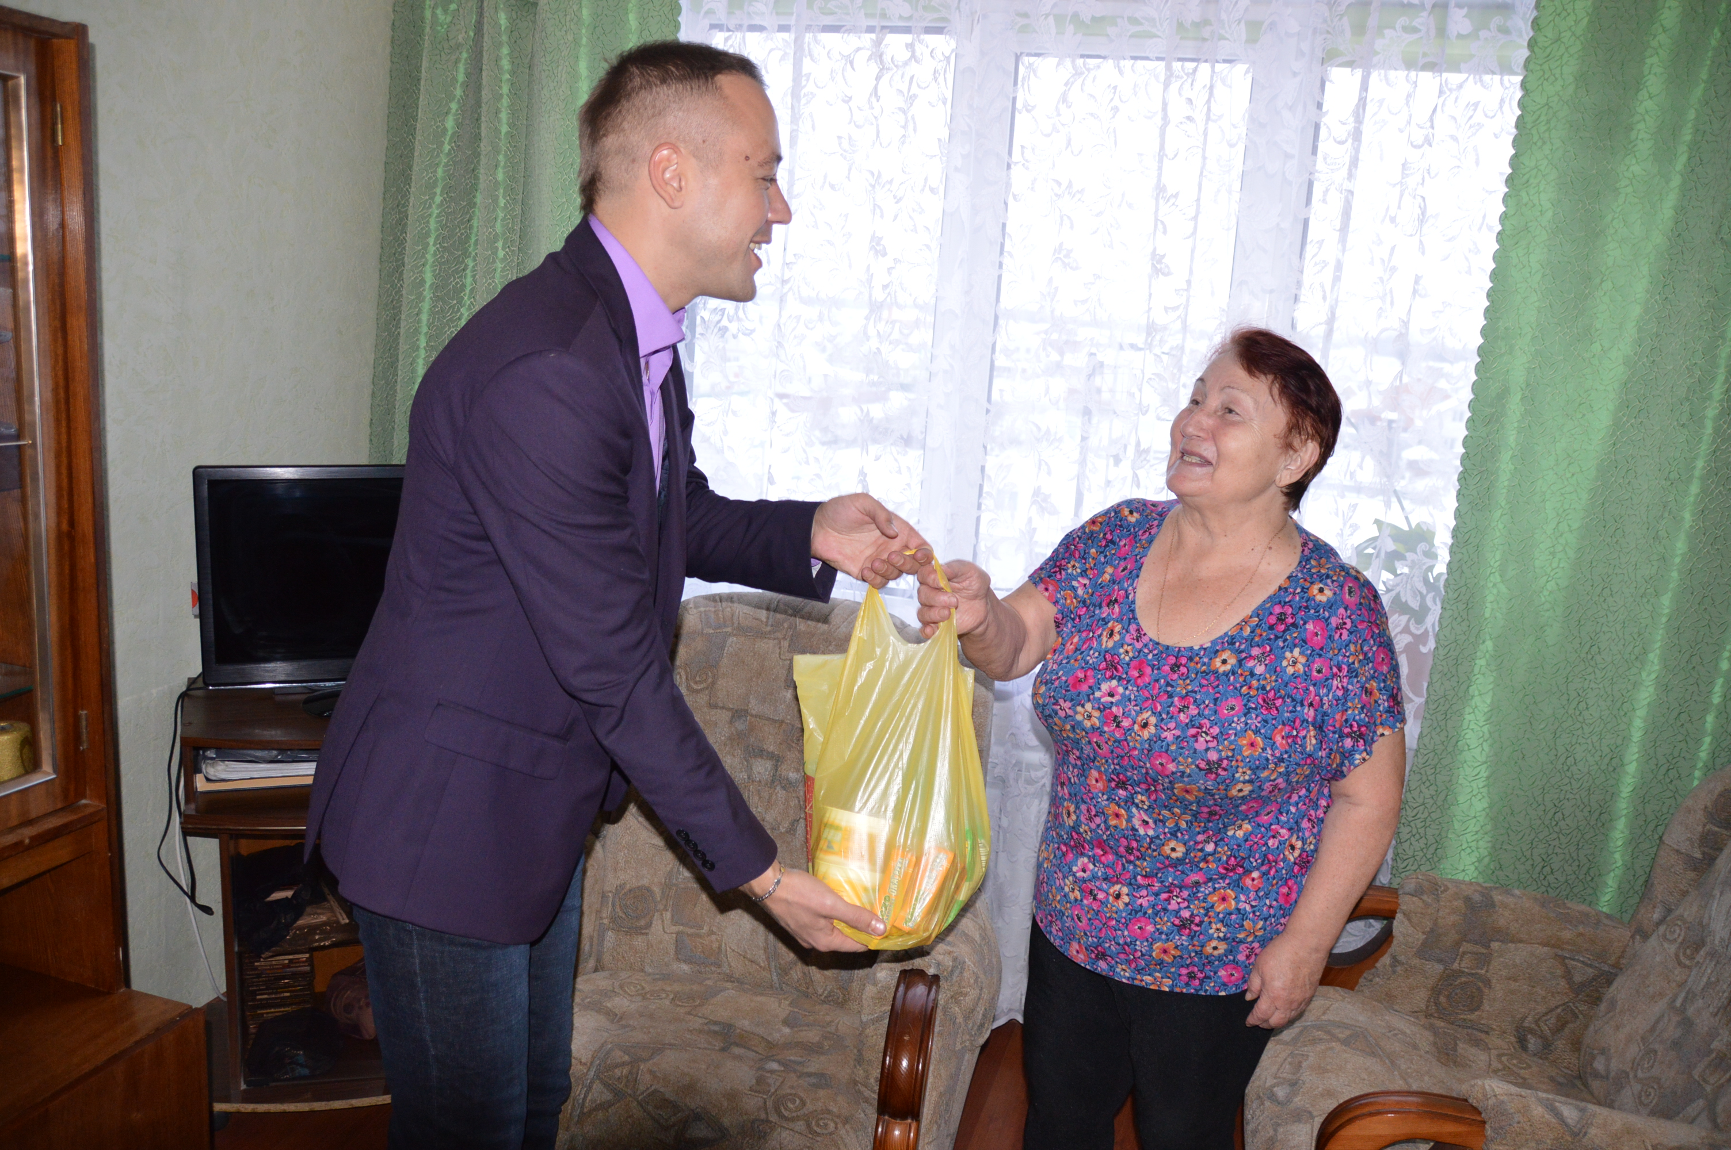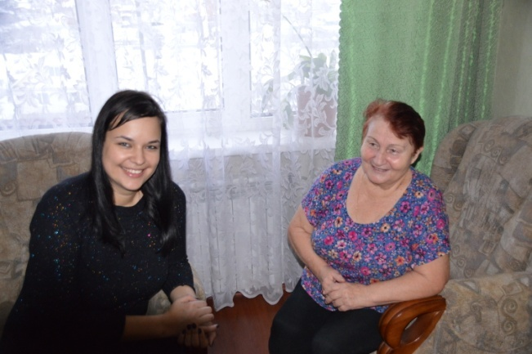
4. Галине Николаевне Соковниной (пенсионерка, с активной жизненной позицией).
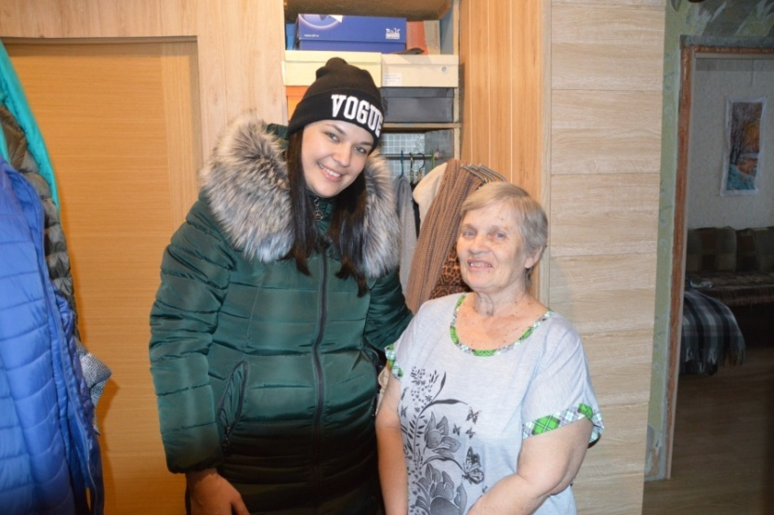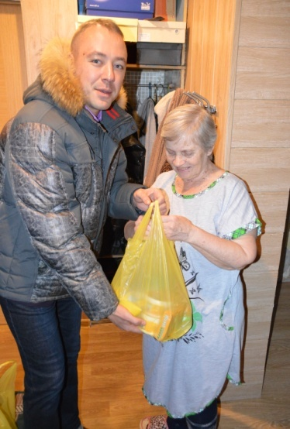
5. Валентине Морозовой (пенсионерка, с минимальной пенсией).
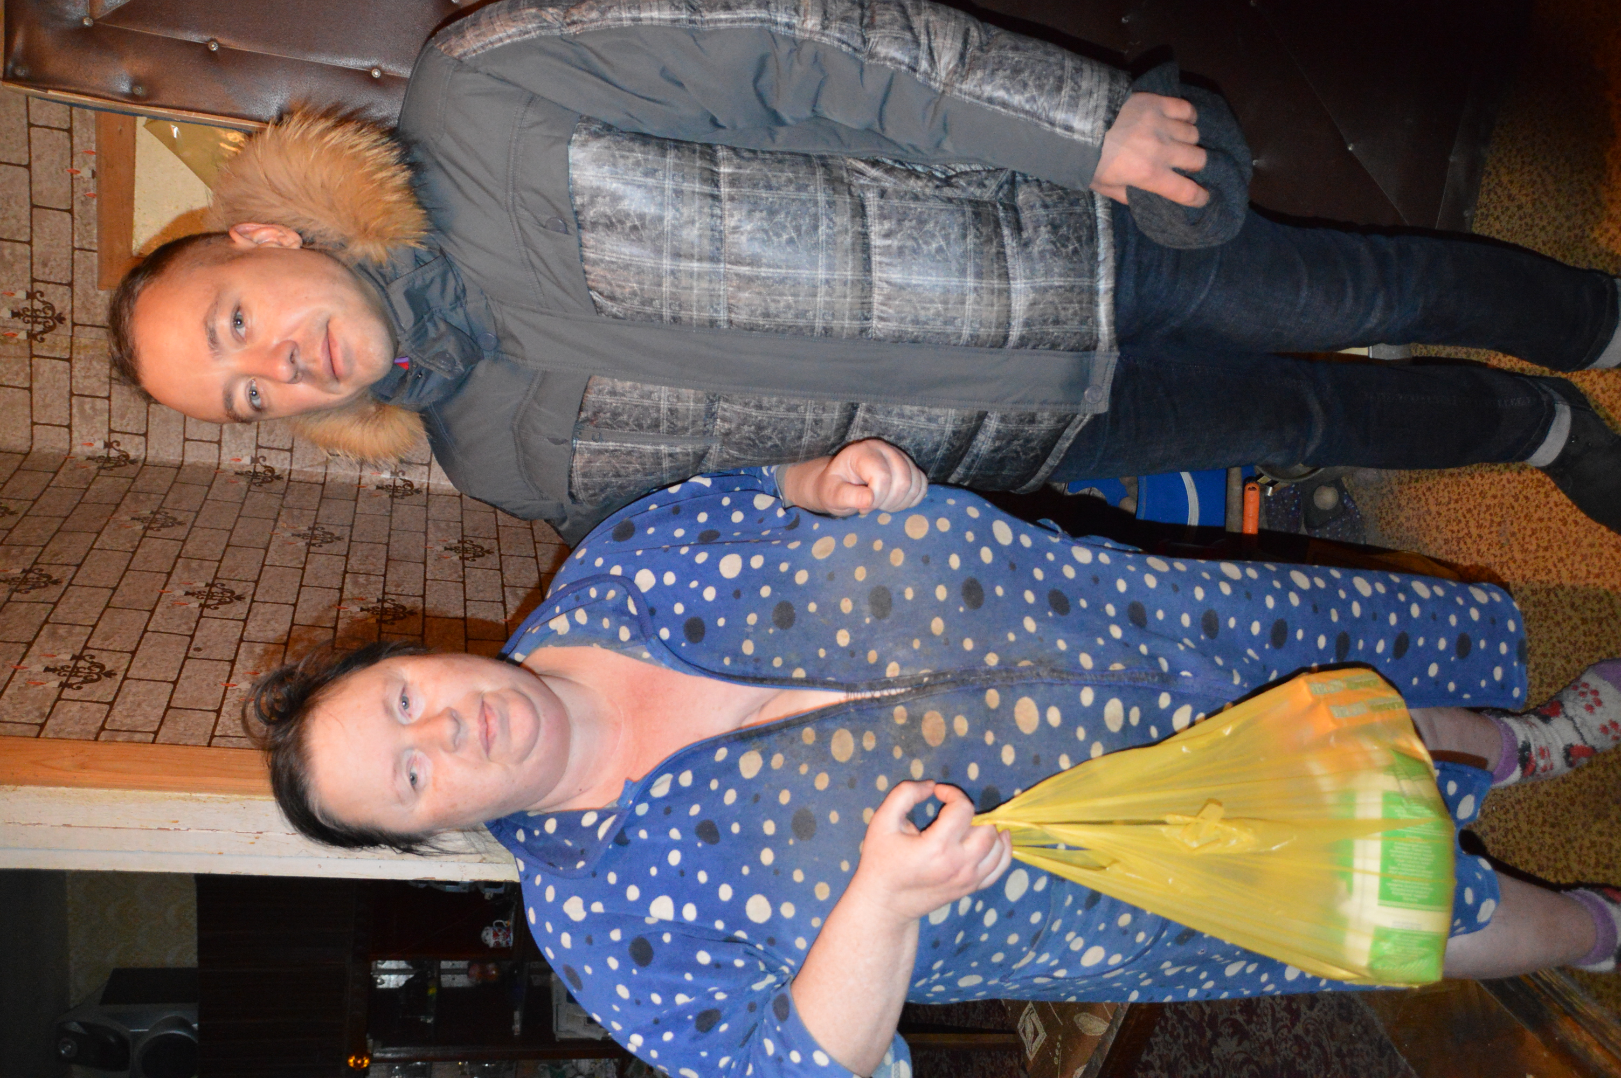
6. Львовой Любови Николаевне (одинокая пенсионерка, инвалид 2 группы).
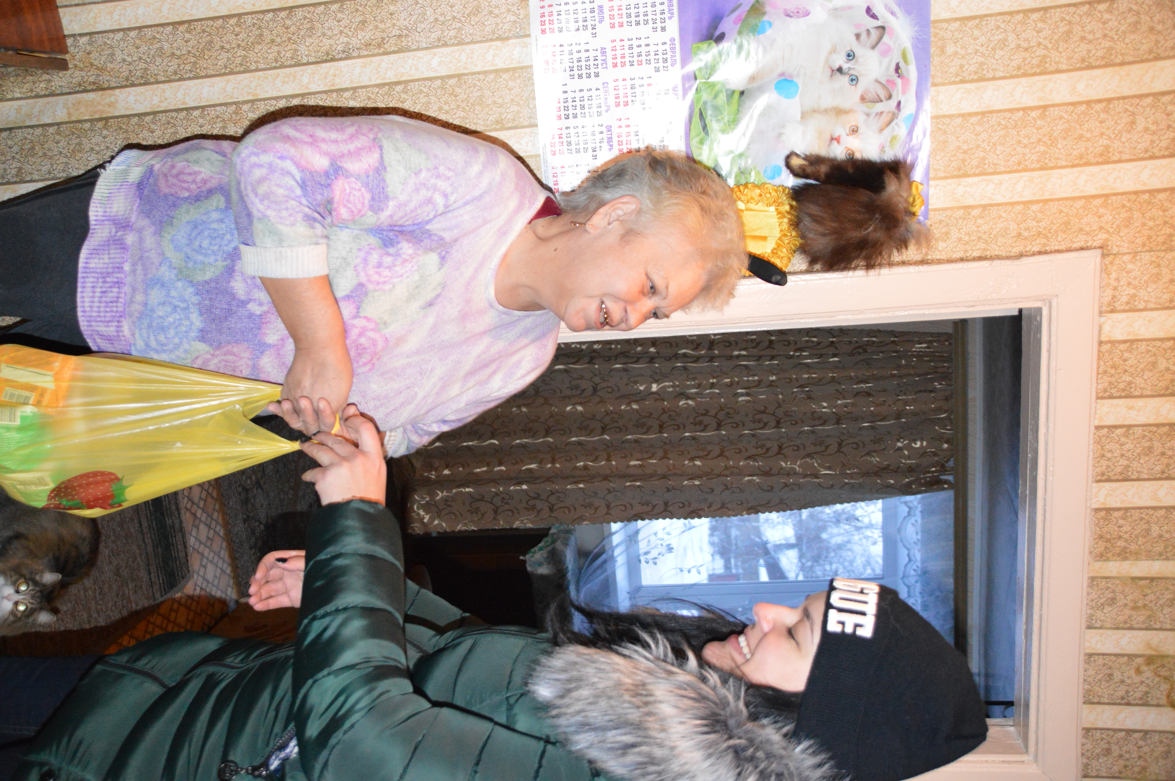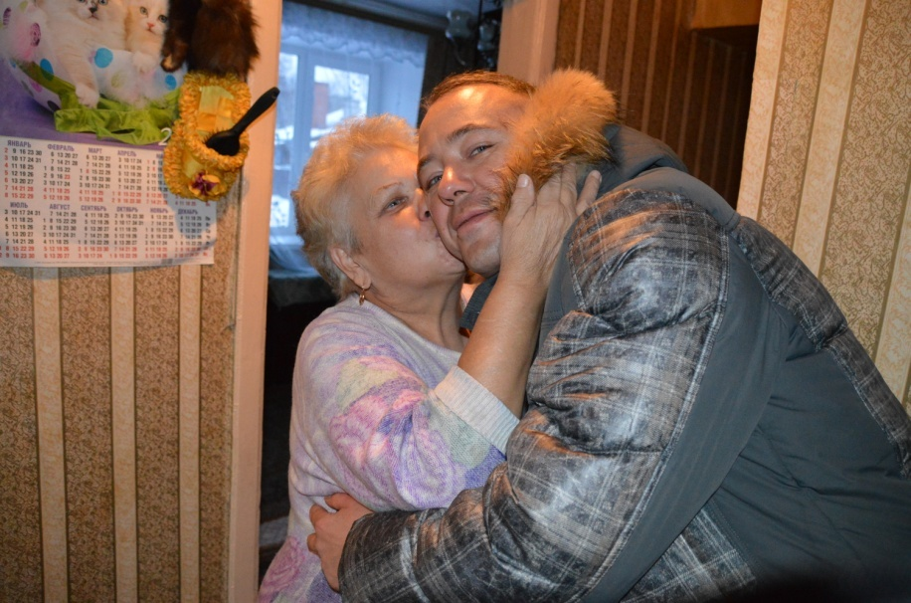
7. Суровенковой Александре Николаевне (активная пенсионерка,правда ноги не ходят).
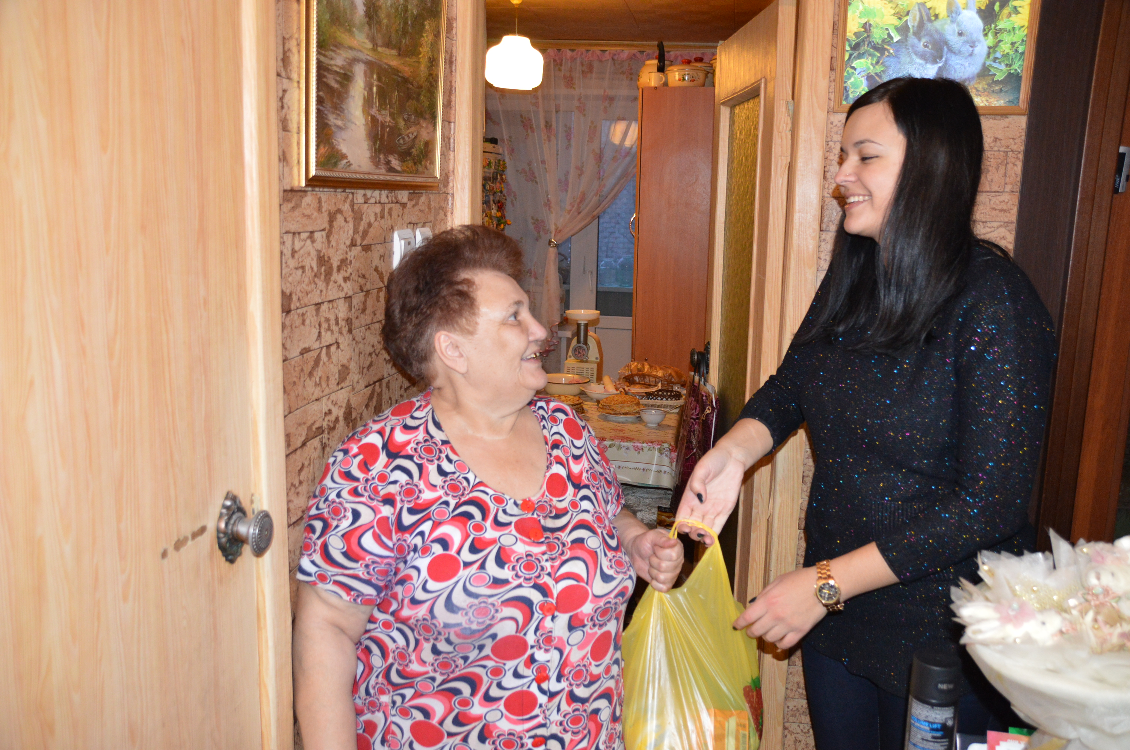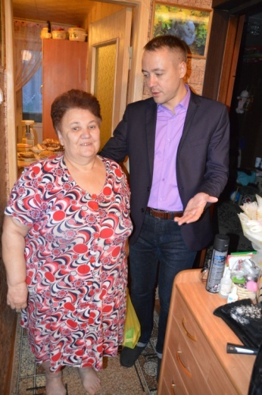

8. Стукановой Валентине Ивановне (пенсионерки, Ветеран труда Ряз. Обл.).
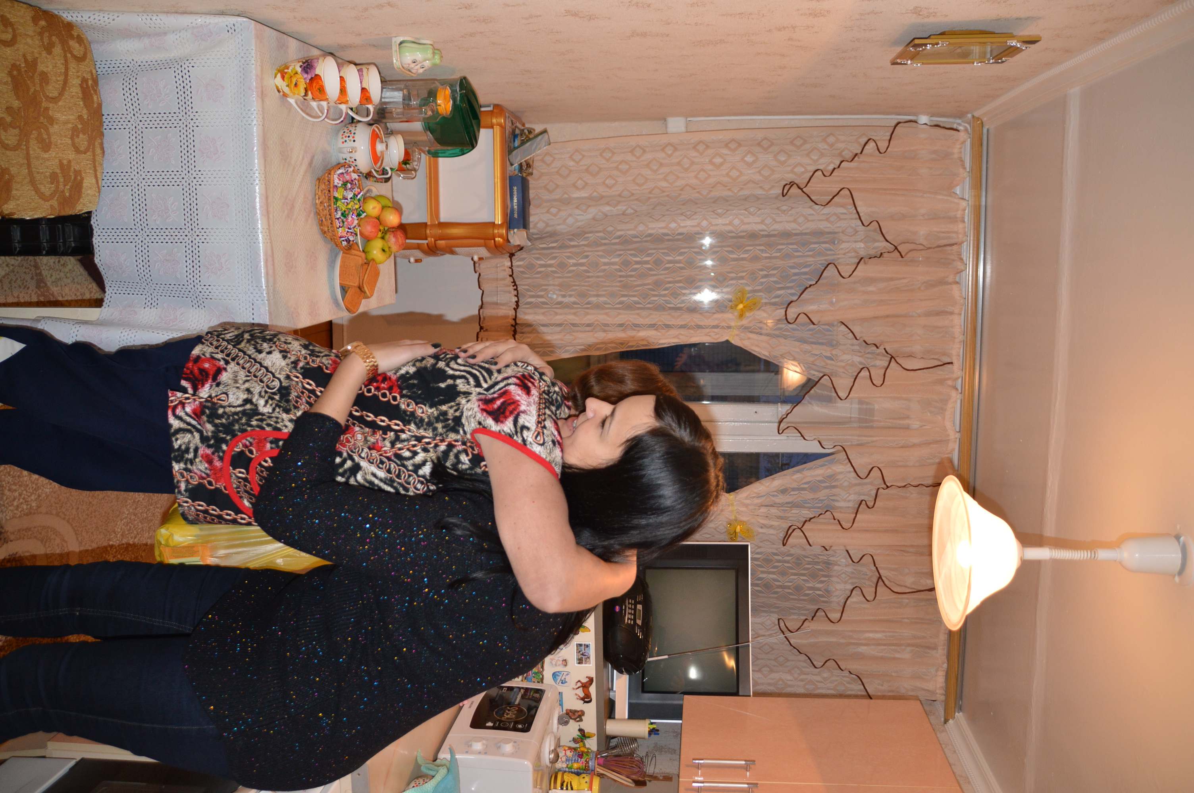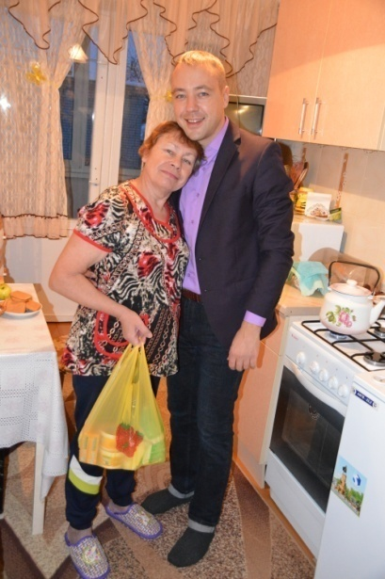
9. Гладилиной Татьяне Васильевне – участнице ВОВ
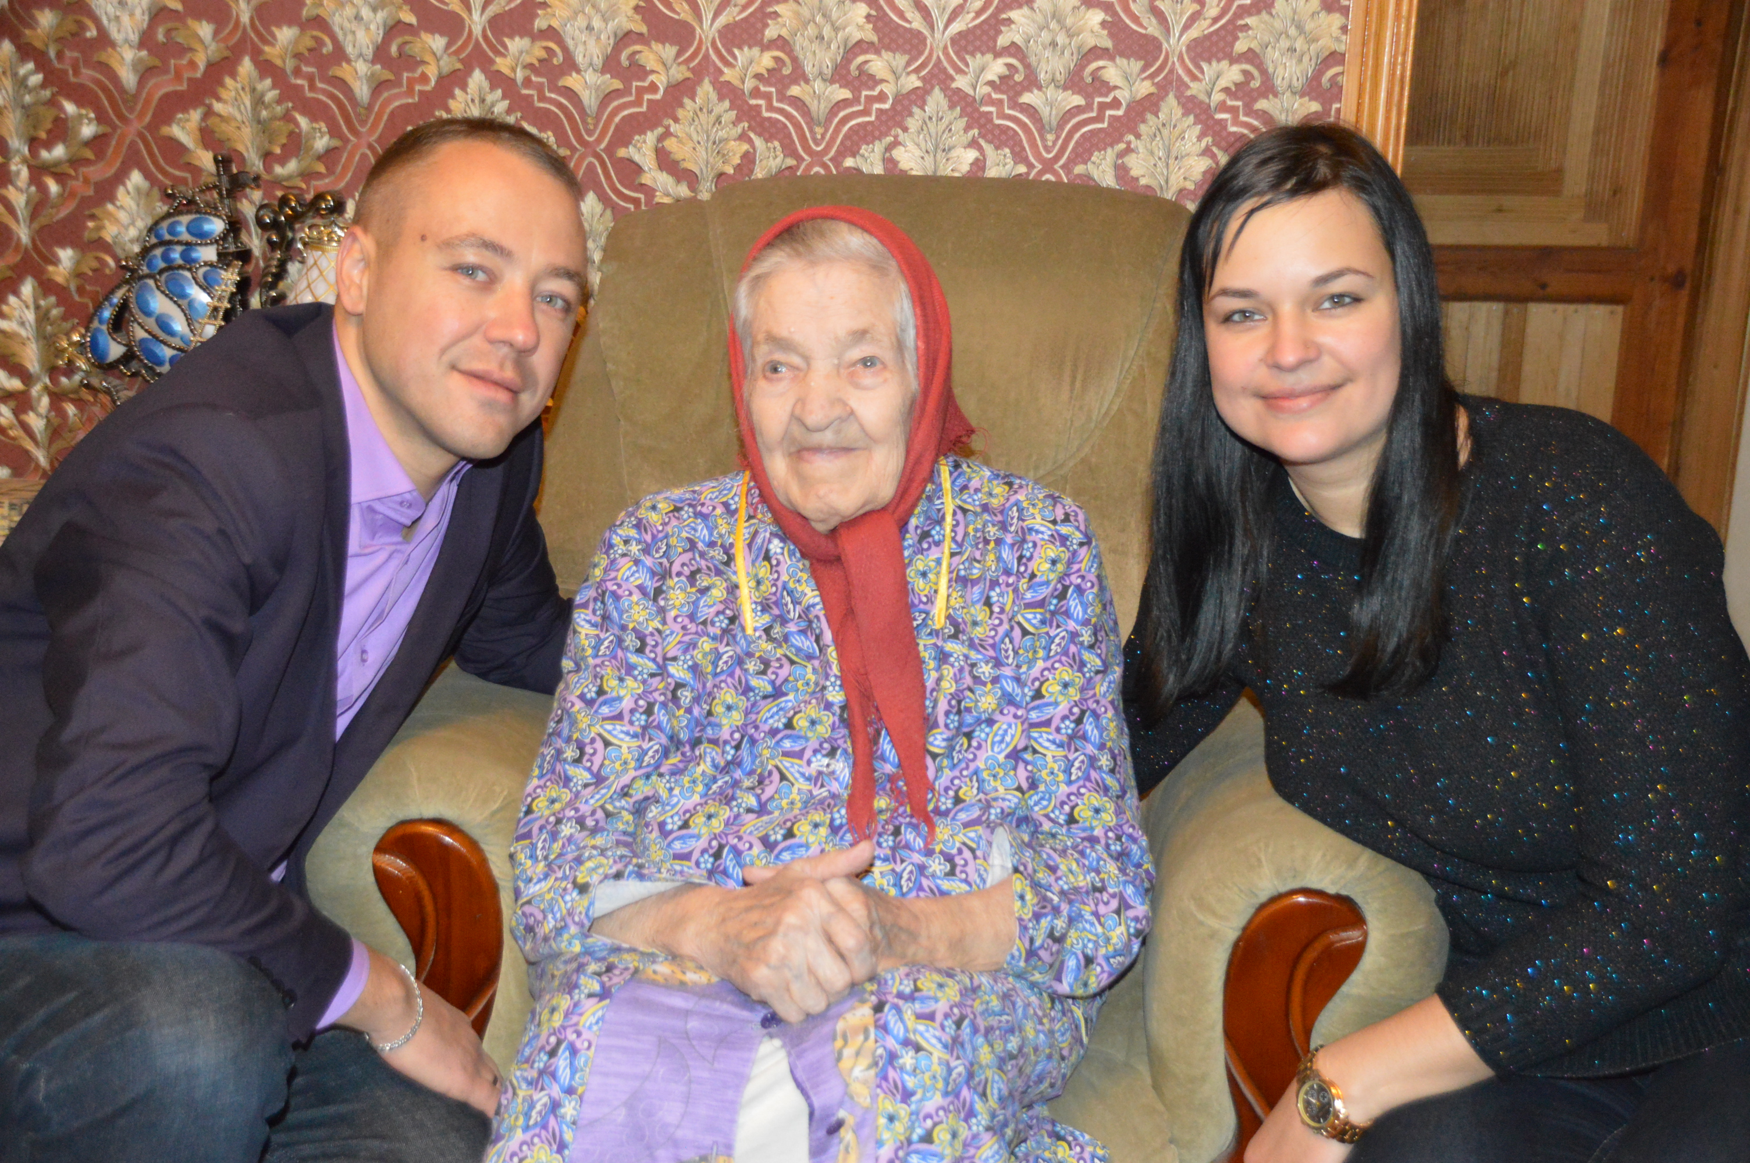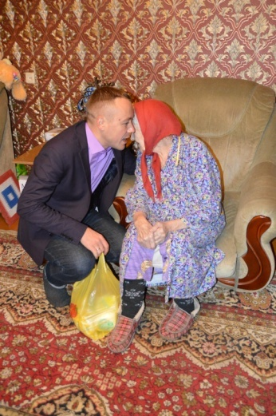
10. Шерниковой Нине Кузьминичне (одинокая пенсионерка, с кучей болячек)..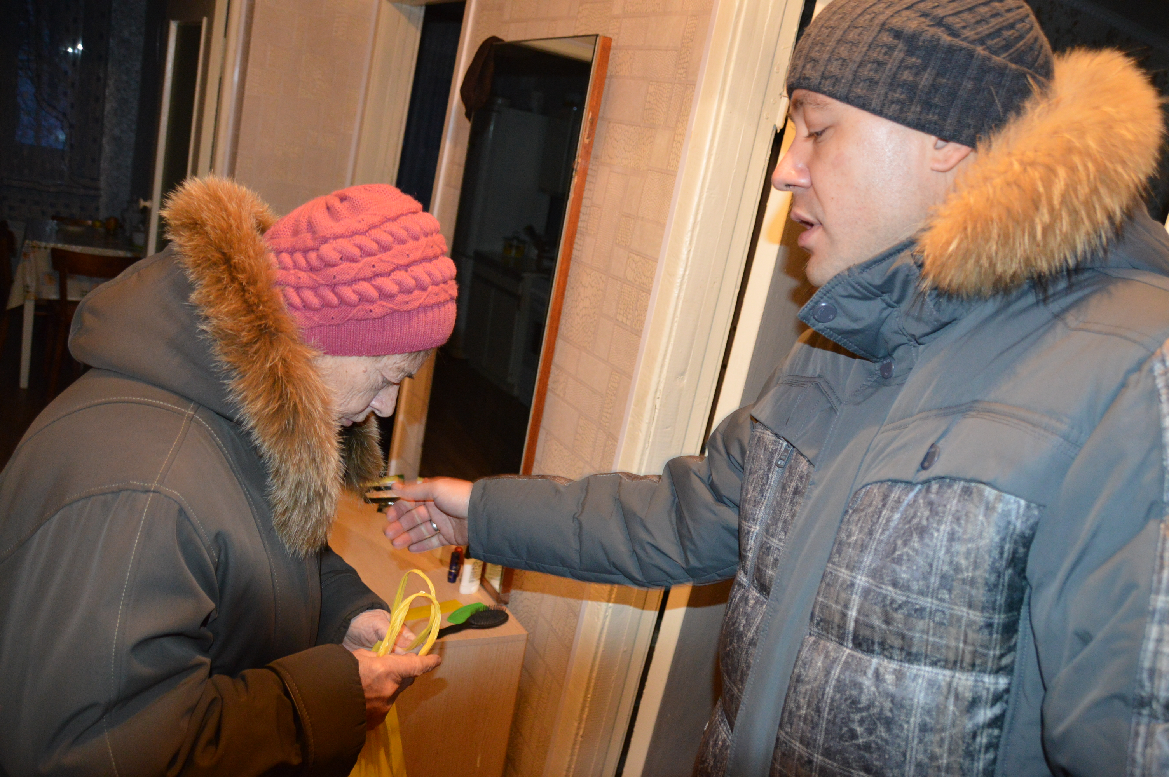

3 декабря 2017 года – День людей с ограниченными возможностями здоровья. Михаил Кобашов, Татьяна Латынцева и Игорь Клюев(волонтерское направление «Путь Добра») организовали благотворительную акцию и навестили людей, нуждающихся во внимании. Активная молодежь города Рыбное навестила 5 человек.
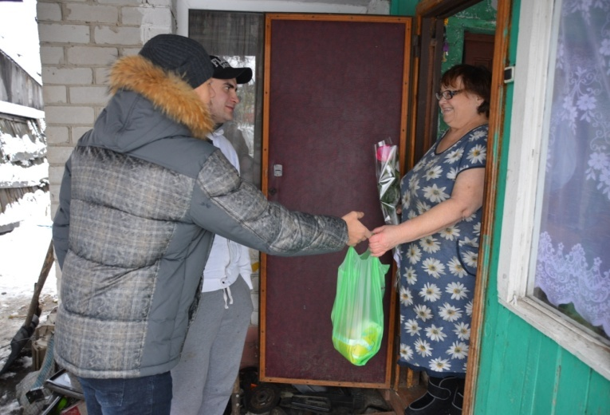
На фото: Наталья Петровна Паничева – инвалид 3 группы, пенсионерка
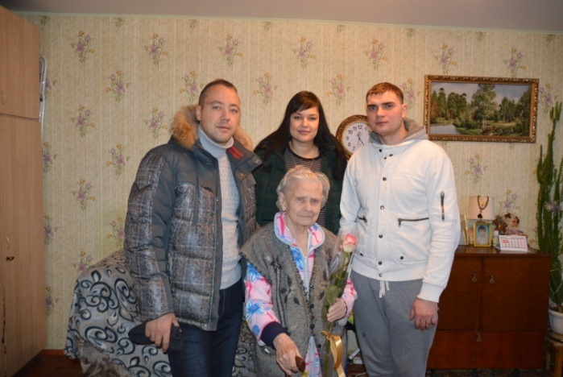
На фото: Елизавета Петровна Тронина – участник ВОВ
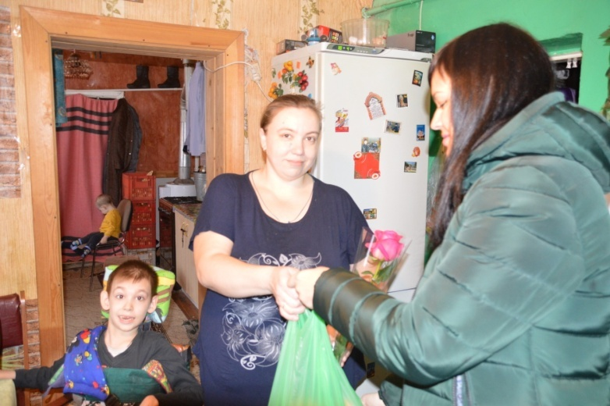
На фото: Вера Мандзий(многодетная мама) и сын Никита(инвалид 1 группы)

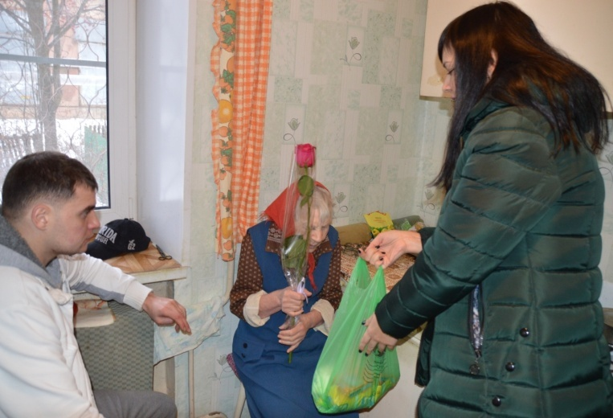
На фото: Лидия Сергеевна Морева – ветеран ВОВ (одиноко проживающая)
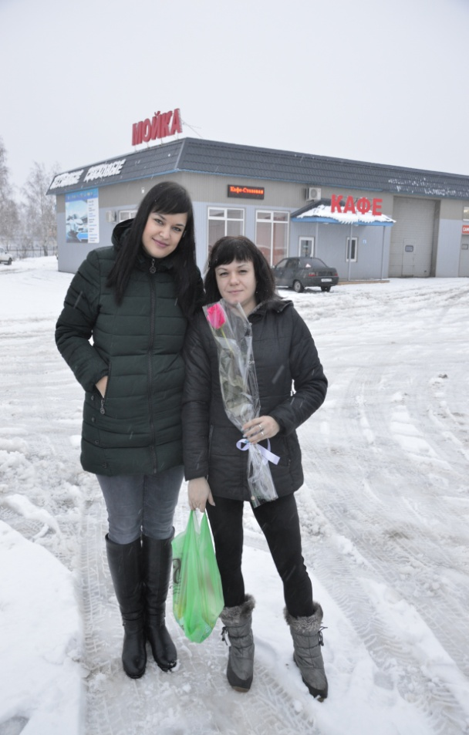
На фото: Евгения Соломатина – многодетная мама
(трудная жизненная ситуация)

Новогодний благотворительный концерт для проживающих Романцевского психоневрологического интерната. Дата проведения 26 декабря 2017 года.
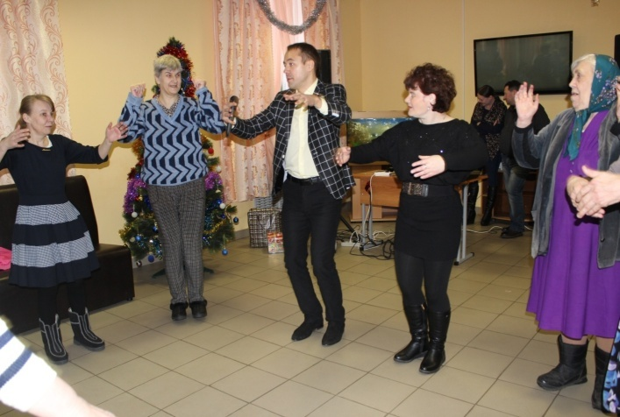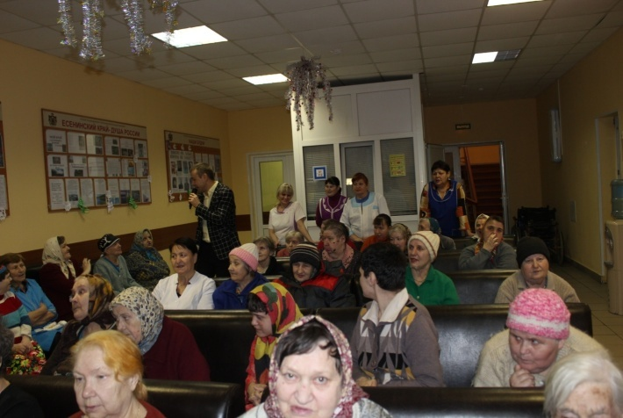
23 ноября 2017 года в Романцевском психоневрологическом интернате прошел благотворительный концерт, посвященный Дню матери. В праздничном мероприятии принял участие Председатель ТОС «Пчелка» - Михаил Кобашов. Он поздравил проживающих интерната с празником, подарил сладкие подарки, исполнил душевные и многими - любимые песни.
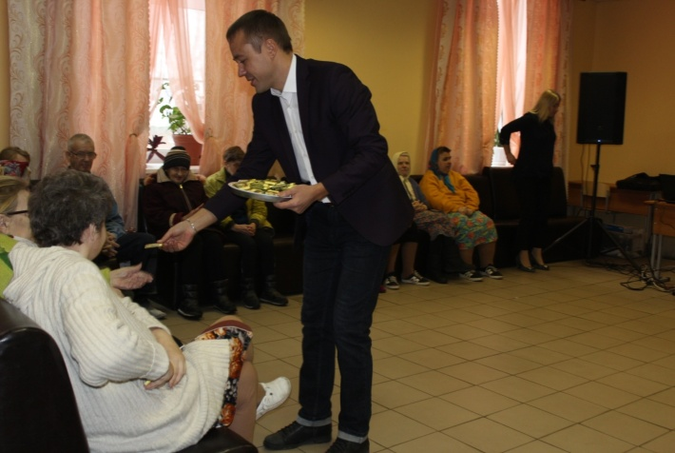
19 апреля 2018 года в Клиническом санатории «Приокские Дали» (Московская область, с. Алпатьево) состоялся благотворительный концерт для пенсионеров, инвалидов, ветеранов труда и просто отдыхающих. В концерте принял участие Председатель ТОС «Пчелка» - Михаил Кобашов.
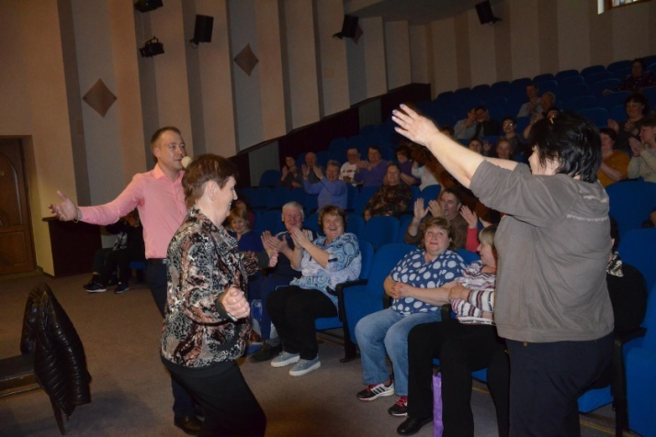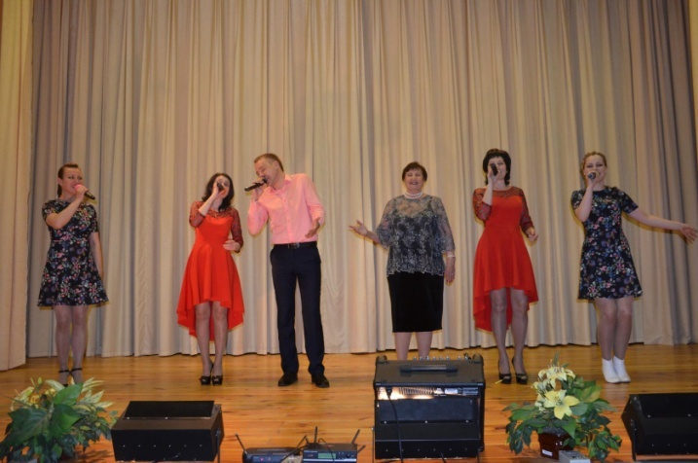

В преддверии Дня России и Дня социального работника, в Романцевском психоневрологическом интернате состоялся благотворительный концерт для проживающих и сотрудников учреждения. Дата мероприятия 7 июня 2018 г.
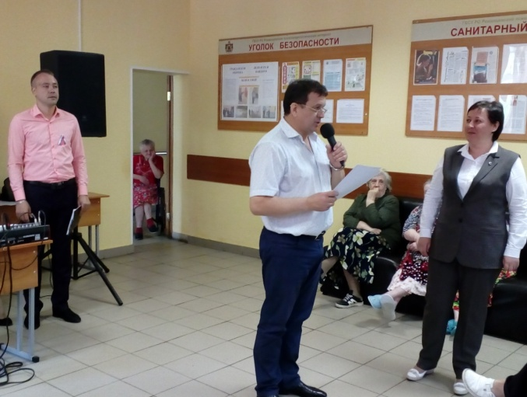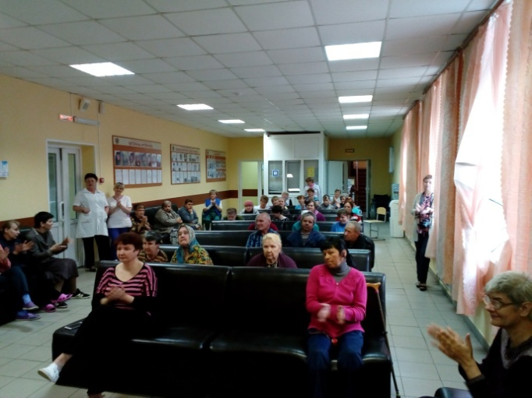
5 марта 2018 года в Романцевском психоневрологическом интернате прошел благотворительный концерт, посвященный Международному женскому дню.
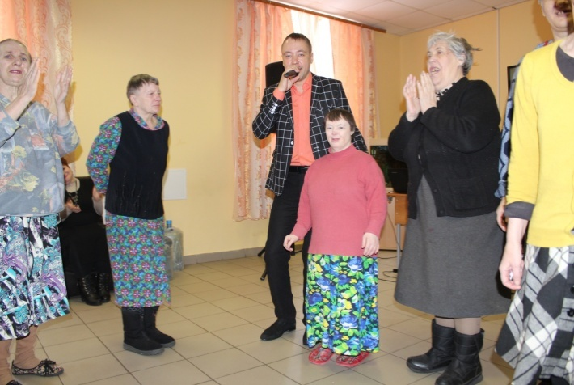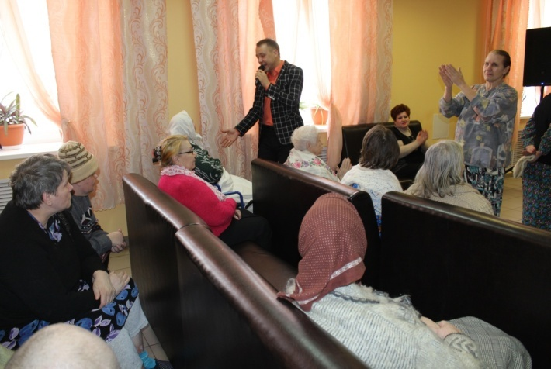
4 мая 2018 года состоялся благотворительный концерт для проживающих Романцевского психоневрологического интерната, приуроченный ко Дню Победы. Исполнил душевные песни и провел концертную программу - Председатель комитета ТОС «Пчелка» Михаил Кобашов.
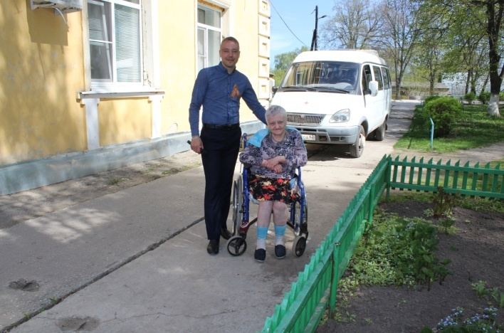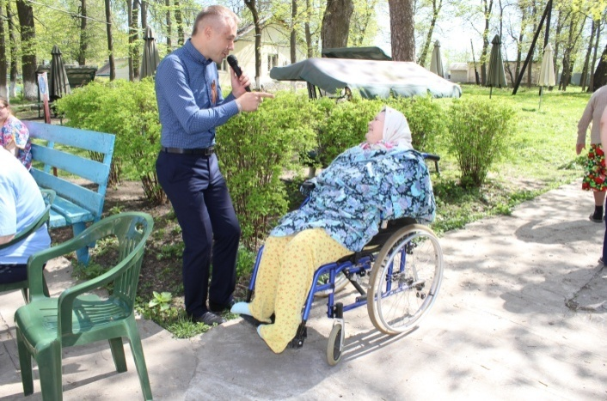
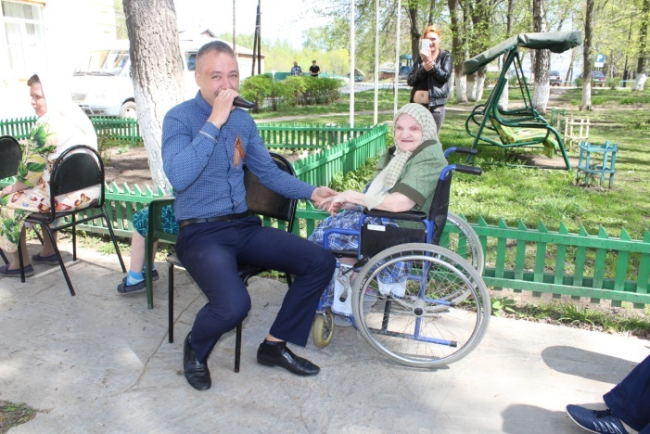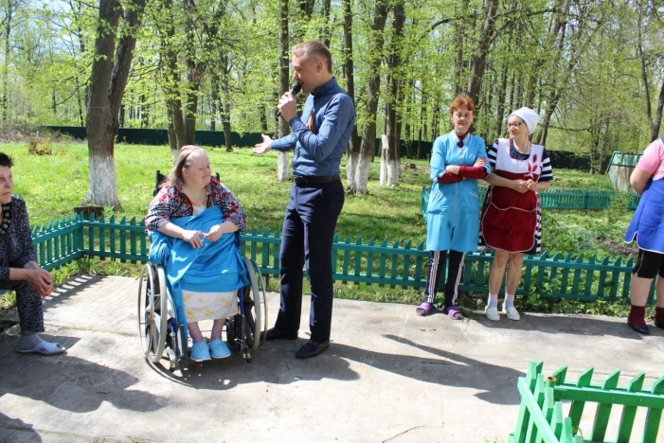
4 мая 2018 года, в преддверии праздника Дня Победы, Председатель ТОС «Пчелка» Михаил Кобашов приехал в Романцевский психоневрологический интернат для того, чтобы поздравить Бобкову Юлию Николаевну – ветерана ВОВ с Днем Победы! Поздравление стихами и цветами – приятная и неожиданная встреча для ветерана ВОВ.

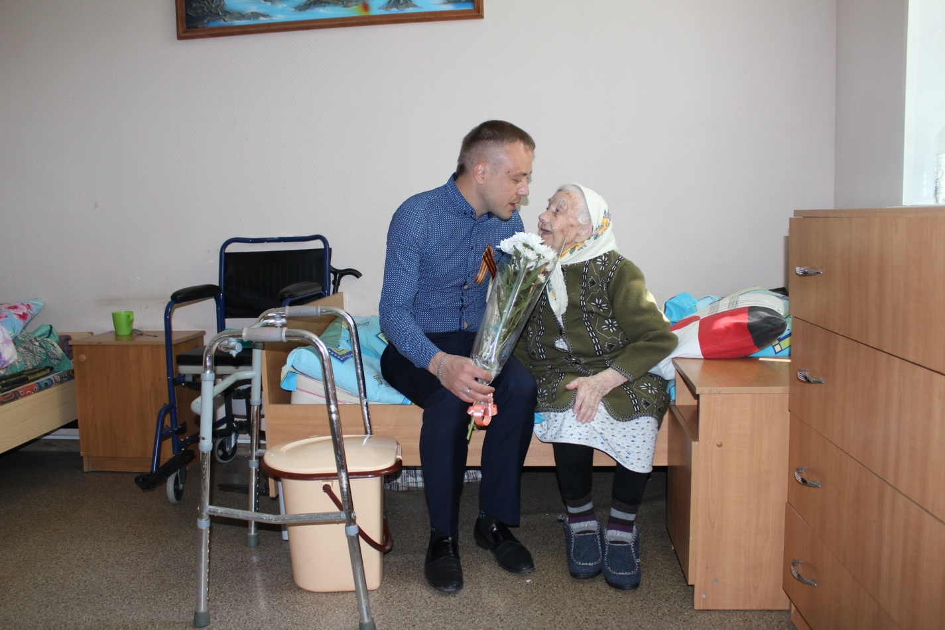

9 мая 2018 года участники волонтерского движения "Путь Добра"(Михаил Кобашов, Татьяна Латынцева и Игорь Клюев), созданного на базе ТОС «Пчелка» города Рыбное, провели традиционную акцию, в которой посетили участников, ветеранов ВОВ и тружеников тыла. В нашей акции поучаствовали юнармейцы Рыбновского района. Ветеранов поздравили с 73-й годовщиной Победы, вручили цветы, подарки.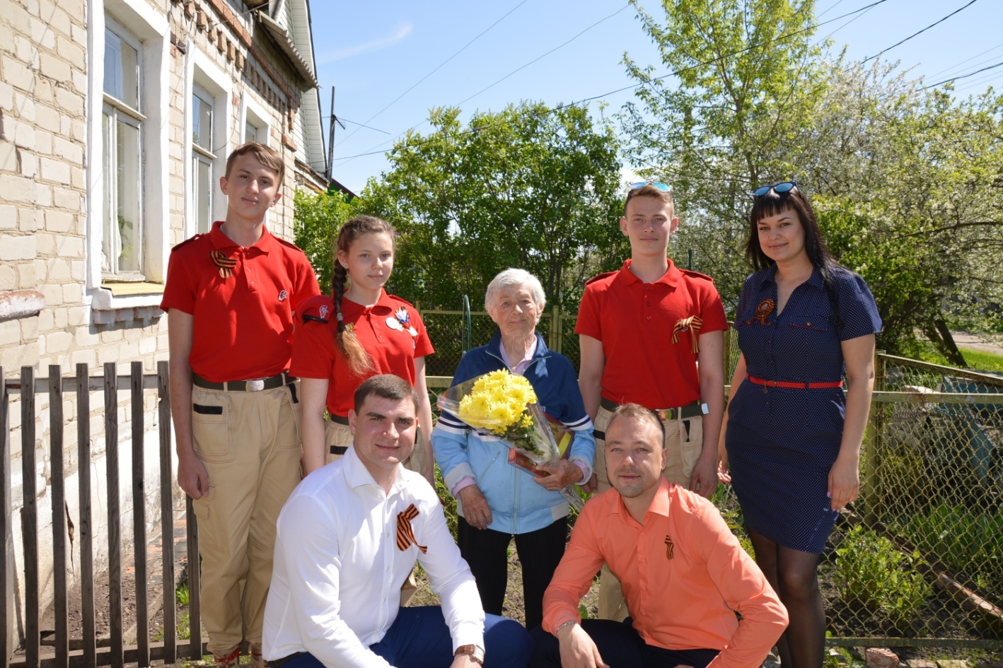 Димакова Нина Андреевна – Ветеран ВОВ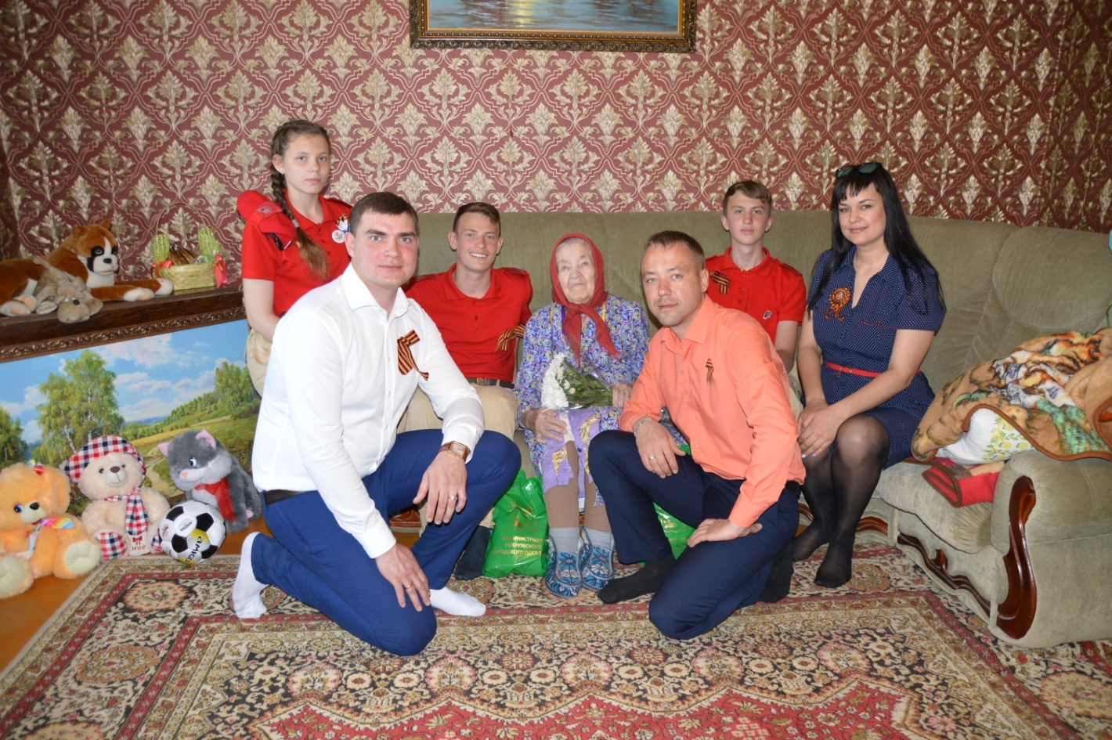 Гладилина Татьяна Васильевна – Участник ВОВ

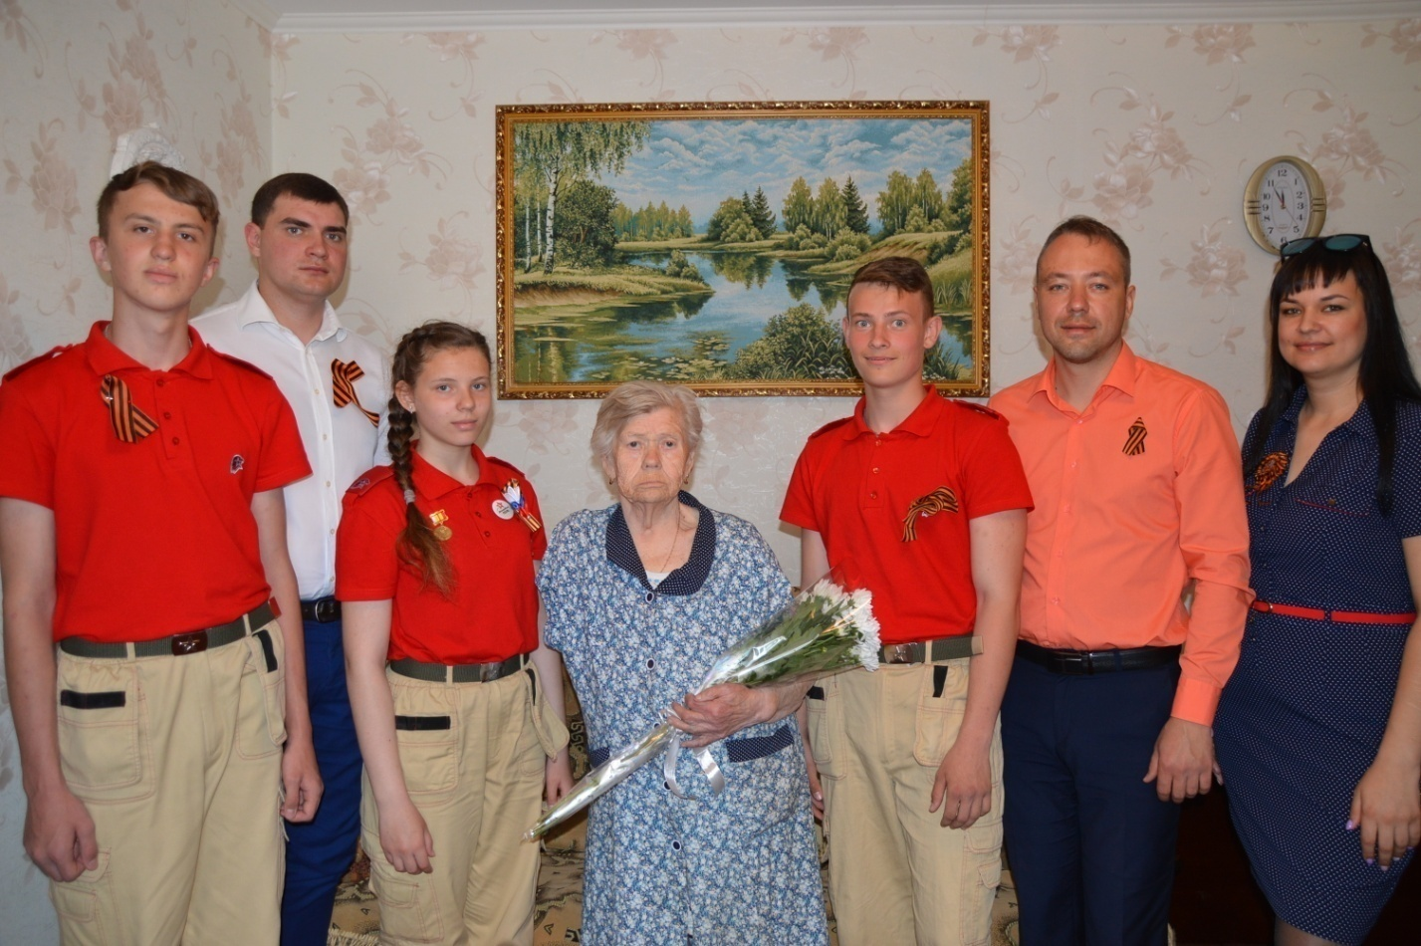
Капитанова Зинаида Федоровна – Вдова участника ВОВ
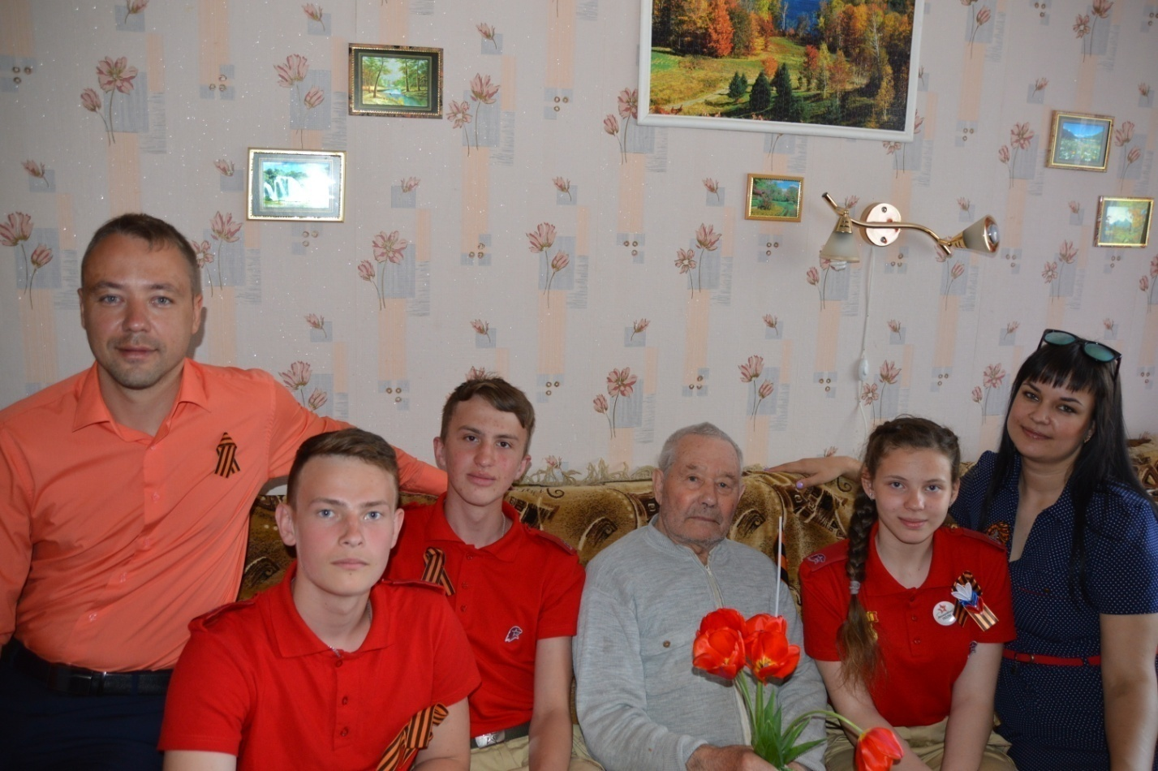
Аксенов Александр Сергеевич – Труженик тыла

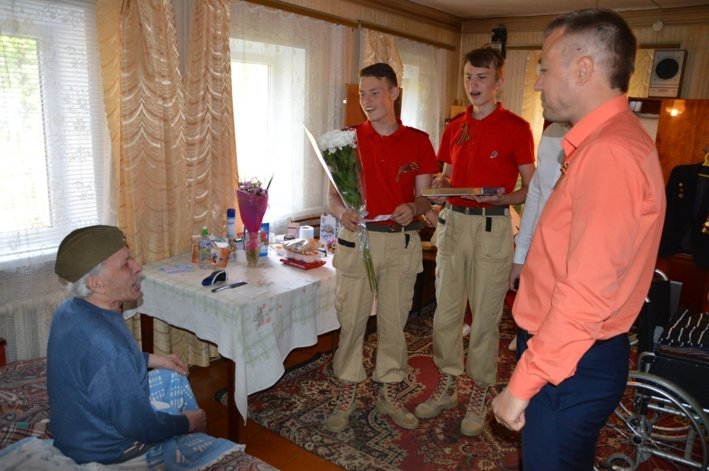
Устинов Василий Макарович – Участник ВОВ
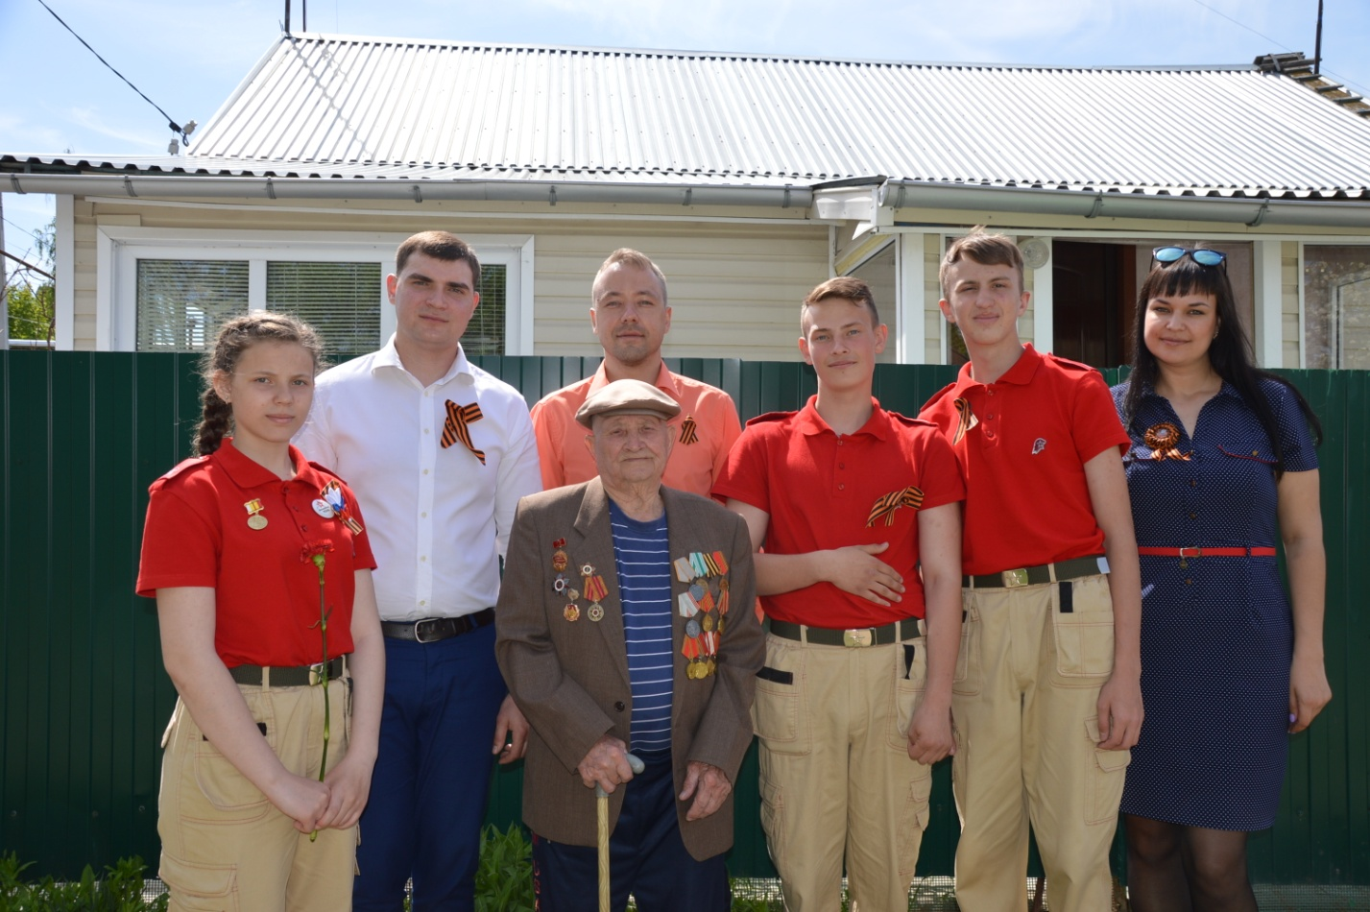
Макаров Яков Ильич – Участник ВОВ

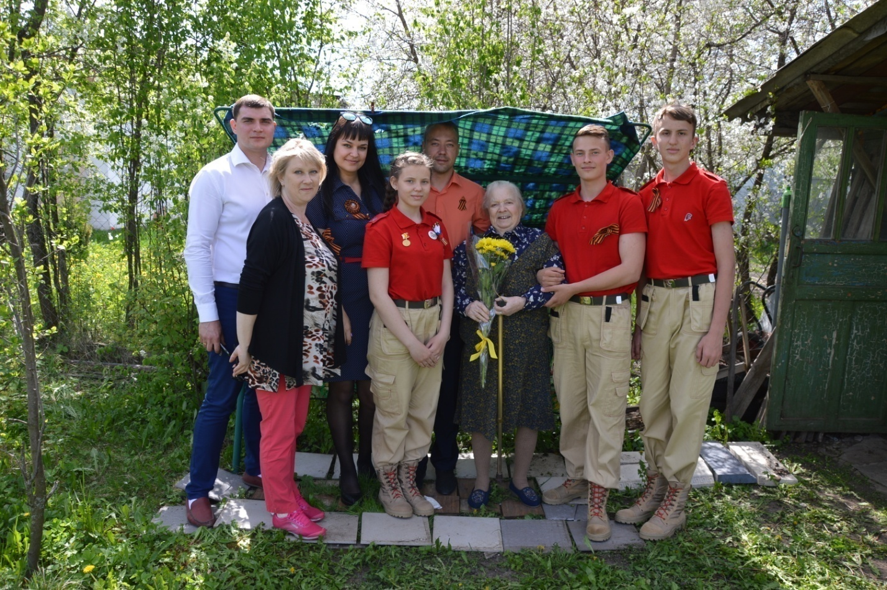
Колесова Антонина Александровна – Ветеран ВОВ
9 мая отметила 90 – летний Юбилей!
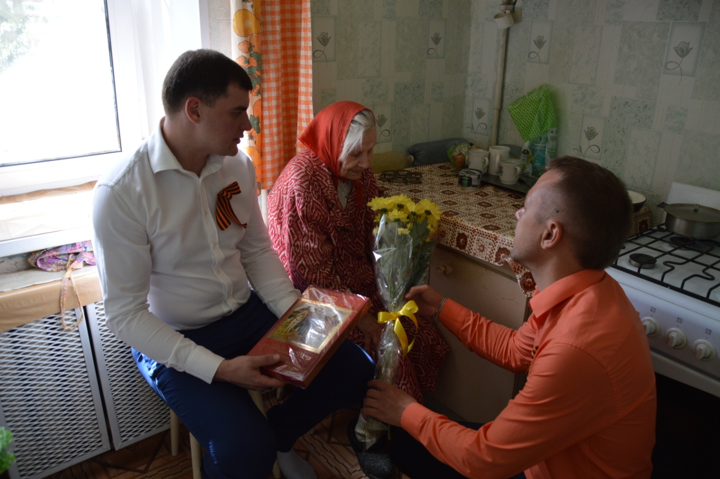
Морева Лидия Сергеевна – Ветеран ВОВ

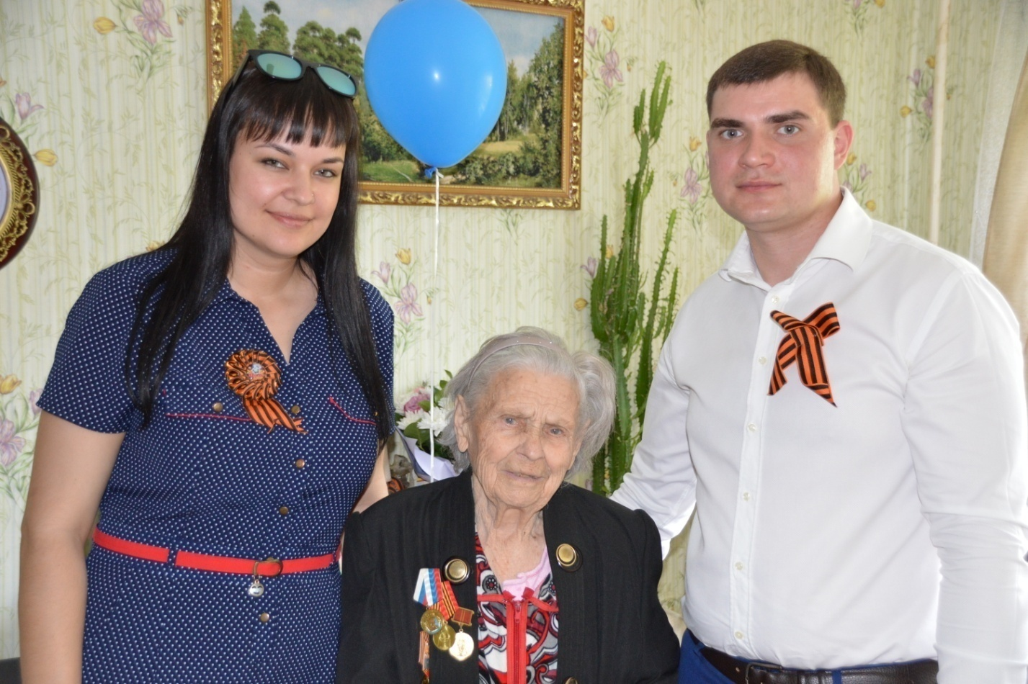
Тронина Елизавета Петровна – Участник ВОВ
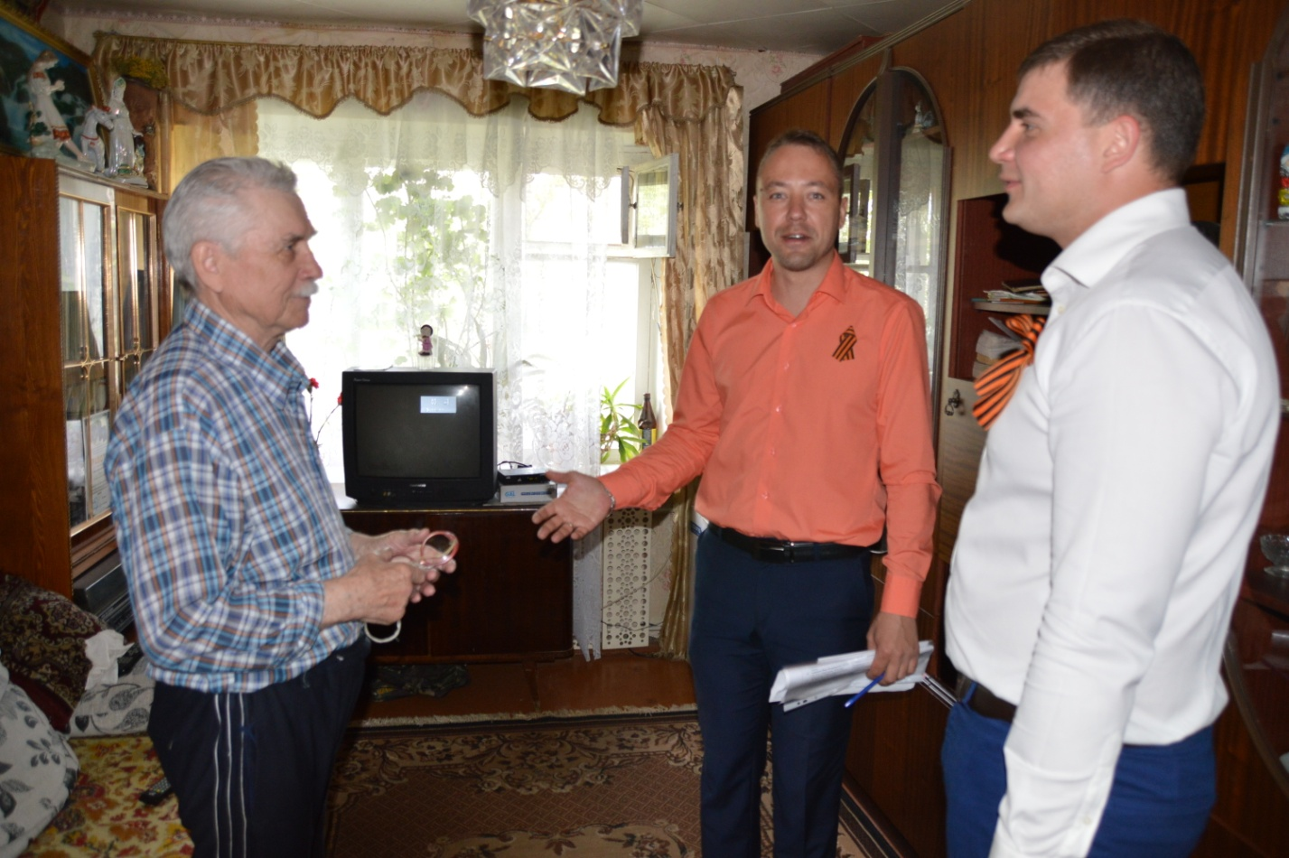
Новиков Иван Федорович – Несовершеннолетний узник фашизма
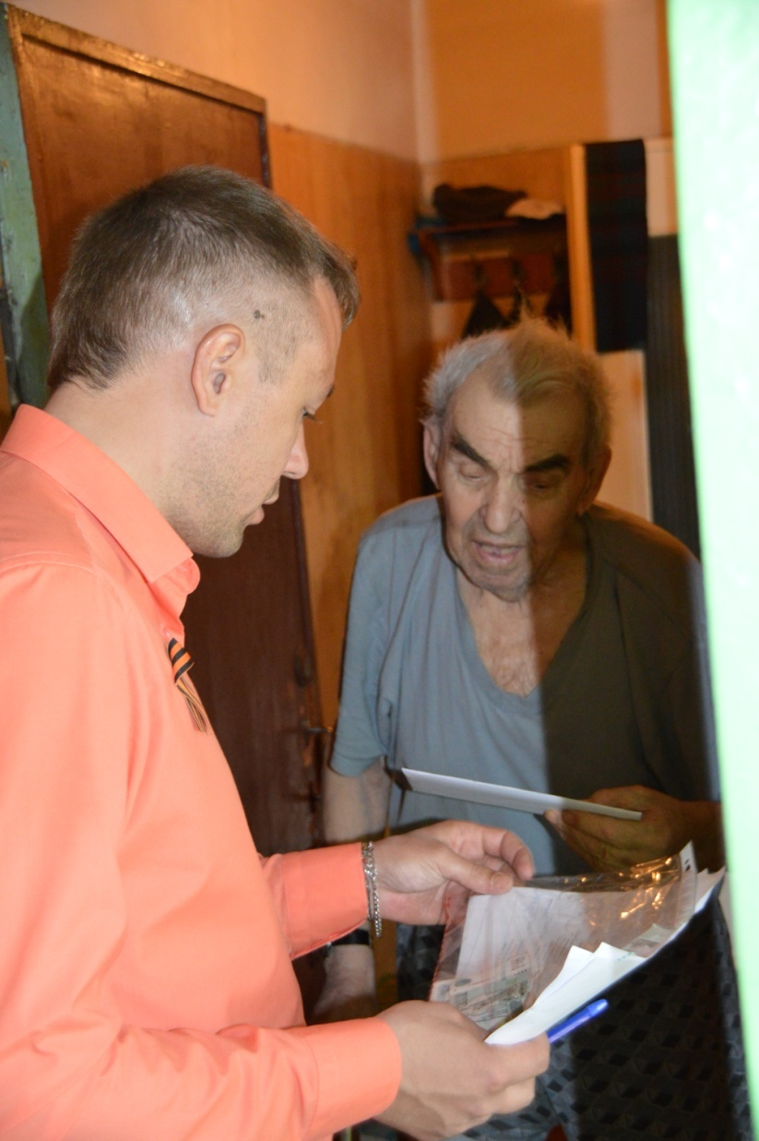
Ходанов Алексей Александрович – Участник ВОВ
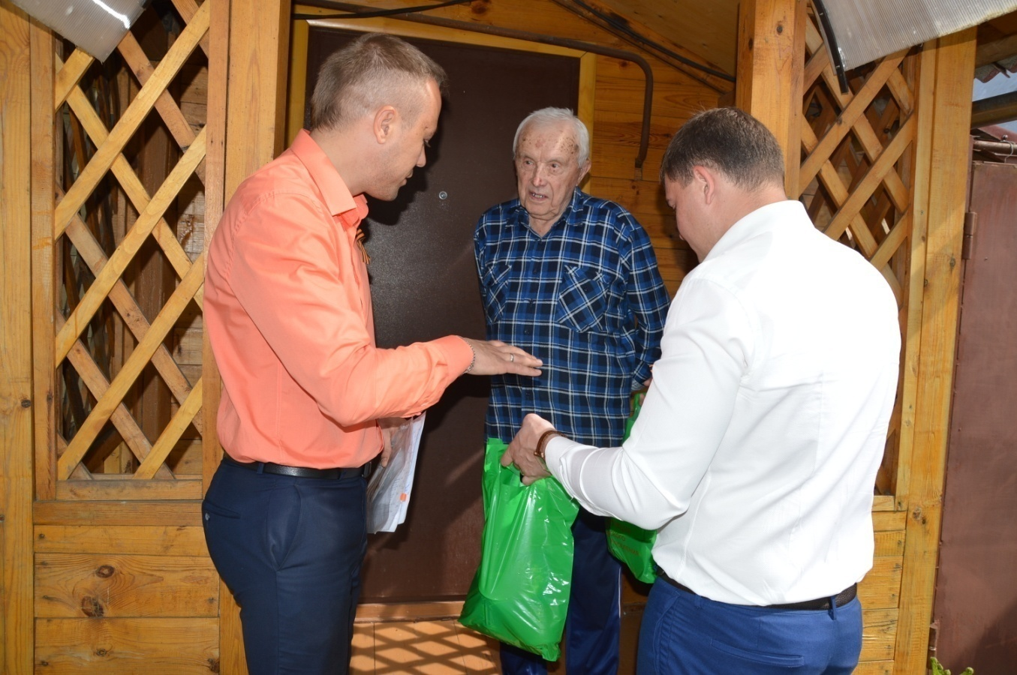
Кузнецов Виктор Сергеевич – Участник ВОВ

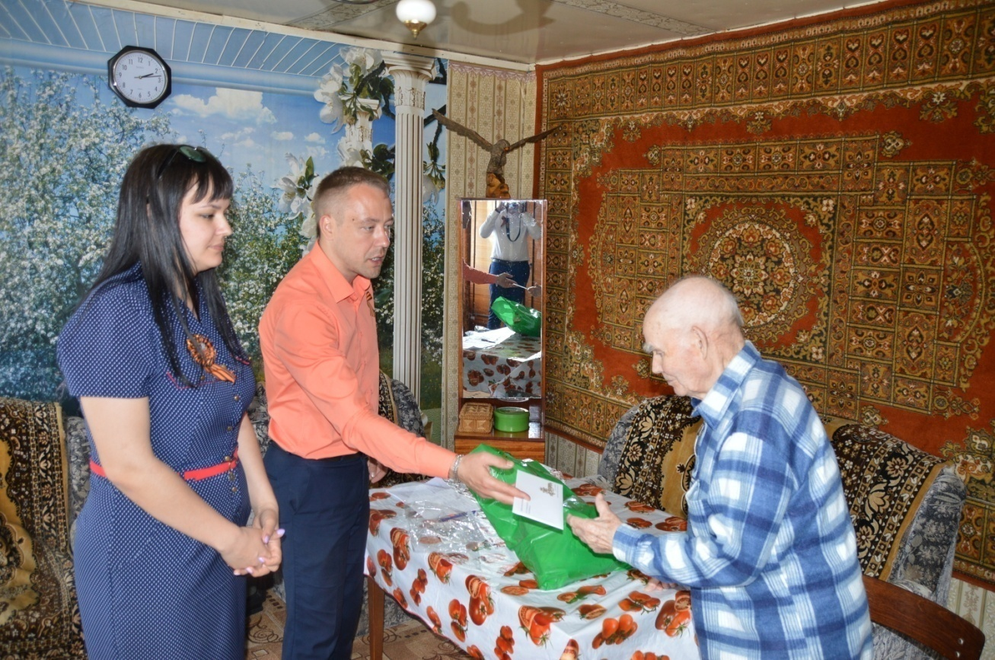
Зубков Сергей Сергеевич – Инвалид ВОВ
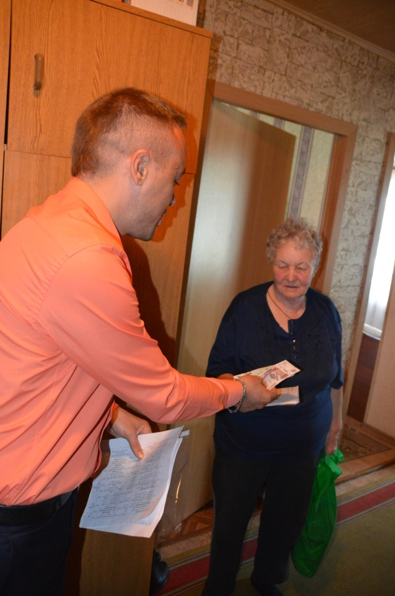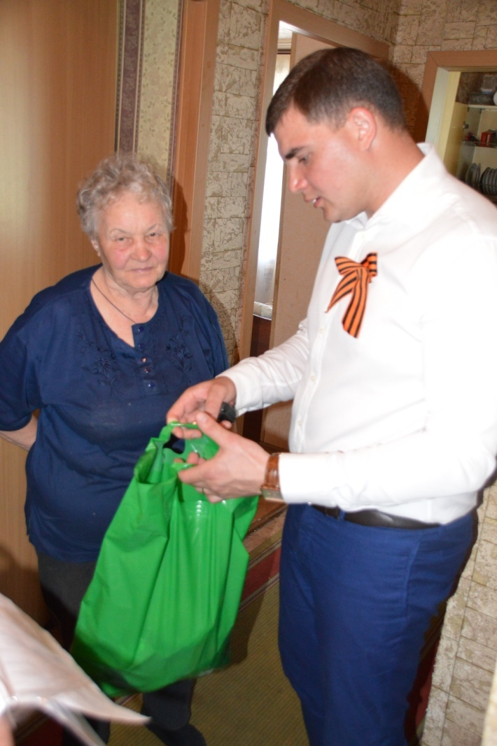Крякова Любовь Федоровна – Несовершеннолетний узник фашизма
7 мая 2018 года участники волонтерского движения "Путь Добра"г. Рыбное Михаил Кобашов, Игорь Клюев, Татьяна Латынцева провели традиционную акцию, в которой посетили ветеранов ВОВ и тружеников тыла. Ветеранов поздравили с 73-й годовщиной Победы, вручили цветы, подарки. 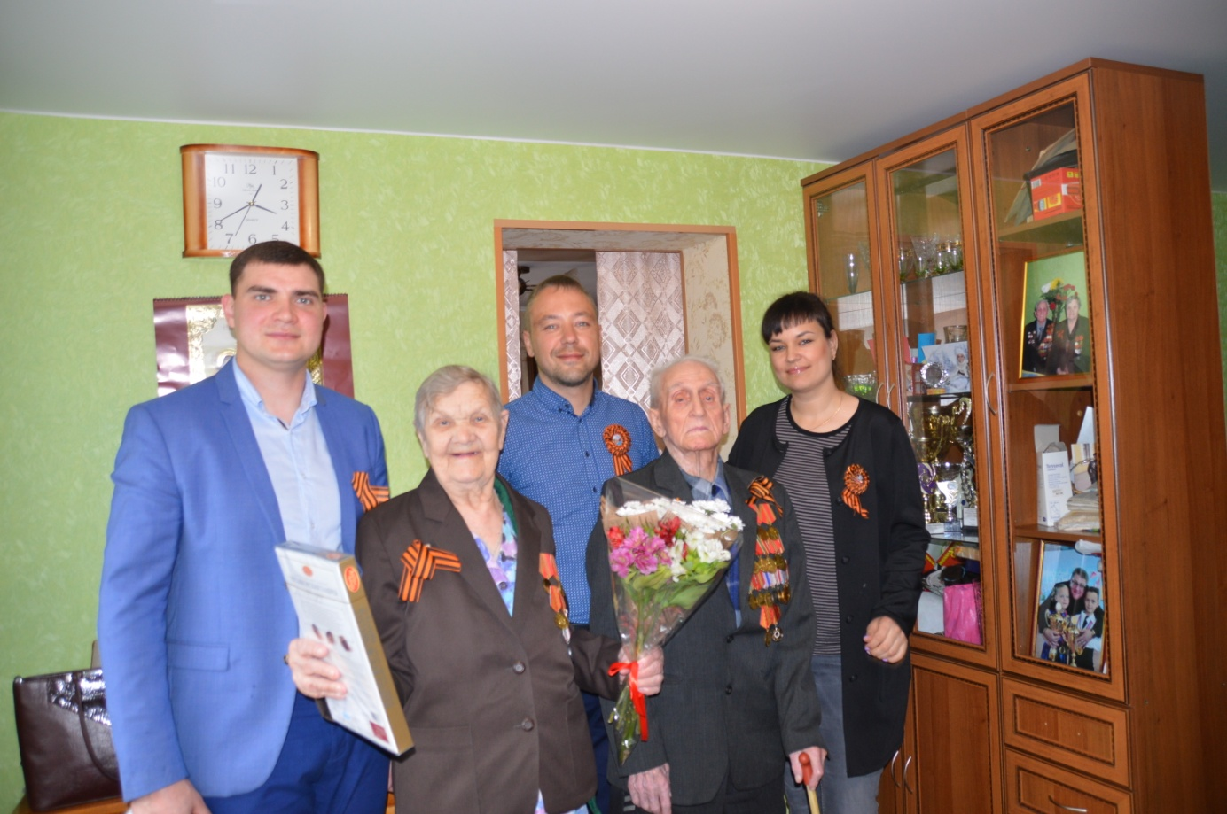

Никонов Леонид Иосифович – участник ВОВ
Никонова Вера Алексеевна – ветеран ВОВ

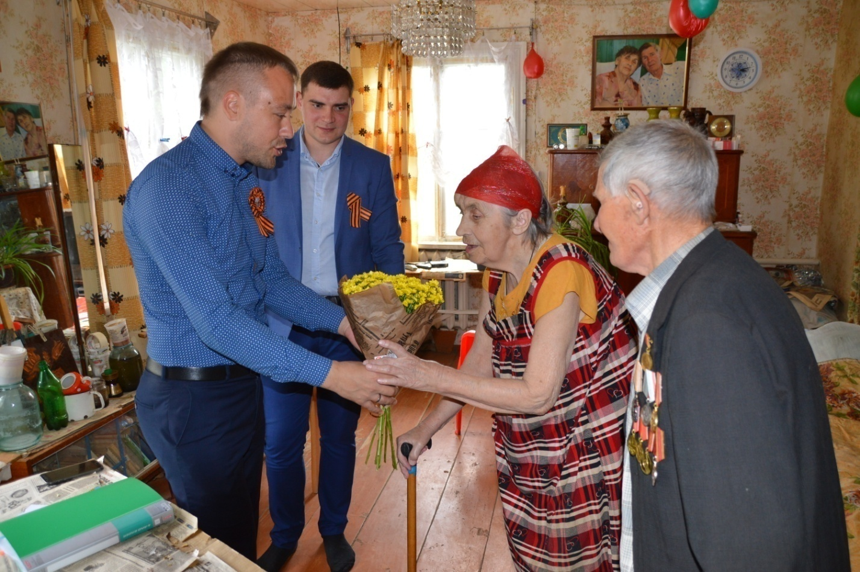
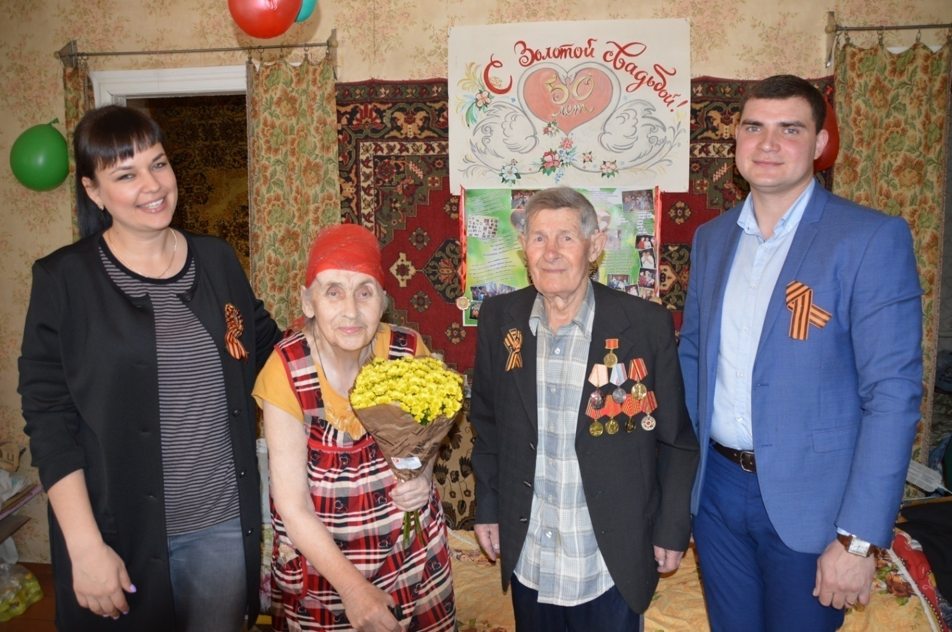
Конюшков Иван Александрович – ветеран ВОВ
Конюшкова Ольга Сергеевна – ветеран ВОВ

1 июня 2018 года, в здании СКЦ города Рыбное, состоялся благотворительный праздник «День защиты детей». На данном празднике присутствовали дети из неблагополучных семей и дети с ограниченными возможностями по здоровью.
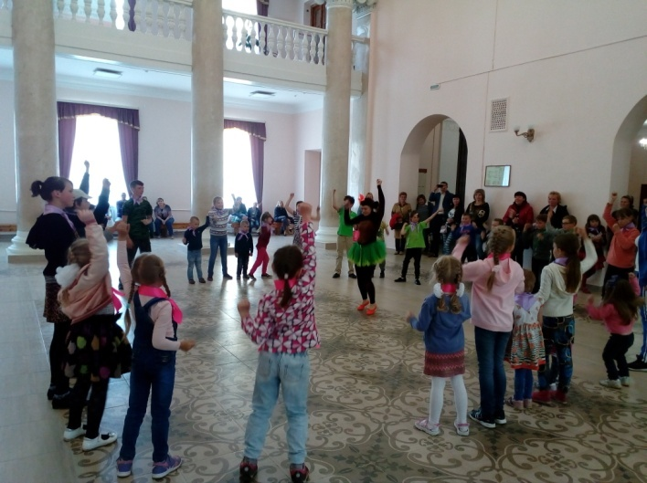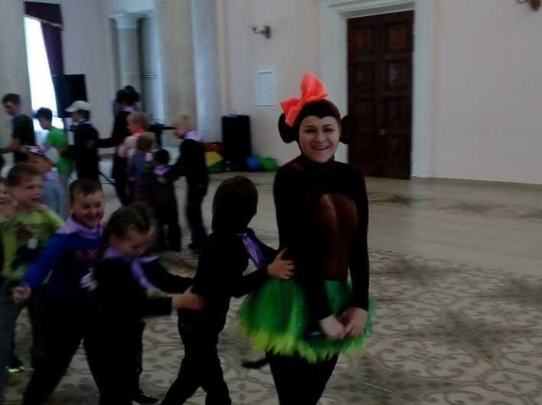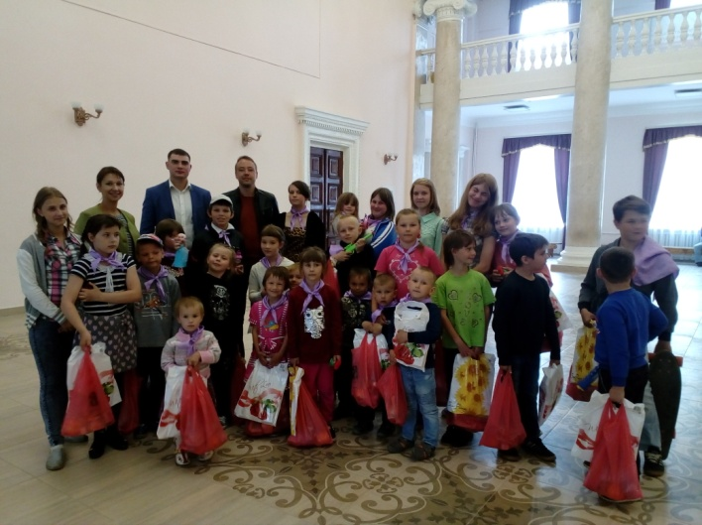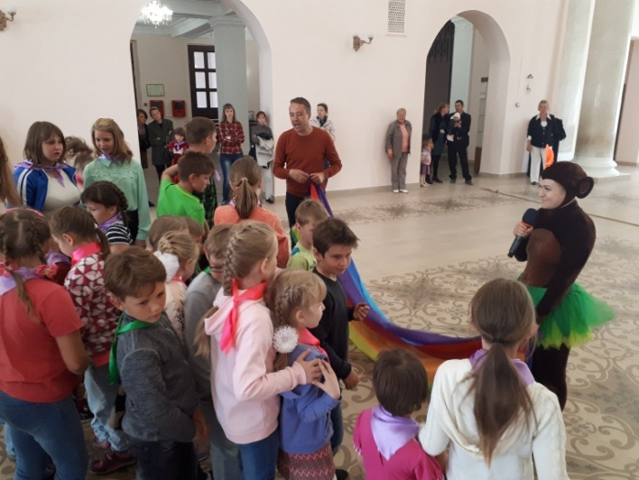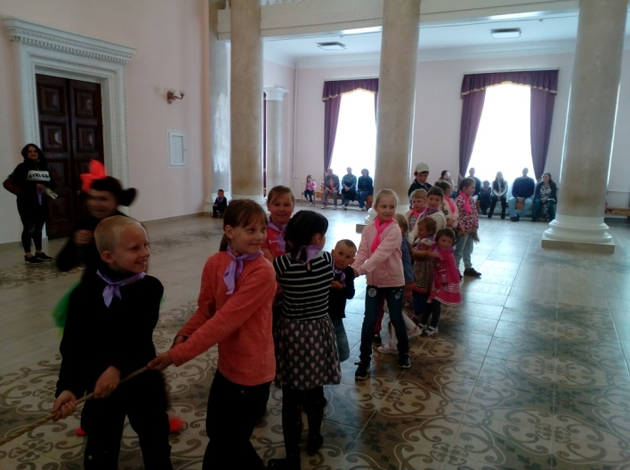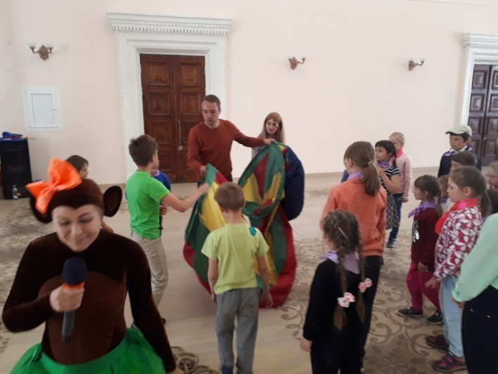
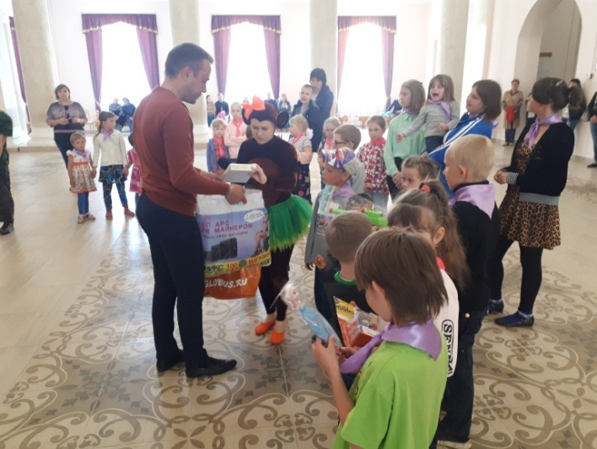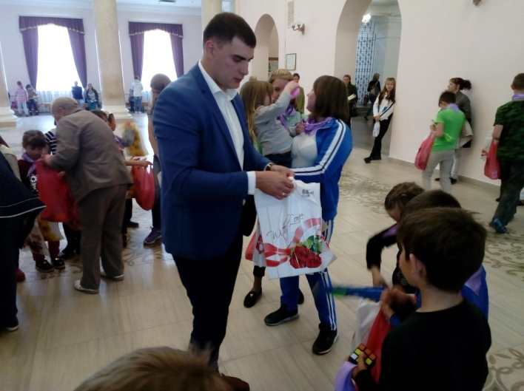
3 апреля 2019 года, на базе ГБУ РО Рыбновская ЦРБ, отделение Паллиативной Медицинской Помощи (Хоспис в с. Пощупово) состоялся благотворительный концерт «На пути к доброму здоровью» для людей, находящихся на стационарном лечении. Организатор, куратор данной встречи – Председатель комитета ТОС «Пчелка» Михаил Кобашов.
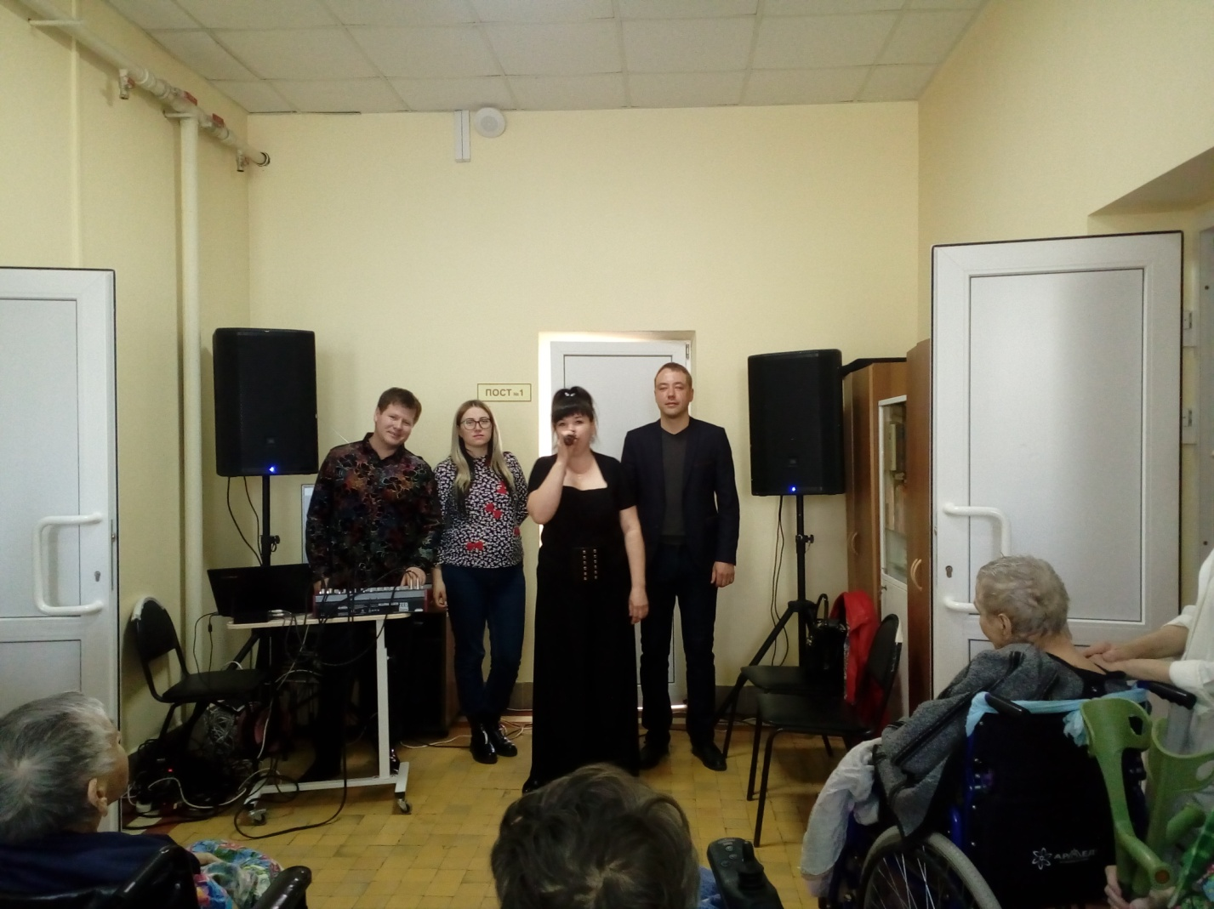
Хочется выразить слова искренней благодарности группе волонтеров:
Елене Кидяевой, Лилии Гришиной и Леониду Максименко. Спасибо Вам за неравнодушное отношение к людям, нуждающимся во внимании!

3 июня 2019 года для детей, получающих услуги в Рыбновском КЦСОН состоялся благотворительный праздник, приуроченный к Международному дню защиты детей! Праздник призван напомнить обществу о необходимости защищать права ребенка, дать возможность вырасти им счастливыми и здоровыми! На территории Социально-культурного центра г.Рыбное анимационная студия волшебных праздников провела красочное представление с конкурсами и танцами. Дети окунулись в атмосферу сказки, побыли мультипликационными героями и вспомнили все известные музыкальные хиты и получили сладости и канцтовары!
Рыбновский КЦСОН выражает благодарность Председателю ТОС «Пчелка» Михаилу Кобашову, волонтеру Рыбновского района Игорю Клюеву, аниматорам Алене Севидовой и Владу Монакину за организацию праздника и предоставление подарков!

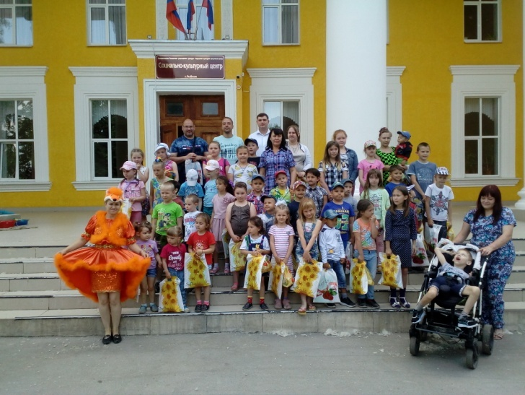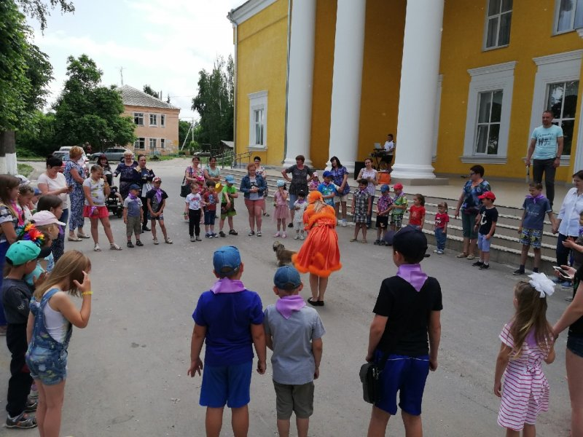
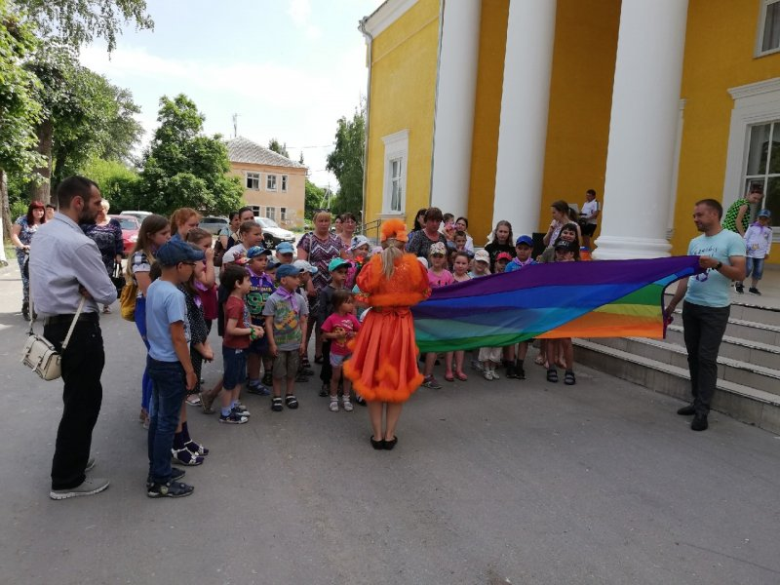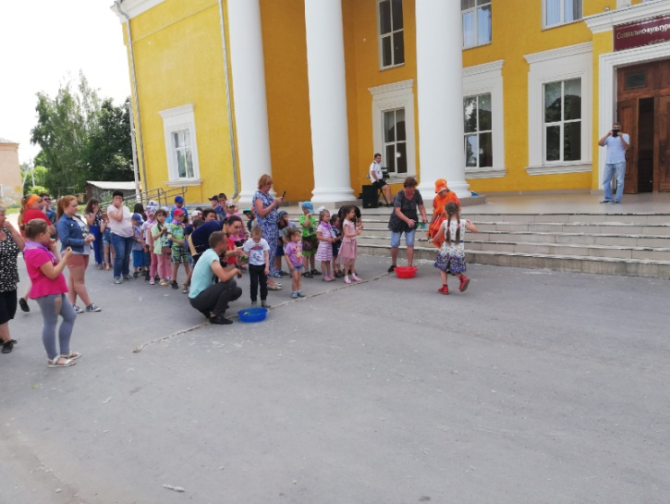
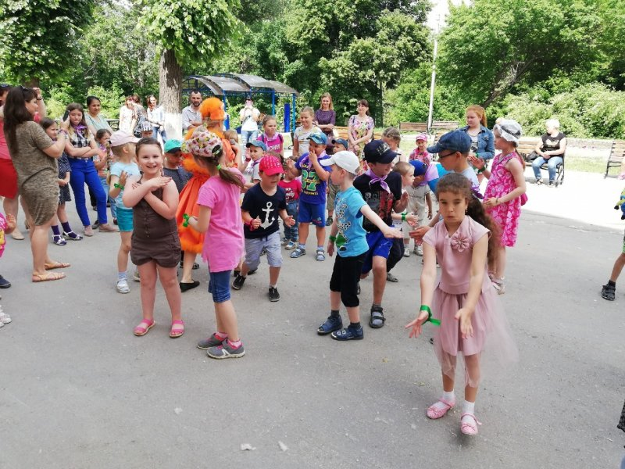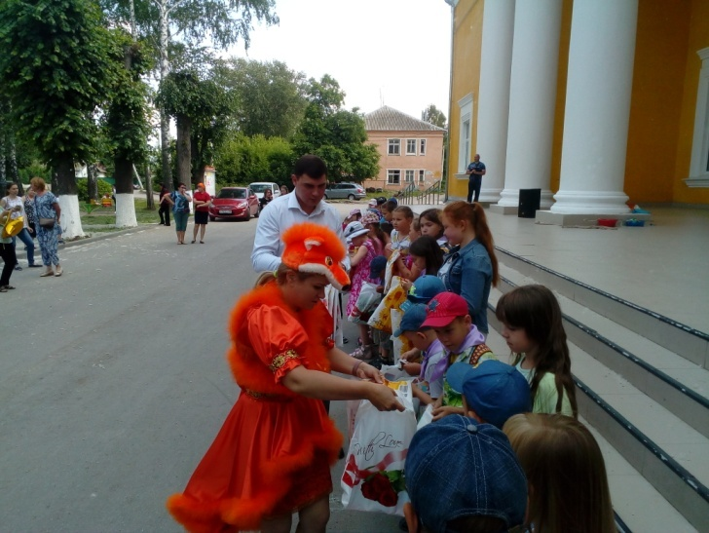

4 мая 2019 года участники волонтерского движения «Путь Добра!» (Татьяна Латынцева и Михаил Кобашов), созданного на базе ТОС «Пчелка» города Рыбное, провели поздравительную акцию, в которой посетили ветеранов ВОВ, вдов участников ВОВ. Ветеранов поздравили с 74-й годовщиной Победы, вручили цветы, подарки.
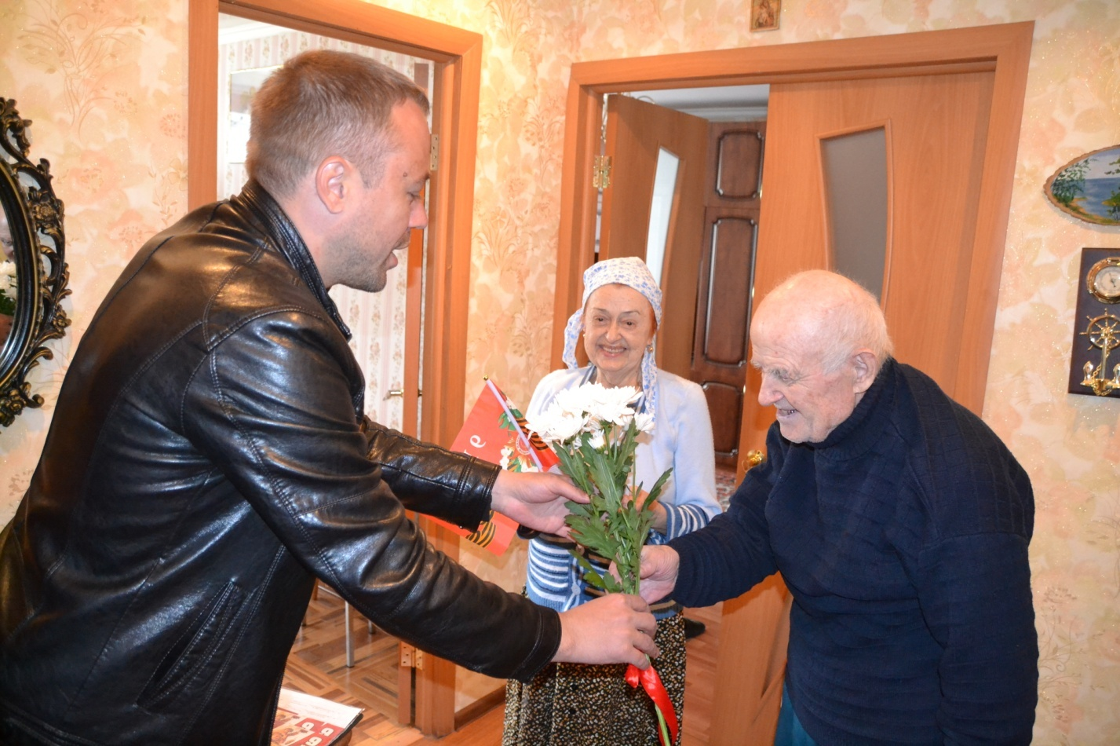
Гасанбеков Курбан Сейфулаевич – ветеран ВОВ
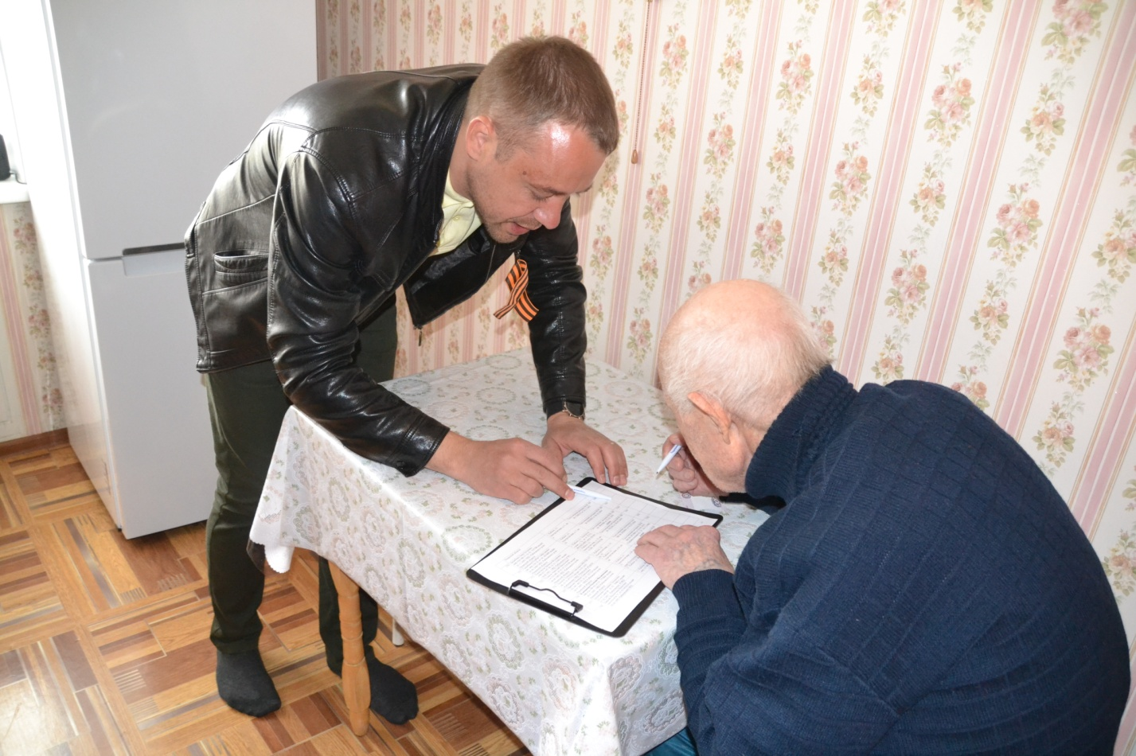

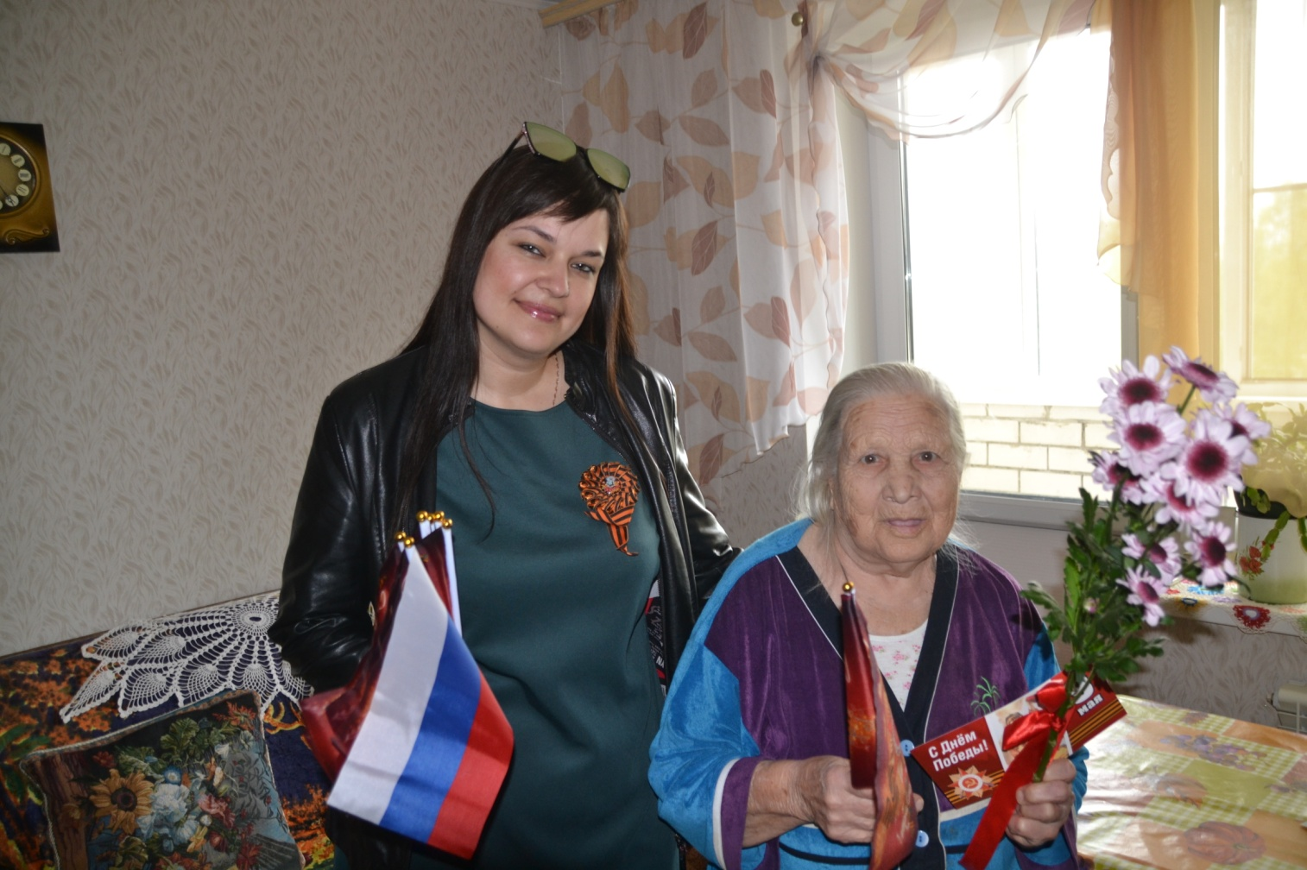
Ефимова Зинаида Алексеевна – ветеран ВОВ,
вдова участника ВОВ
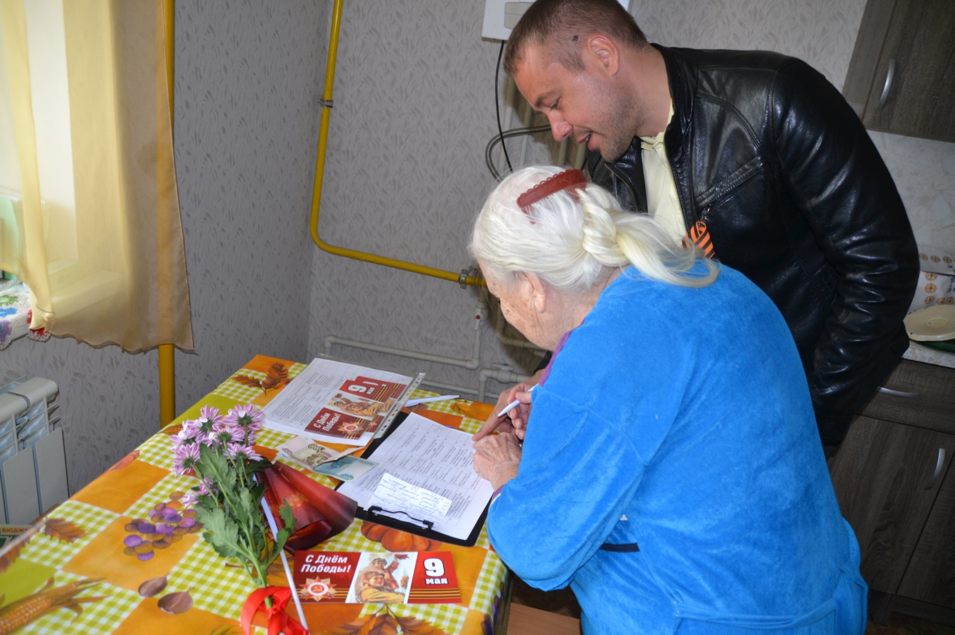
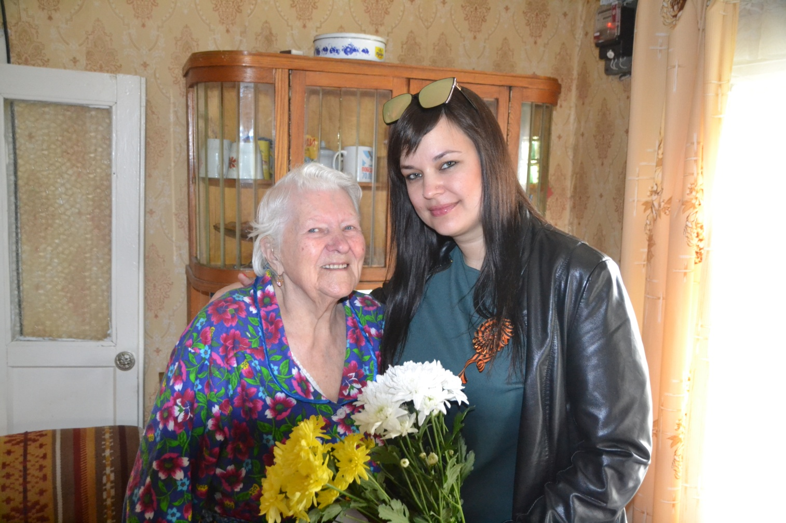
Романова Лидия Степановна – ветеран ВОВ

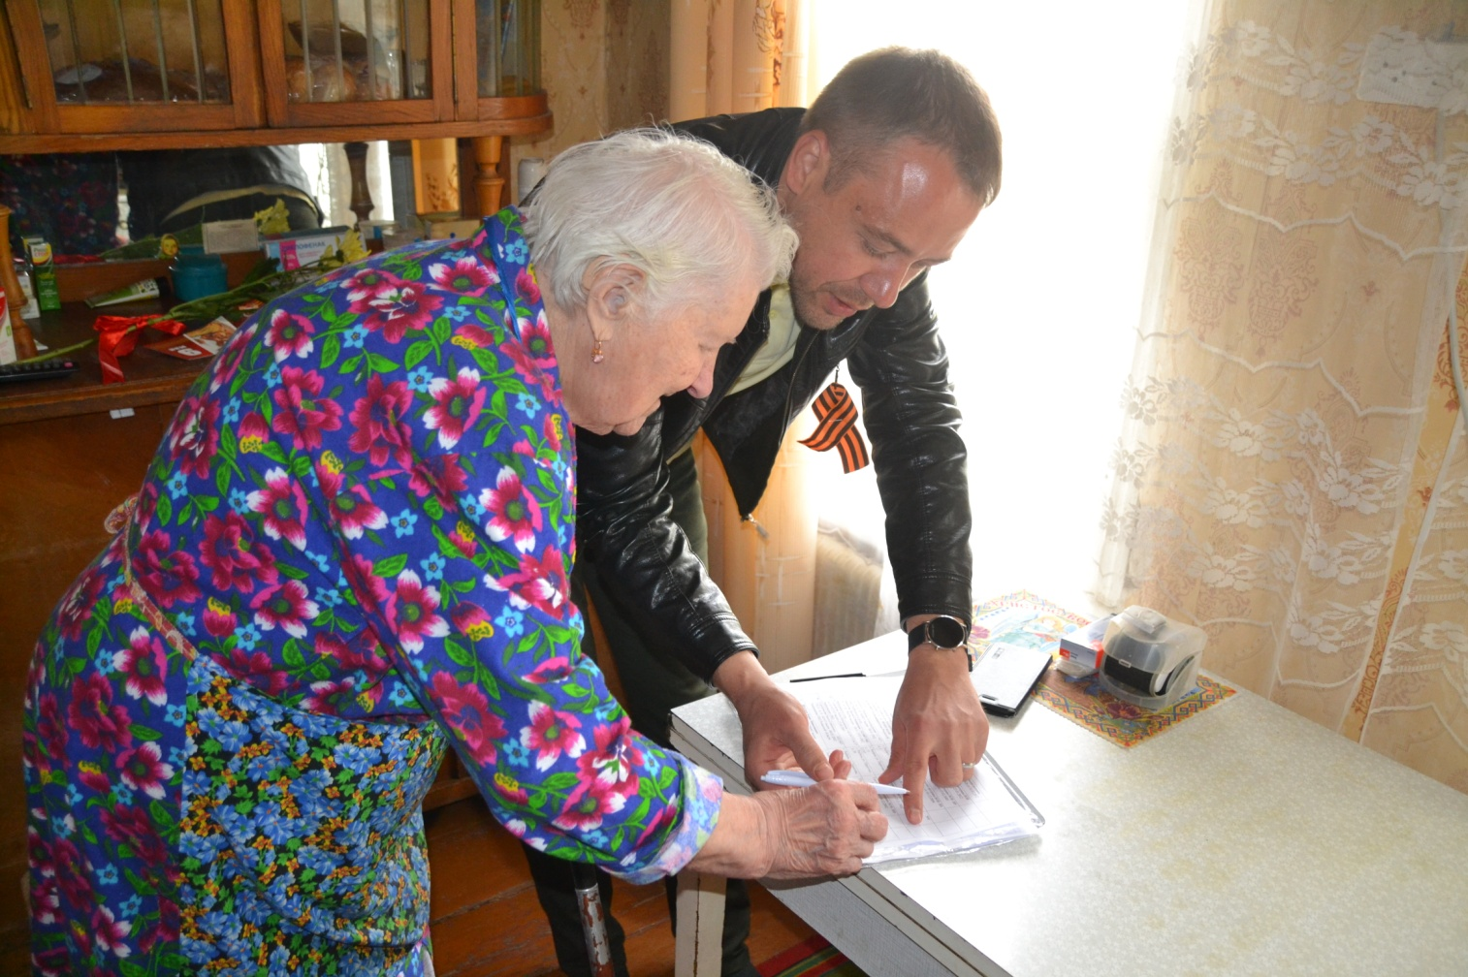
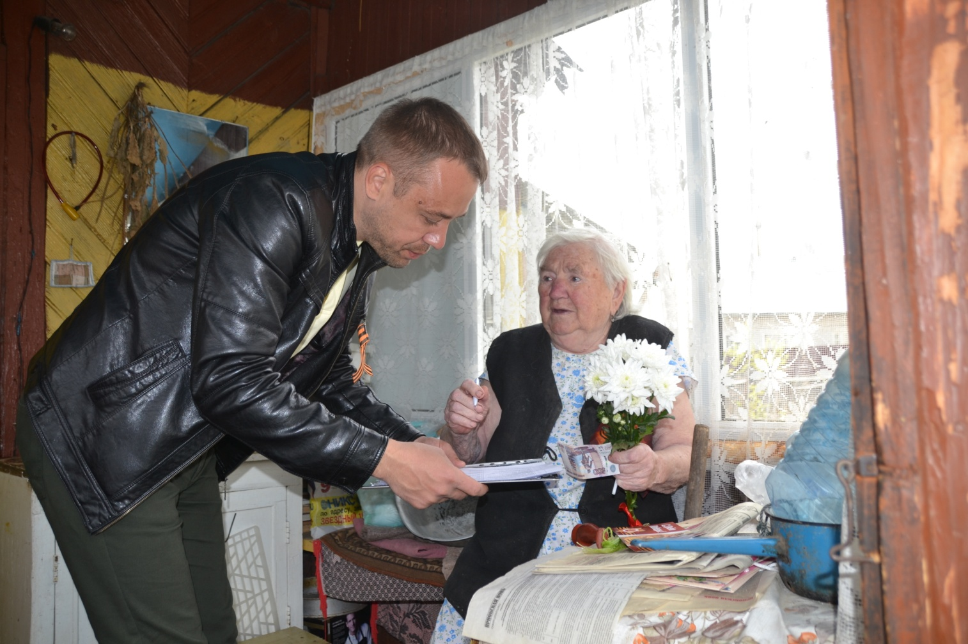
Жмурина Любовь Александровна – ветеран ВОВ

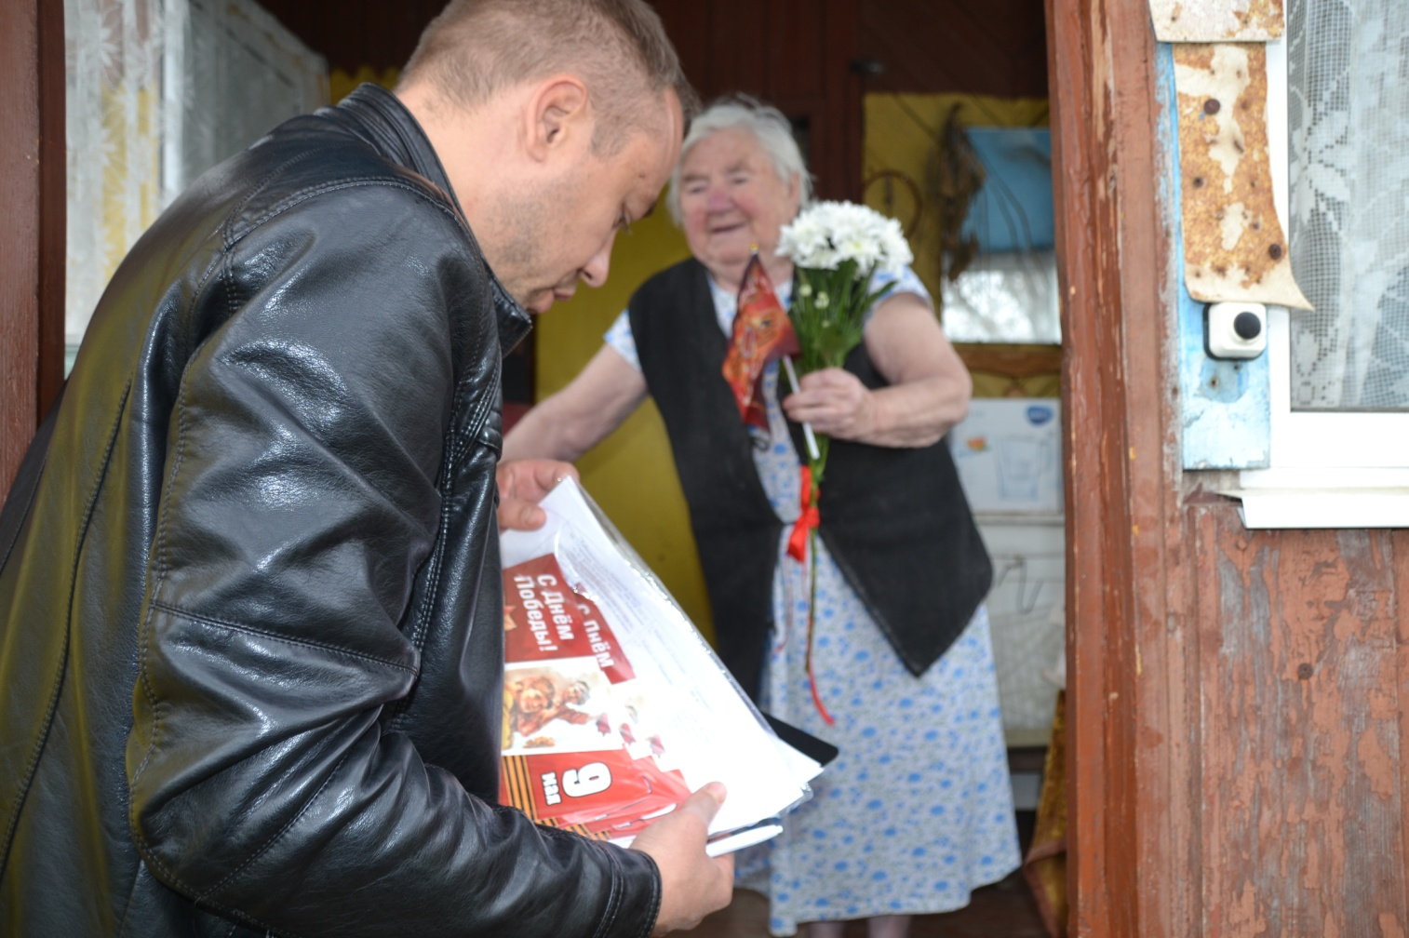
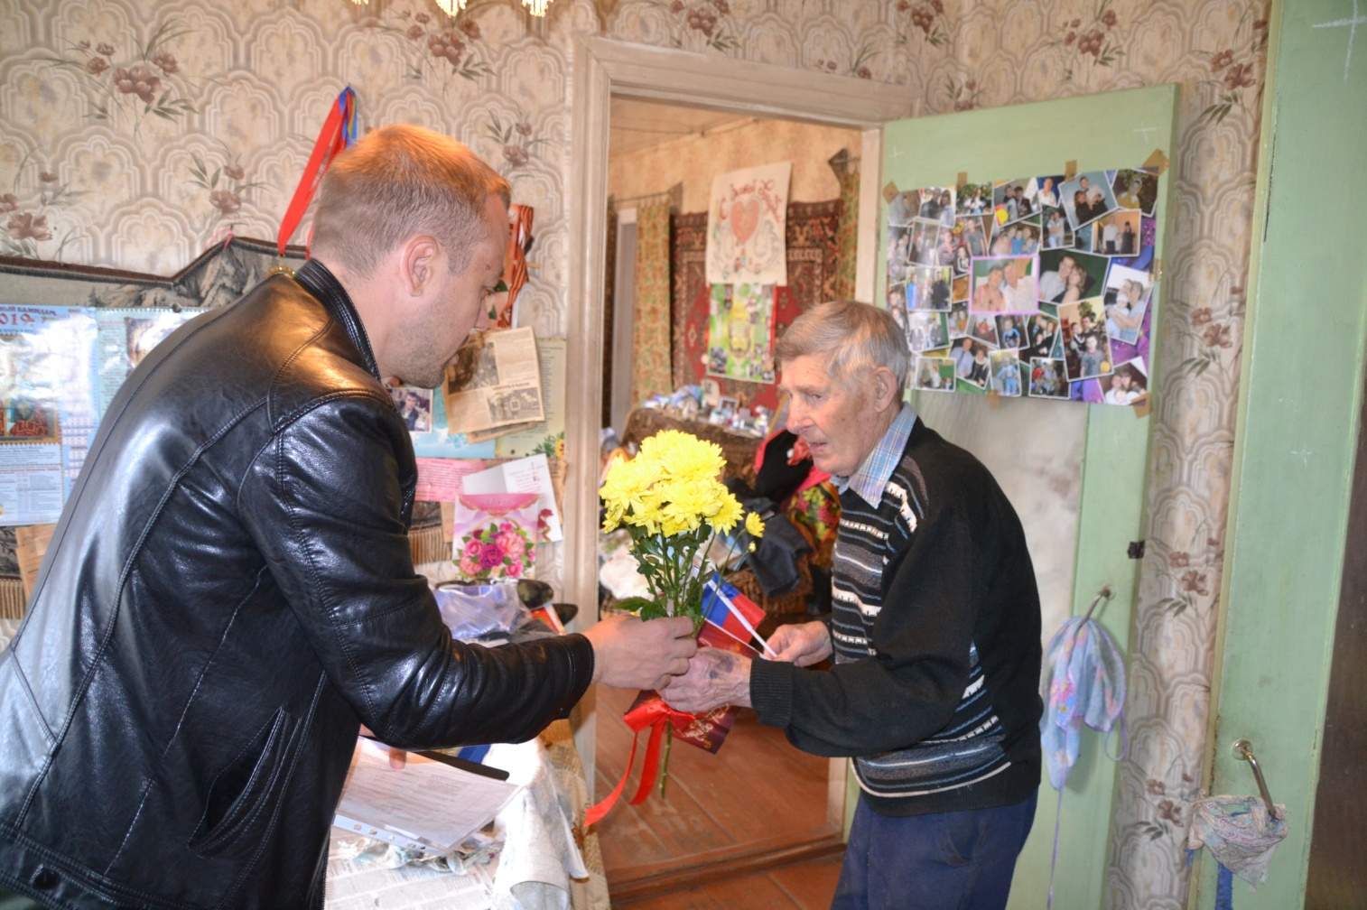
Конюшковы Иван Александрович и Ольга Сергеевна –ветераны ВОВ

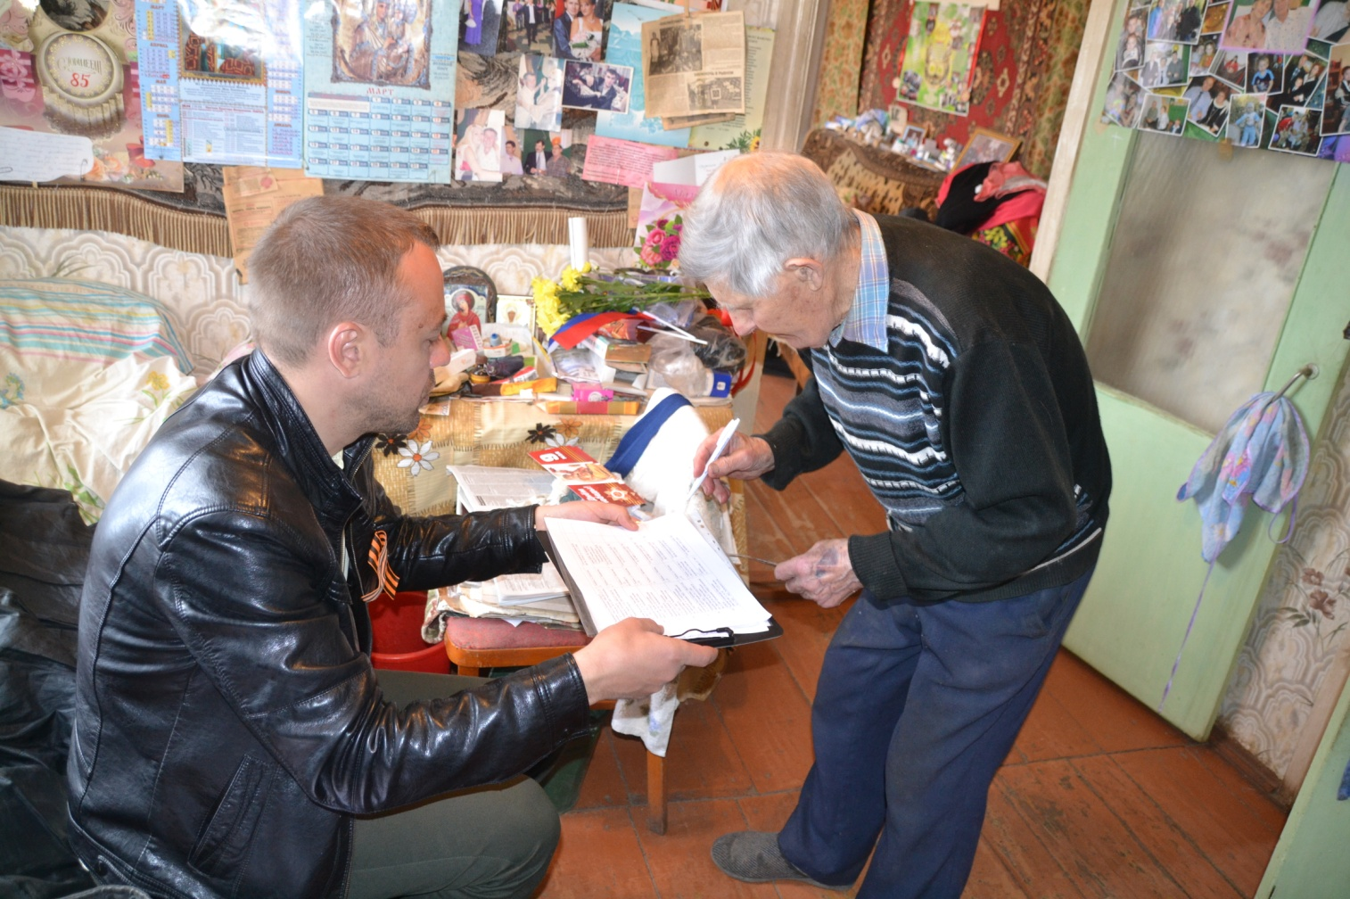

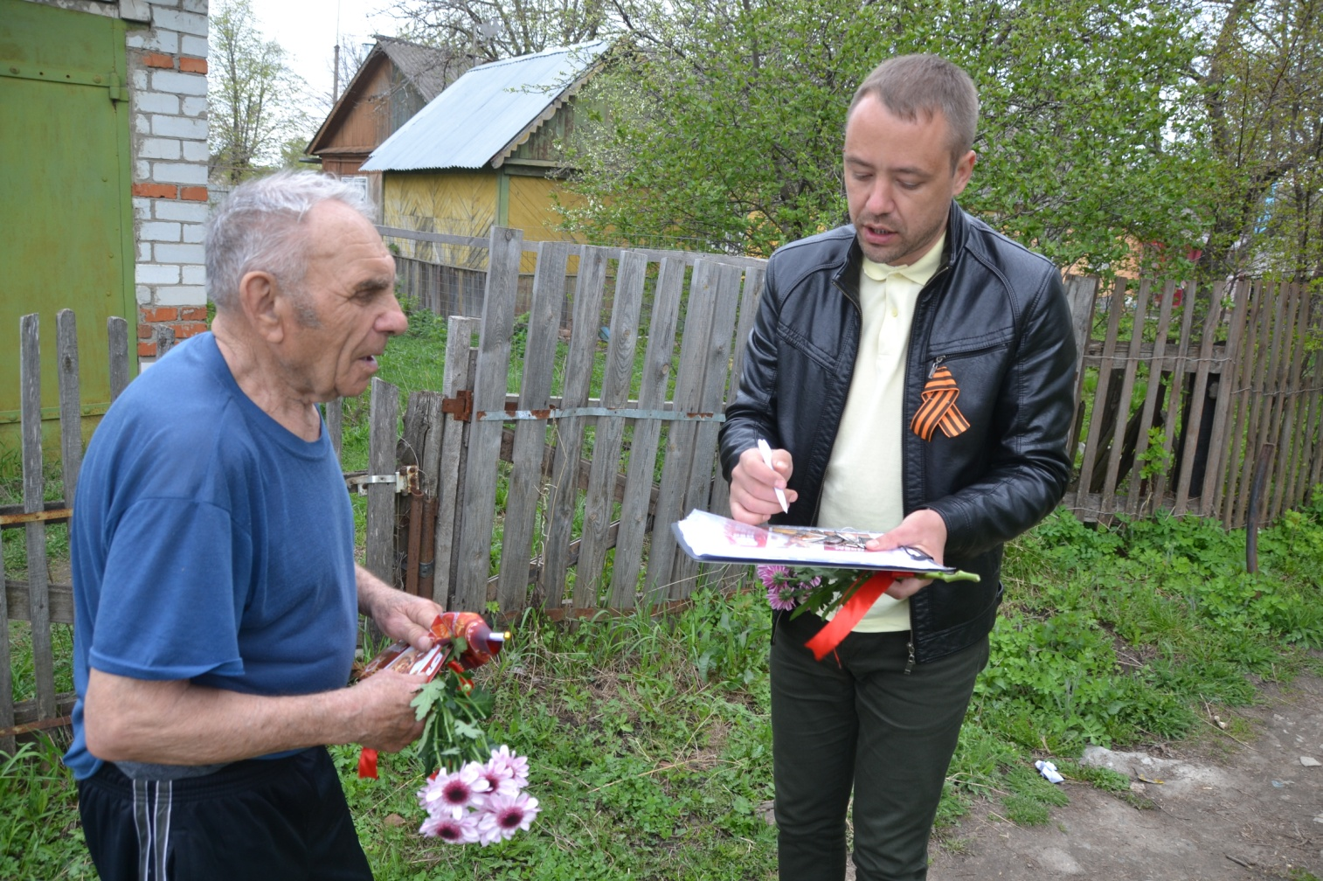
Судаков Анатолий Васильевич – ветеран ВОВ
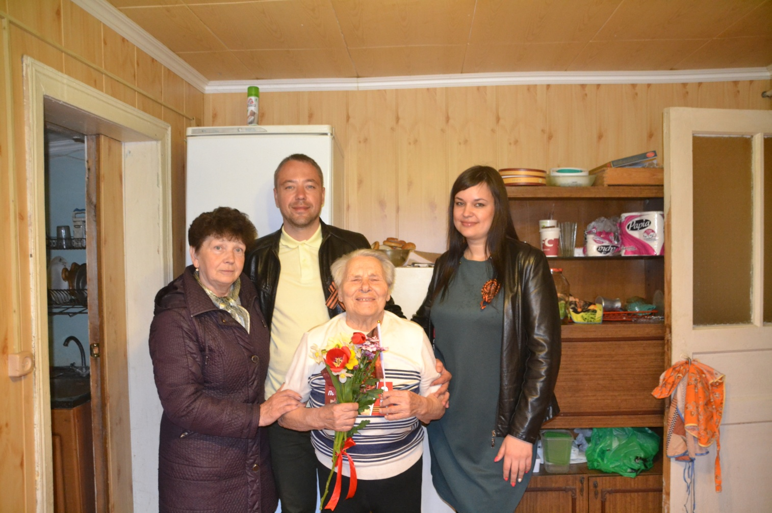
Загребина Анна Петровна – ветеран ВОВ
На фото: Фёдоровна Надежда, Татьяна Латынцева и Михаил Кобашов
7 мая 2019 года в Романцевском психоневрологическом интернате состоялась поздравительная акция для ветеранов ВОВ, проживающих в данном учреждении. Председатель ТОС «Пчелка» Михаил Кобашов и участник волонтерского движения «Путь Добра!» Игорь Клюев поздравили ветеранов ВОВ с 74-й годовщиной Великой Победы, вручили цветы и подарки.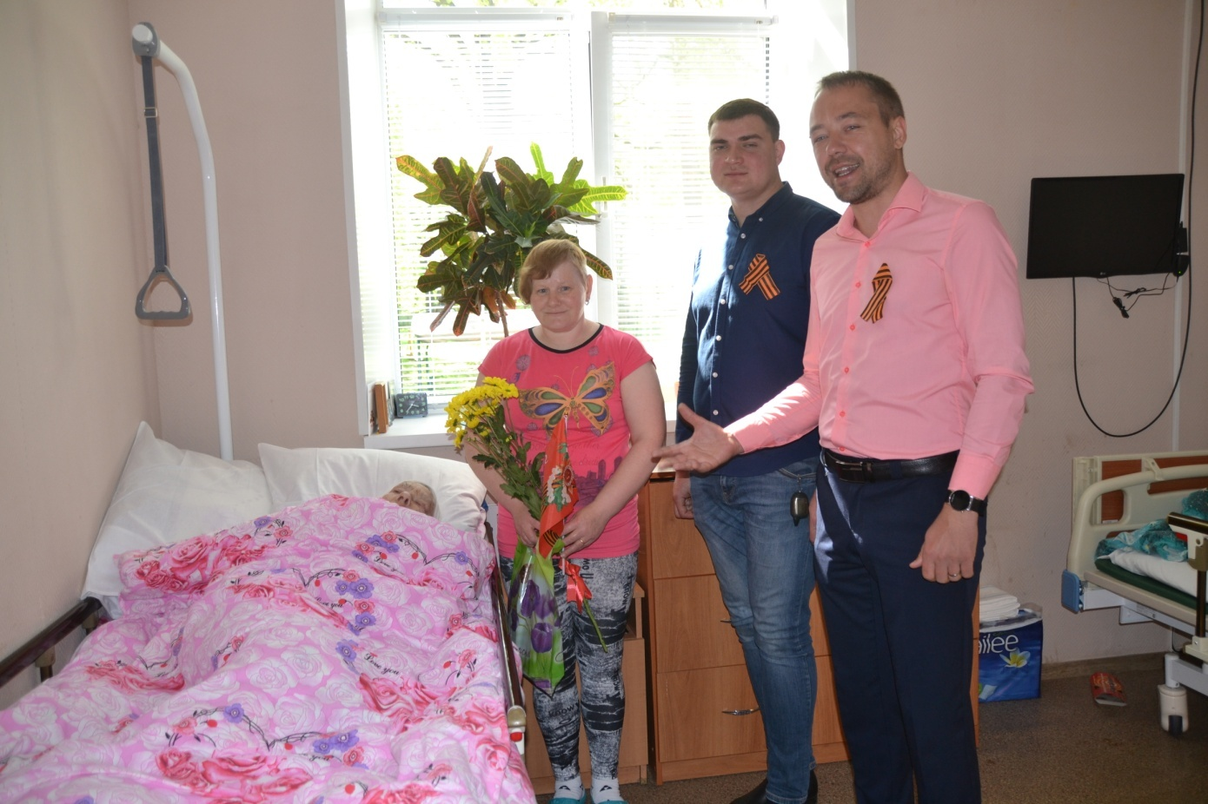
Бобкова Юлия Николаевна – ветеран ВОВ
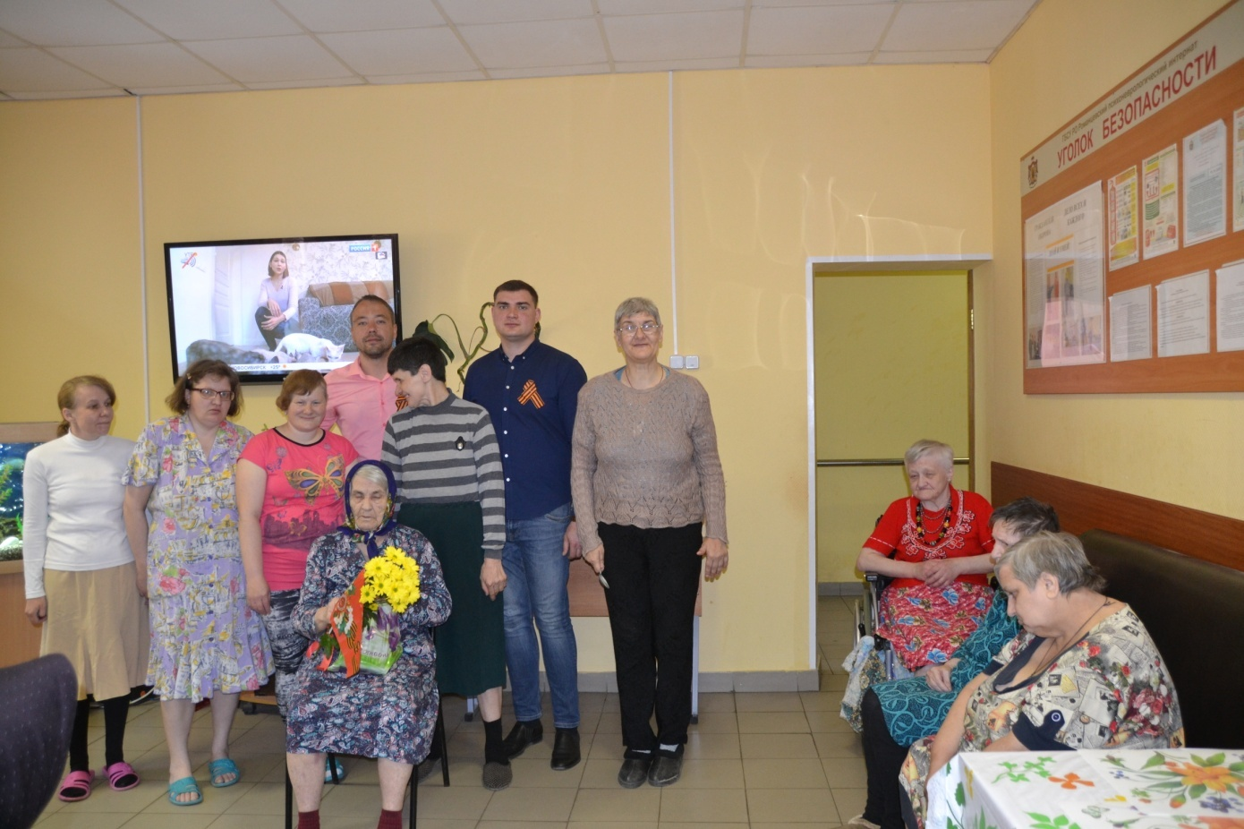
Макарова Александра Константиновна – ветеран ВОВ
9 мая 2019 года на территории ТОС "Пчелка" состоялась поздравительная акция для участников ВОВ, ветеранов ВОВ и тружеников тыла. Участники волонтерского движения "Путь Добра!" Татьяна и Анастасия Латынцевы, Михаил Кобашов и Игорь Клюев поздравили ветеранов с 74-й годовщиной Победы, вручили цветы, подарки(отдельное спасибо за подарки ручной работы Валентине Черепановой!) и денежные средства, с продуктовыми наборами от Администрации Рыбновского района и города Рыбное.
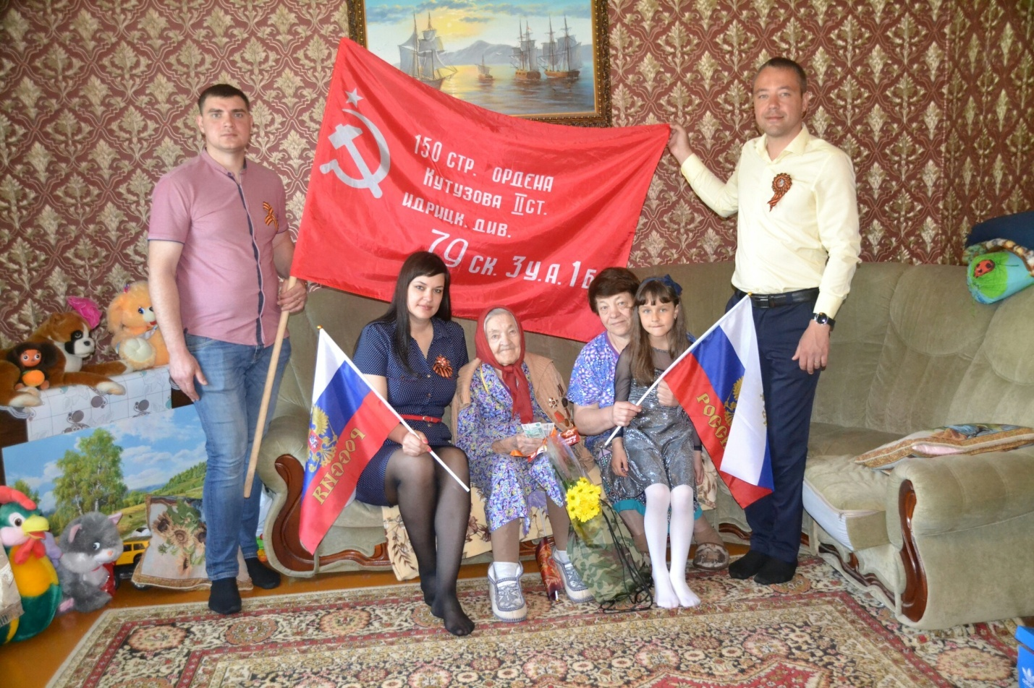
Гладилина Татьяна Васильевна – участник ВОВ

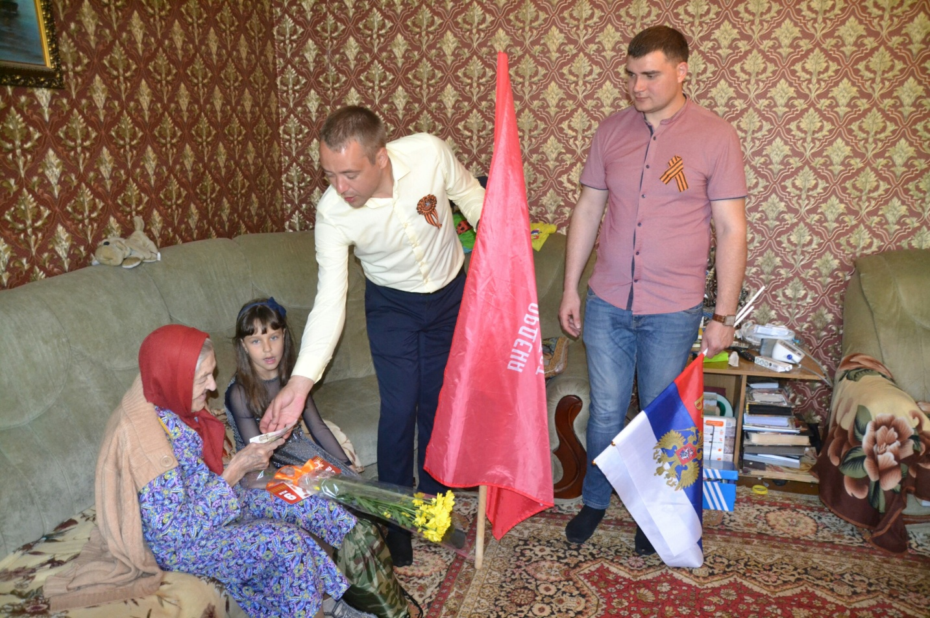
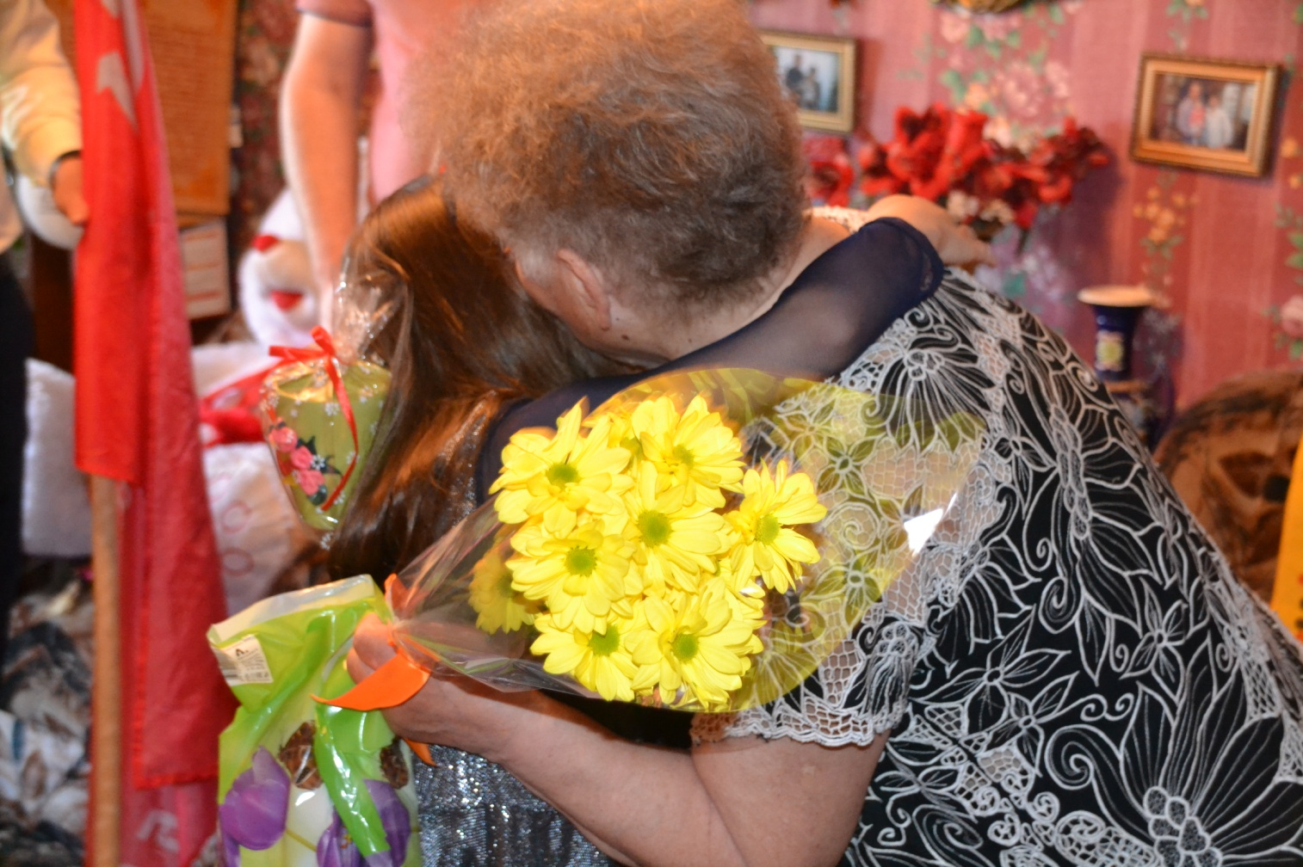

Фролова Юлия Михайловна – ребенок войны

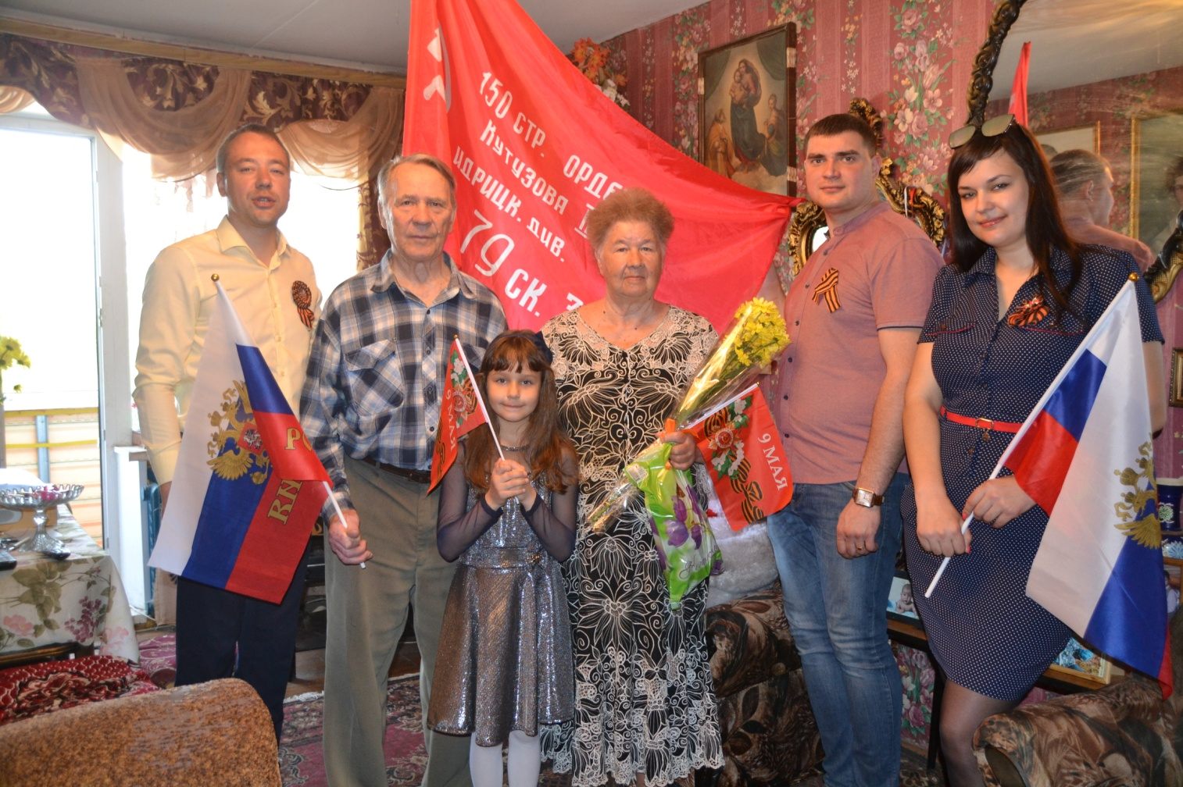
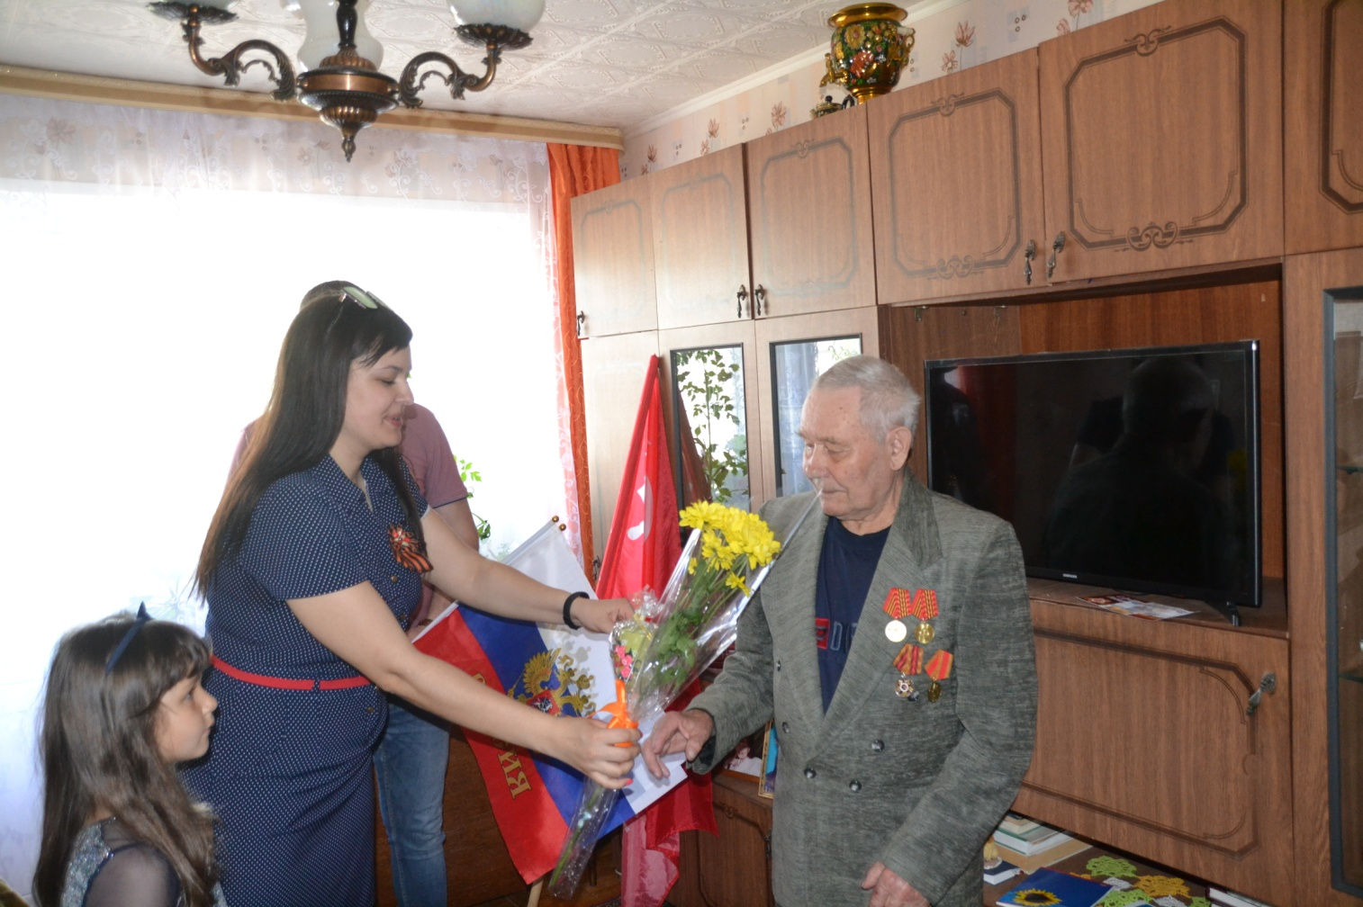

Аксенов Александр Сергеевич – труженик тыла

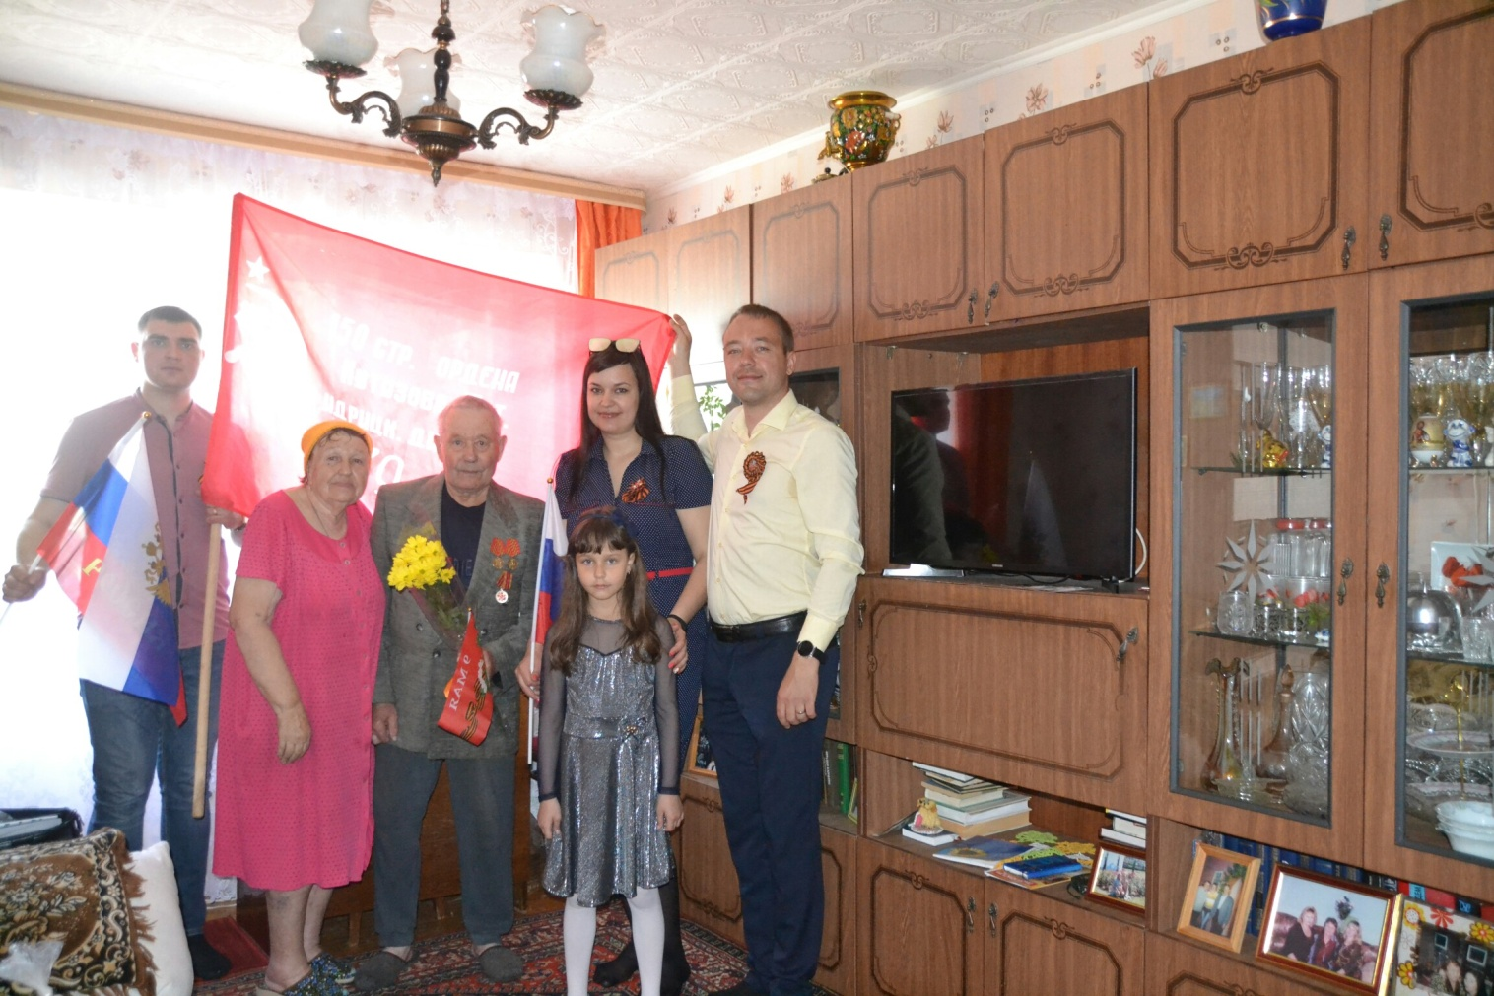
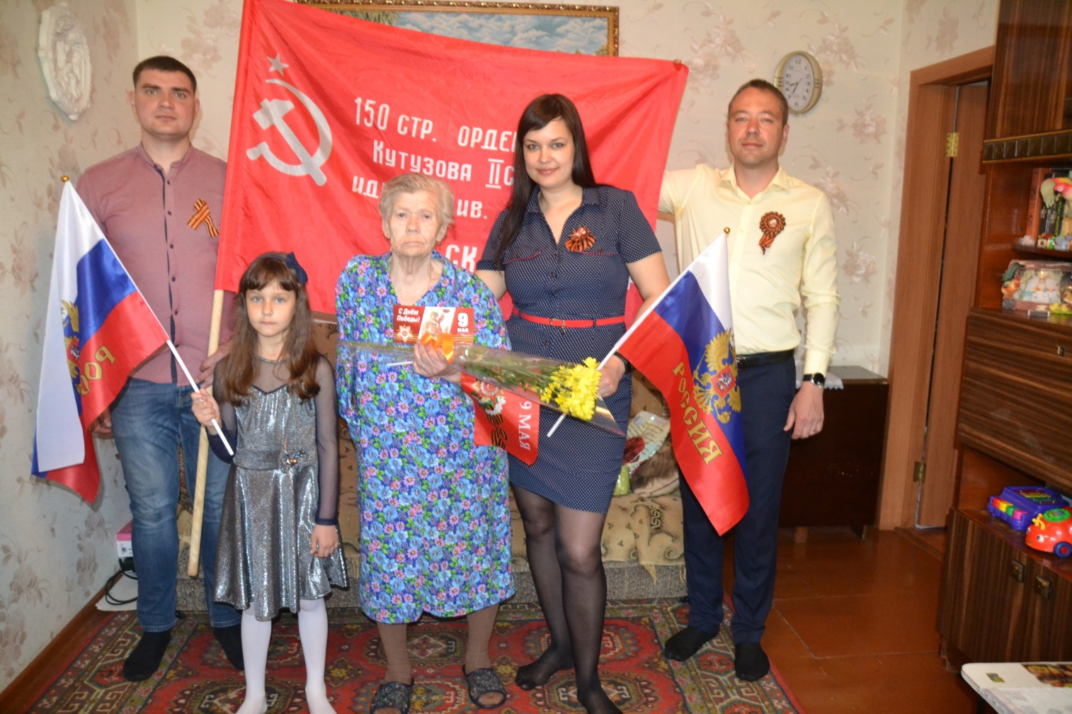

Капитанова Зинаида Федоровна – ветеран ВОВ, вдова участника ВОВ

17 августа 2018 года в городе Рыбное состоялась Благотворительная акция для 4 людей, находящихся на обслуживании в ГБУ РО «Рыбновский комплексный центр социального обслуживания населения», приуроченная ко Дню города Рыбное. Председатель ТОС «Пчелка» - Михаил Кобашов, специалист по социальной работе Рыбновский КЦСОН – Ирина Владимровна Честных навестили одиноко проживающих пенсионеров, инвалидов, участников ВОВ и оказали адресную продуктовую помощь( 5 молочных наборов). Огромная благодарность социальным работникам: Татьяне Владимировне Селивановой, Татьяне Федоровне Зайцевой и Наталье Терехиной. Хочется сказать слова благодарности нашим друзьям и спонсорам: Махмуду Шакре и Евгении Батистовой за неравнодушное отношение к людям, находящимся в трудной жизненной ситуации.

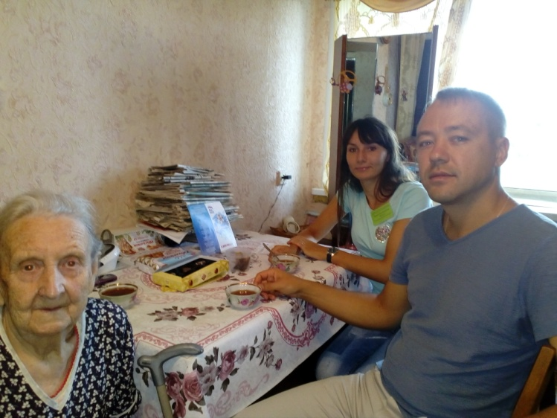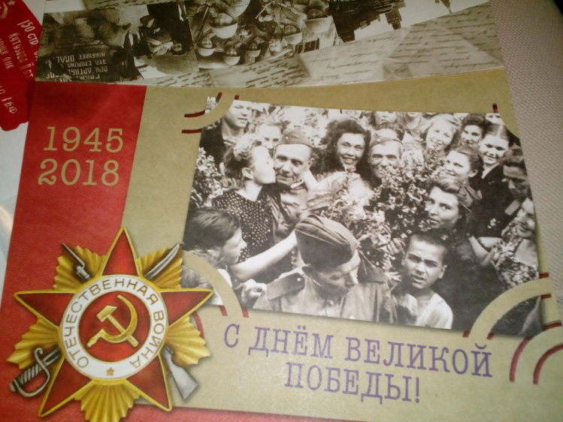

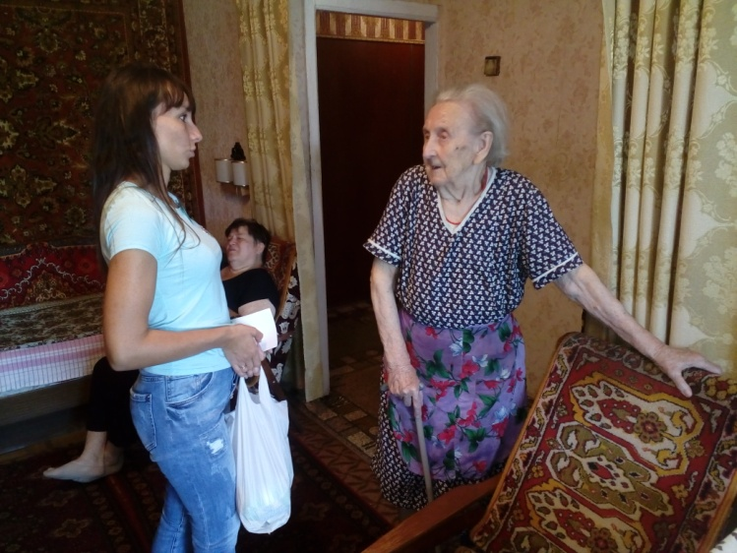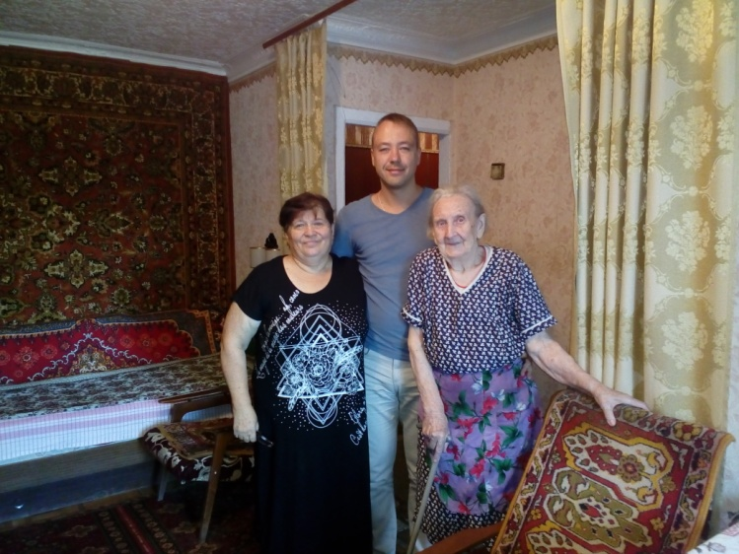
Раиса Васильевна Афонькина – участник ВОВ, одиноко проживающая

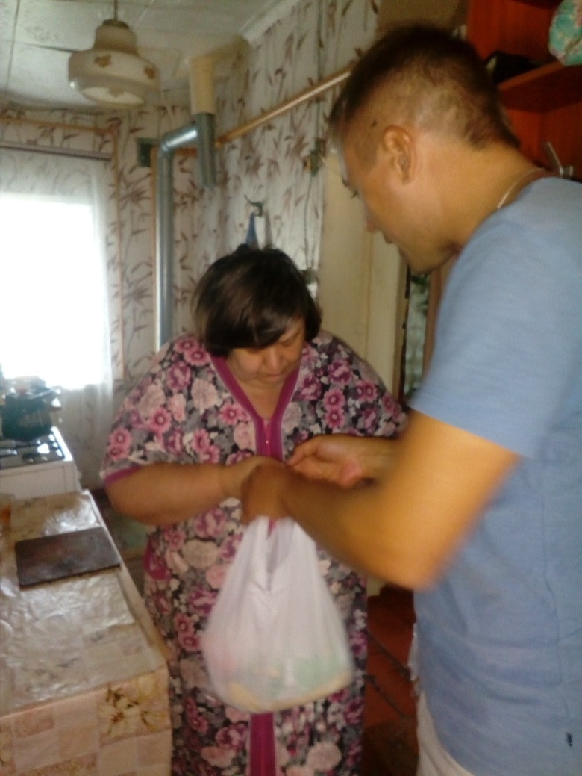
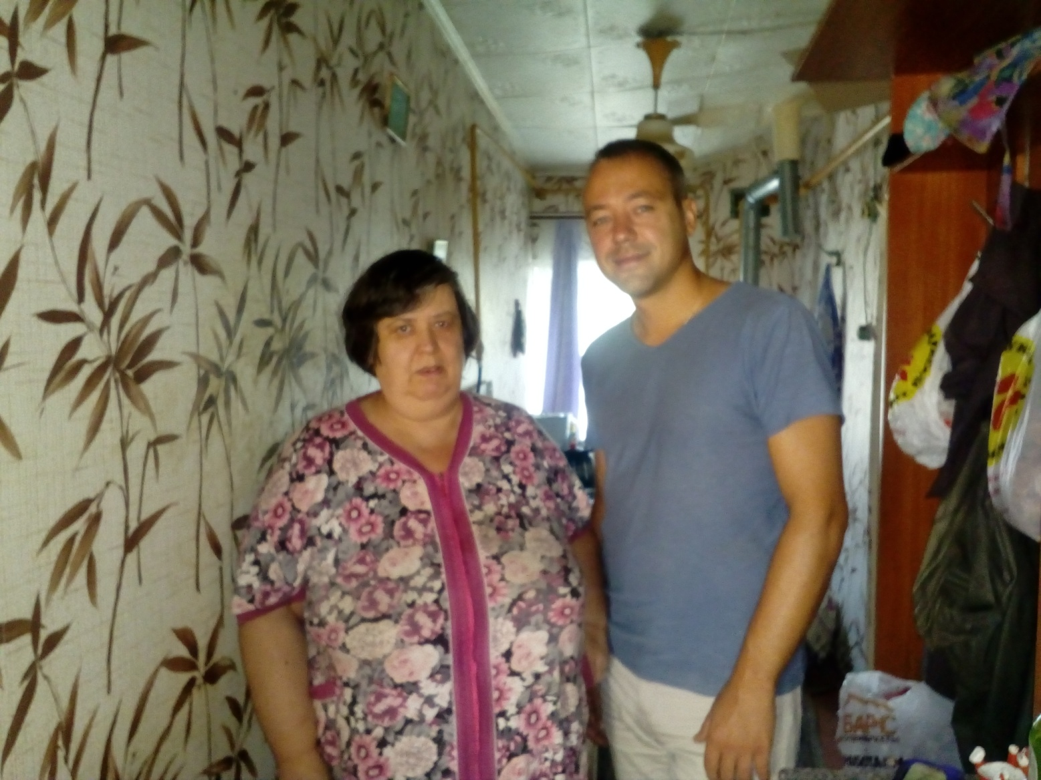
Наталья Владимировна Киреева – инвалид с детства, одиноко проживающая
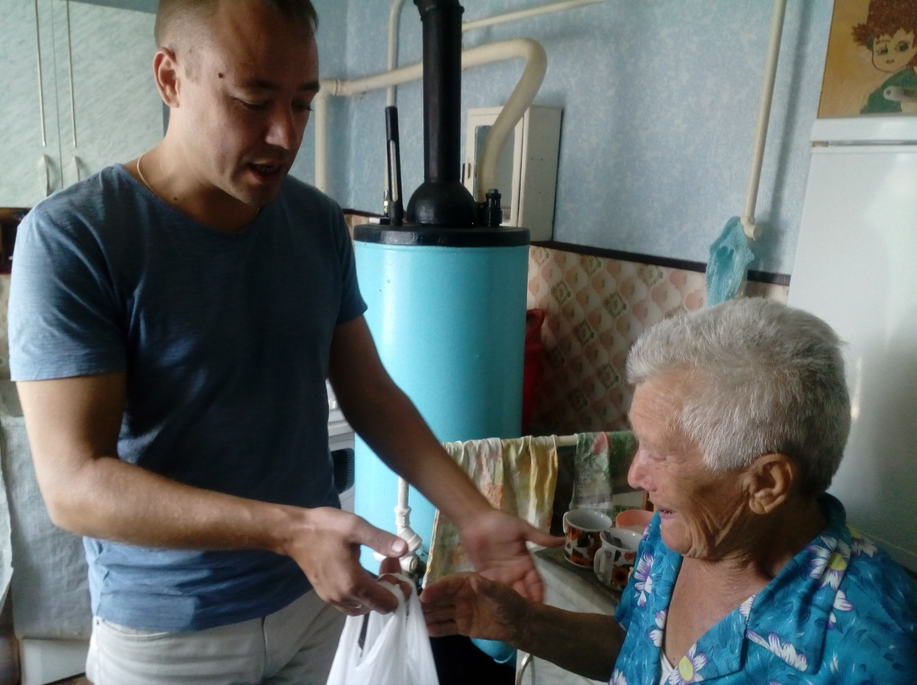
Мария Дмитриевна Харламова – ветеран труда, одиноко проживающая
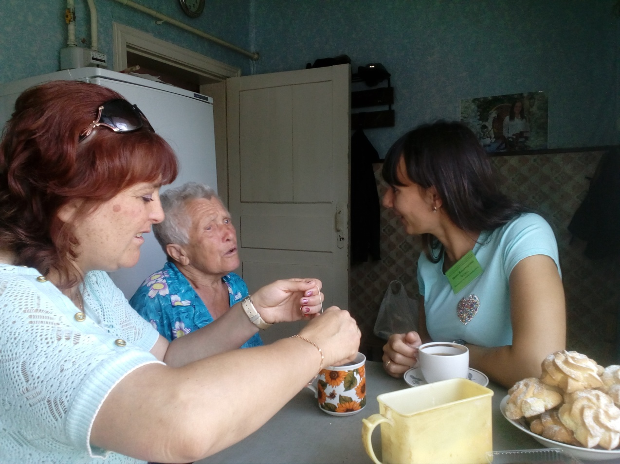

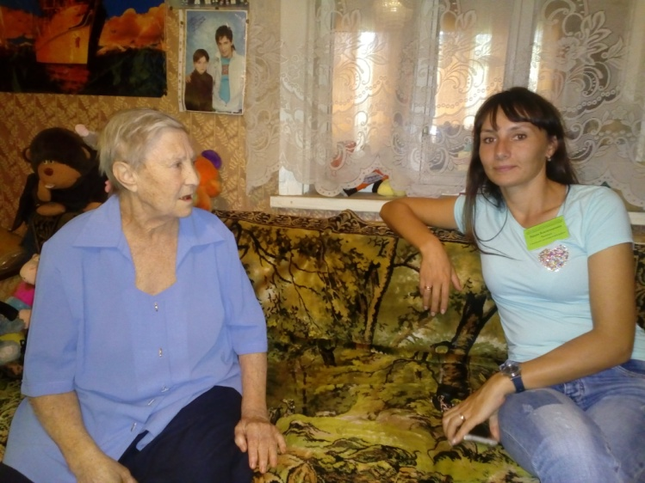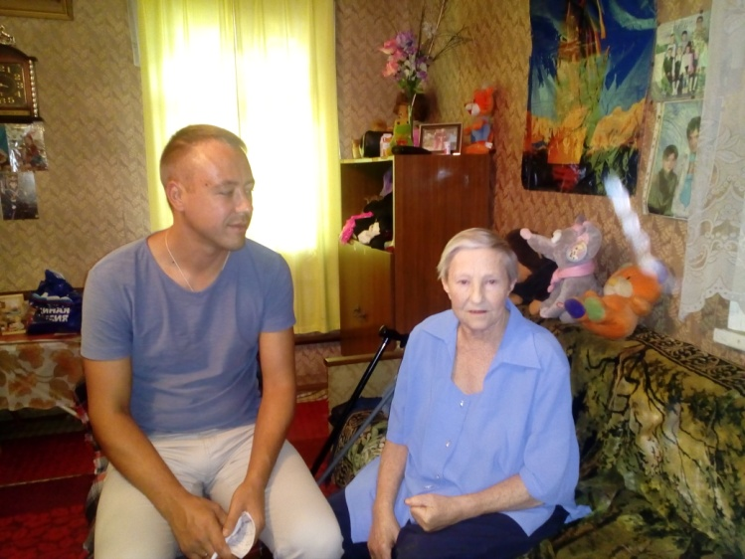
Валентина Владимировна Лемешева – инвалид 2 группы по зрению, воспитывает внучку – сироту.
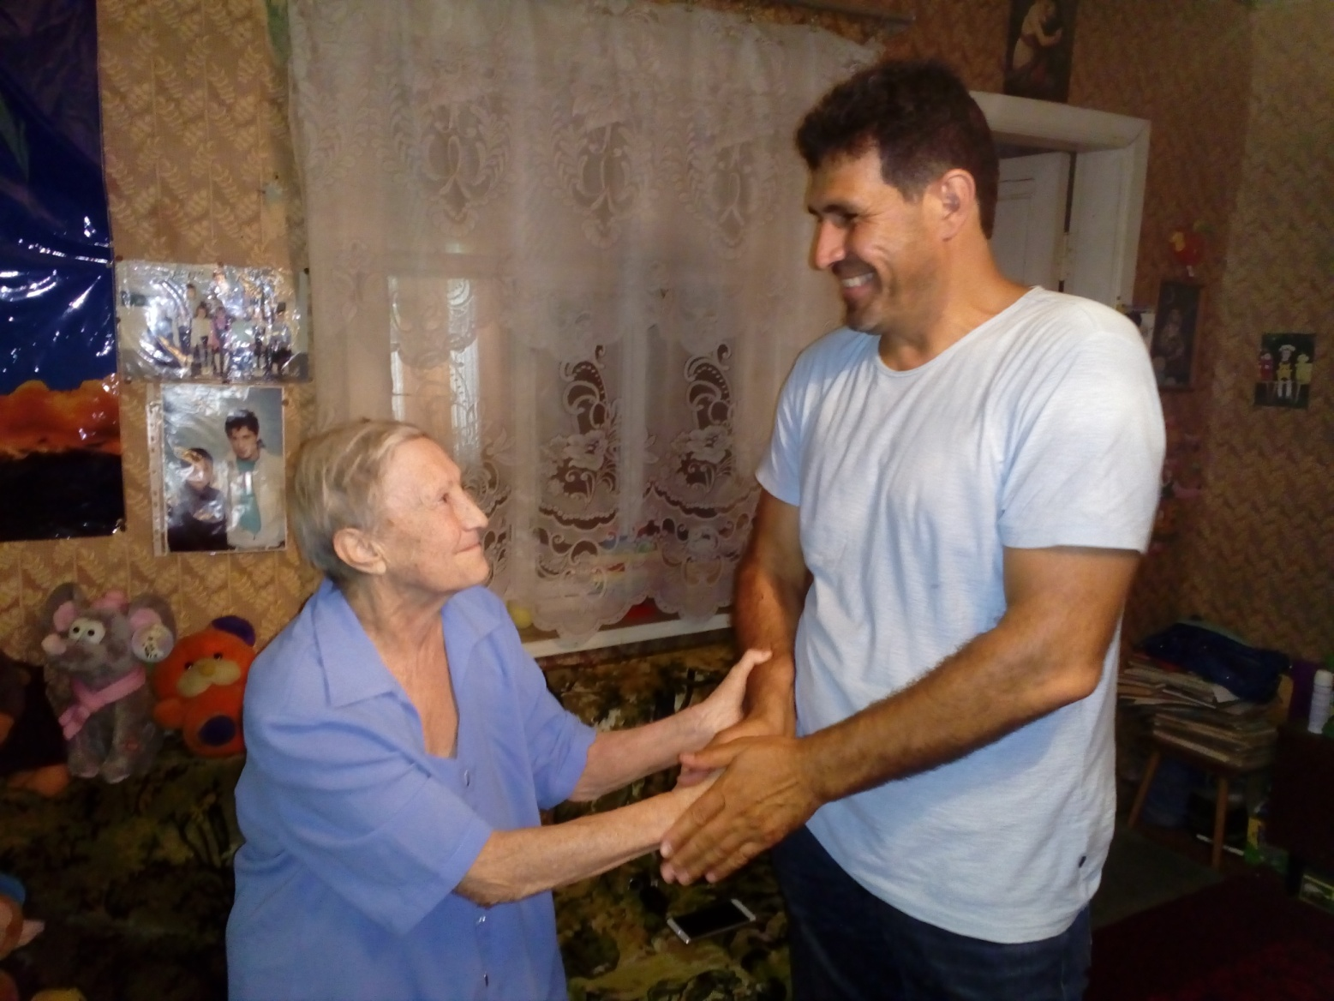
На фото: Валентина Владимировна благодарит Махмуда Шакру за спонсорскую помощь (ежедневно, на безвозмездной основе, Махмуд обеспечивает Валентину Владимировну горячим питанием).

Галину Георгиевну Рябых – «Заслуженного работника культуры Российской Федерации», «Почетного жителя города Рыбное» мы навестили в рамках празднования Дня города Рыбное!
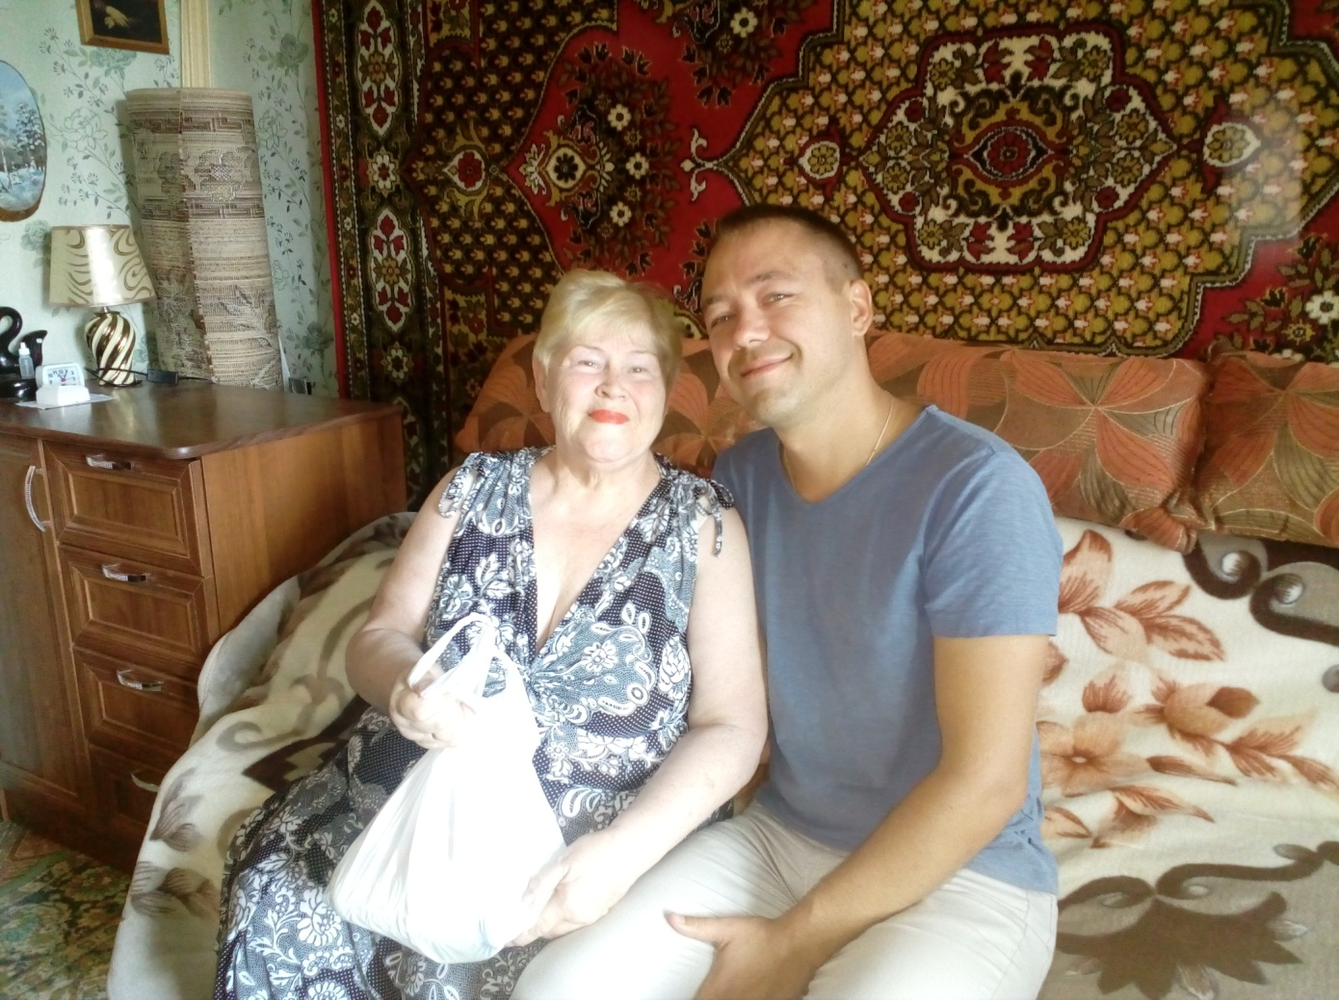

27 декабря 2018 года Михаил Кобашов, Татьяна Латынцева, Сергей Латынцев и Игорь Клюев -активисты волонтерского движения «Путь Добра!» провели социально – поздравительную акцию «Внучок для бабушки». Мы навестили одиноко проживающих бабушек, поздравили с Новым Годом и вручили подарки, а юный участник нашей команды Сергей Латынцев - обнял и поцеловал каждую бабушку. Позитивным эмоциям не было предела!
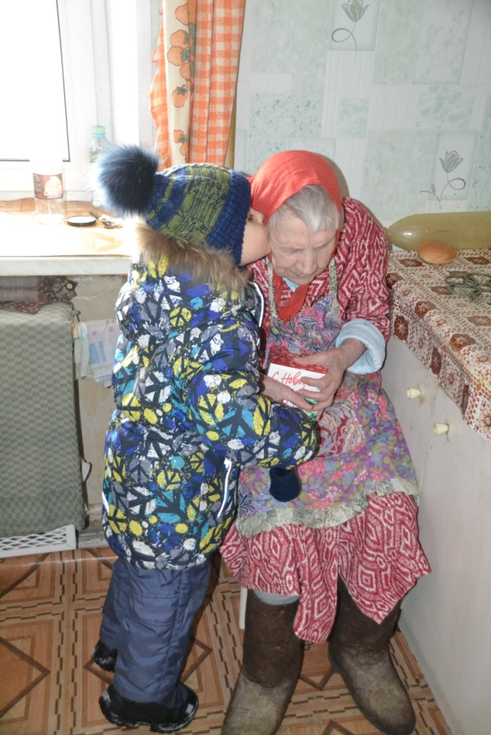
На фото: Морева Лидия Сергеевна – ветеран ВОВ и Сергей Латынцев
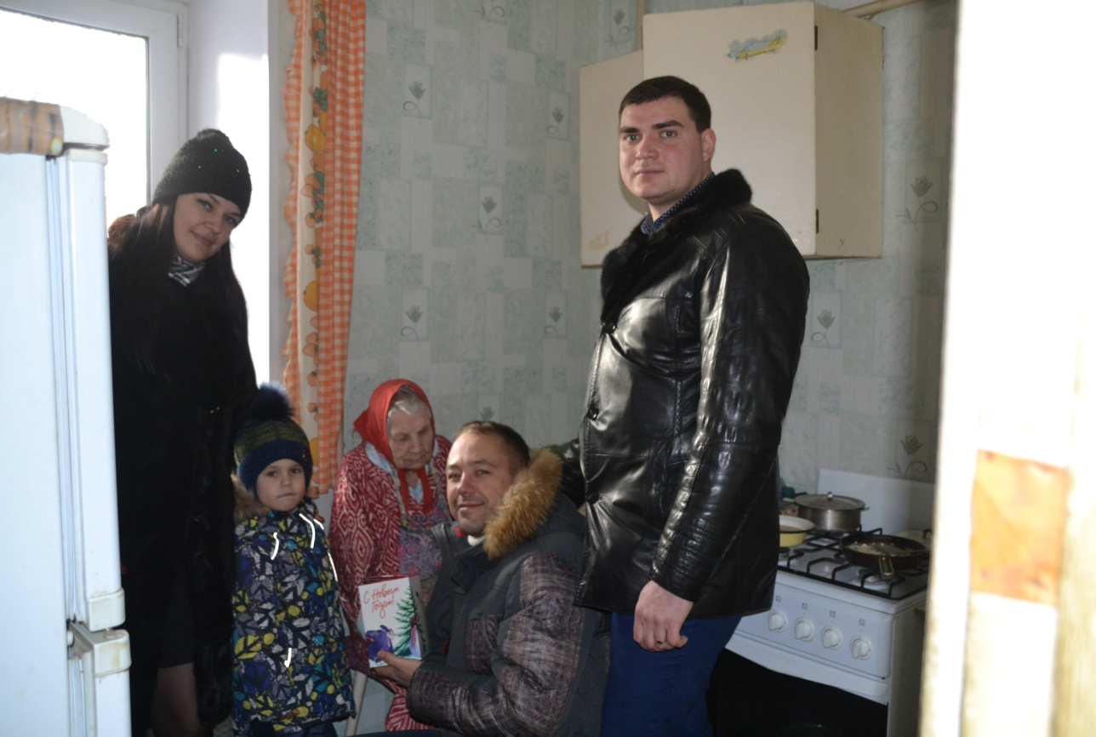
На фото: Морева Лидия Сергеевна с активистами
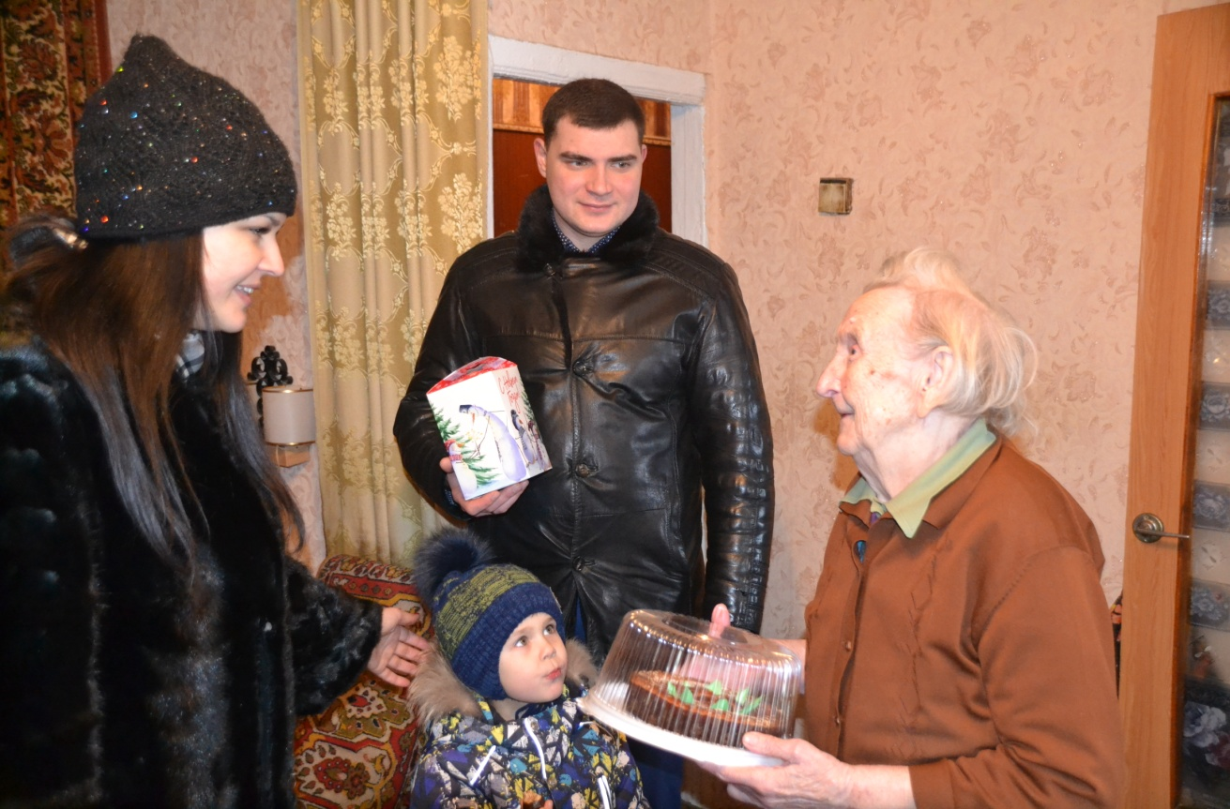
На фото: Афонькина Раиса Васильевна – ветеран ВОВ

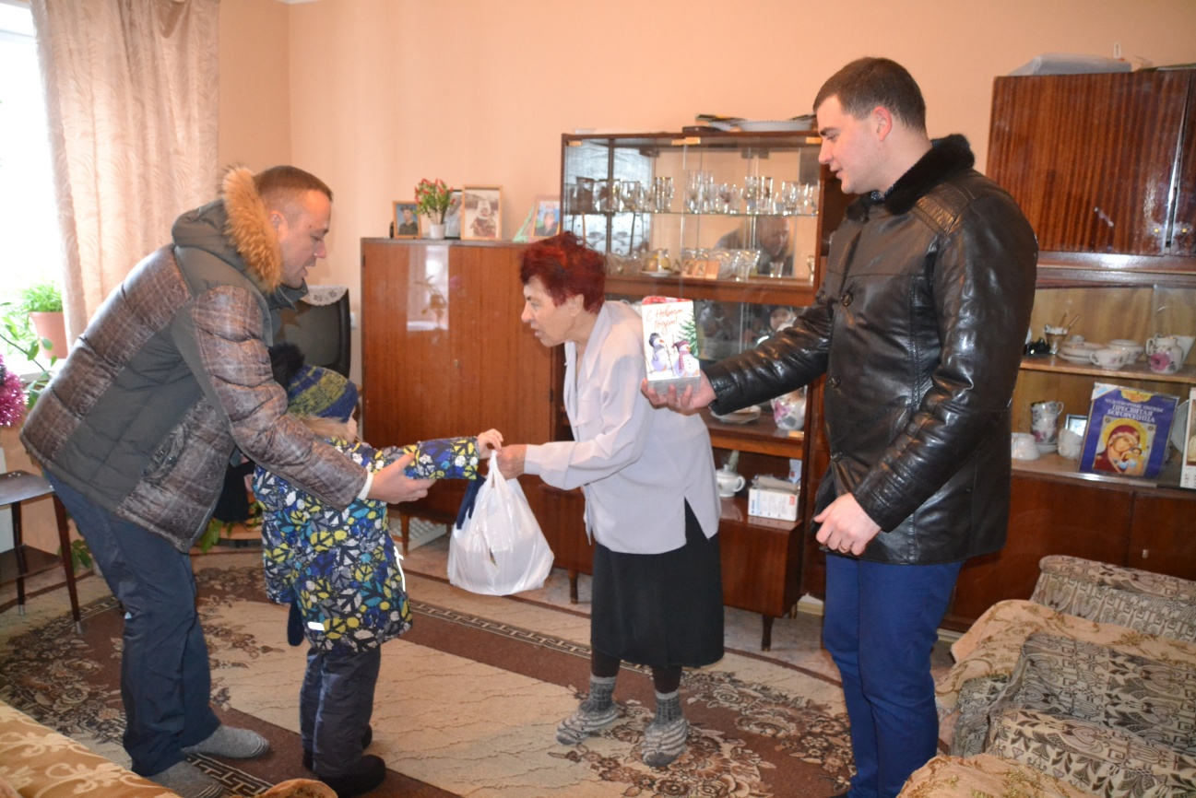
На фото: Старостина Зинаида Федоровна - инвалид 2 группы

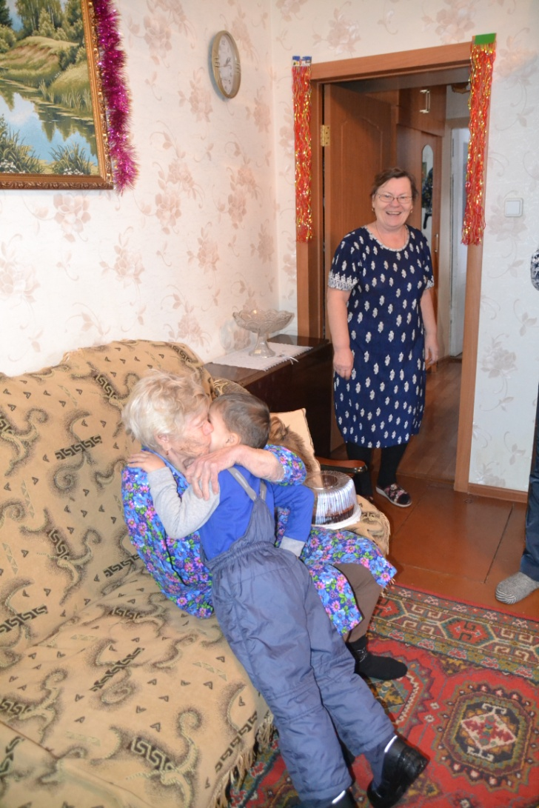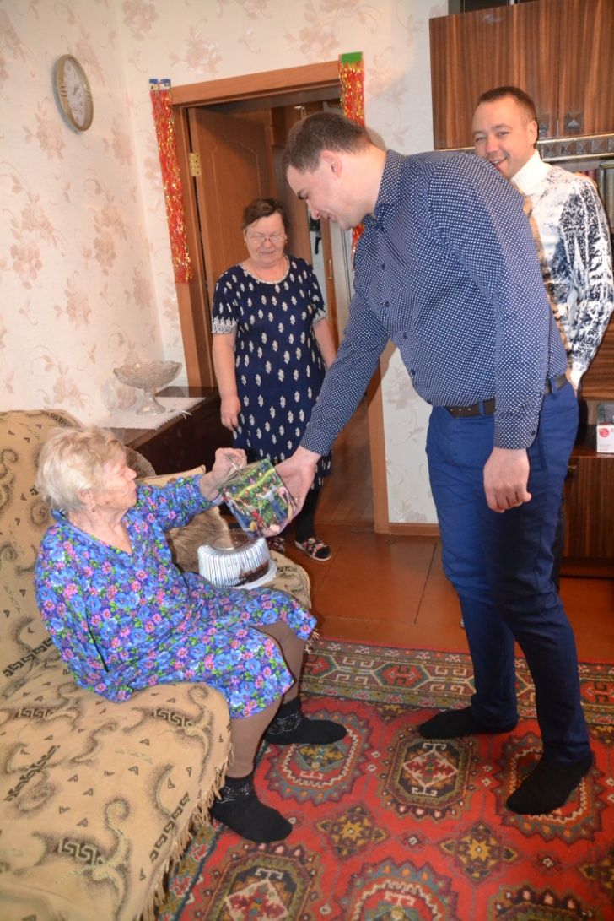
На фото: Капитанова Зинаида Федоровна – вдова участника ВОВ
27 декабря 2018 года активисты волонтерского движения «Путь Добра!» навестили Никиту Горбунова – ребенка, с ограниченными возможностями по здоровью(ДЦП). Поздравили С Новым Годом! и вручили подарки.
